



Índice

Introducción …………………………………………………………………. 4

Características ……………………………………………………………… 5

Cómo escribir código JS …………………………………………………… 6

Consola del navegador …………………………………………………….. 7

Variables …………………………………………………………………….. 9

Operadores ………………………………………………………………….. 13

Estructuras de control ……………………………………………………… 15

Funciones …………………………………………………………………… 18

Control de flujo y manejo de errores …………………………………….. 22

Programación Orientada a Objetos (POO) ……………………………… 24

Cadenas de texto (String) ………………………………………………… 30

Arrays ~~(vectores)~~ …………………………………………………………… 31

Math …………………………………………………………………………. 34

Document Object Model (DOM) ………………………………………….. 35

Métodos de selección de elementos ……………………………………. 38

Recorrido de HTMLCollection y NodeList ……………………………… 39

Métodos de edición de atributos ………………………………………… 40

ClassList (atributo class) …………………………………………………. 41

Input (elemento de HTML) ……………………………………………….. 42

Styles (estilos de CSS) …………………………………………………… 43

Manipulación de elementos de HTML …………………………….. …… 44

Familia de nodos y creación de elementos de HTML ………………… 45

Window (objeto, ventana del navegador) ………………………………… 49

Herramientas de Desarrollo del Navegador ……………………………… 52

Eventos ………………………………………………………………………. 53

Objeto Event ……………………………………………………………….. 54

Event Flow (orden de los eventos) ……………………………………… 55

Eventos del mouse ……………………………………………………….. 56

Eventos del teclado ………………………………………………………. 56

Eventos de la interfaz …………………………………………………….. 57

Formularios ………………………………………………………………… 58

Temporizadores ……………………………………………………………… 61

Código obsoleto (deprecated) ……………………………………………… 62

Callbacks …………………………………………………………………….. 63

Promises (tipo de función asíncrona) …………………………………….. 65

Funciones asíncronas (async y await) …………………………………… 67

Peticiones HTTP ……………………………………………………………. 70

Datos estructurados (JSON) ………………………………………………. 71

Asynchronous JavaScript And XML (AJAX) …………………………….. 73

Servidor XAMPP …………………………………………………………… 74

XMLHttpRequest …………………………………………………………… 76

ActiveXObject ………………………………………………………………. 77

Fetch ………………………………………………………………………… 80

Axios (no nativo) …………………………………………………………… 83

Peticiones con Async y Await ……………………………………............ 85

Librerías ……………………………………………………………………… 86

Prototipos ……………………………………………………………………. 87

Modo estricto de JavaScript ……………………………………………….. 90

Funciones flecha y This contextual ………………………………………. 91

Recursividad …………………………………………………………………. 92

Clausuras (clousures) ……………………………………………………… 94

Parámetro Rest ……………………………………………………………… 95

APIs …………………………………………………………………………… 96

LocalStorage y SessionStorage ………………………………………….. 97

Drag & Drop ………………………………………………………………… 98

Geolocalization …………………………………………………………….. 100

Historial ……………………………………………………………………… 101

FileReader ………………………………………………………………….. 103

IndexedDB ………………………………………………………………….. 108

MatchMedia ………………………………………………………………… 110

Intersection observer y Lazy load ………………………………………... 111

Notifications ………………………………………………………………… 113

Navigator …………………………………………………………………….. 114

Memoization ………………………………………………….……….….… 115

Caché ……………………………………………………………………….. 116

Web Workers ………………………………………………………………. 118

Cookies ……………………………………………………………………… 125

Descargas …………………………………………………………………… 127

Objeto Screen ………………………………………………………………. 128

Objeto Canvas ……………………………………………………………… 129

Web Paint ………………………………………………….……….….…… 130

Proyecto ……………………………………………………………………… 131

Introducción

El lenguaje JS es un lenguaje de programación que funciona dentro del navegador.

Un lenguaje de programación es una herramienta que permite dar instrucciones a un ordenador a través de código.

El objetivo principal de JavaScript es brindar dinamismo a las páginas web, desde el lado del cliente, por lo cual es considerado Frontend. Algunas herramientas que permiten mejorar el código frontend son Angular, React y Vue.js. Por otro lado, la herramienta NodeJS permite trabajar en backend.



Para comenzar a utilizar código de JavaScript, se debe crear un archivo con extensión .js

Luego, en la zona requerida de nuestro HTML, se debe llamar a nuestro archivo mediante la etiqueta:



Un código básico hecho en JS, sería el siguiente:

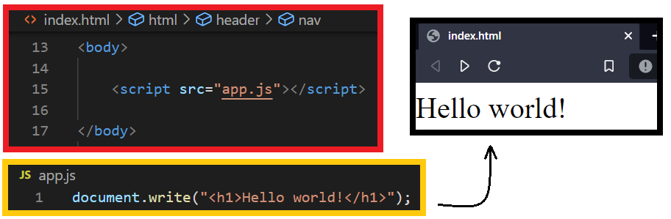

Características

Tipos de lenguaje de programación

|  |  |
| --- | --- |
| **Compilado** | **Interpretado** |
| Lenguaje donde se escribe un código y, antes de poder ejecutarse, debe pasar por un compilador que traduce el código a otro lenguaje el cual, otro programa, lo convierte a lenguaje binario para que pueda ser comprendido por el ordenador. | Qué es y cómo solucionar el aviso "Defer Parsing JavaScript" • Ayuda  WordPressLenguaje donde el código escrito no debe pasar por un compilador para poder ejecutarse. Se ejecuta directamente en el navegador, el cual tiene una herramienta llamada “intérprete” el cual interpreta el código en tiempo real. |

Programación orientada a objetos

Incluye las clases, herencias, polimorfismos

Lenguaje imperativo

Todas las instrucciones van de línea en línea (paso por paso).

Case sensitive

El lenguaje es sensible a mayúsculas y minúsculas.

Tipado débil

El valor de las variables puede cambiar a lo largo del tiempo, tanto en contenido como en tipo de dato. Es decir, puede pasar de ser un número a ser un texto.

Lenguaje dinámico

La variable se ajusta al dato. Es decir, el tipo de dato de una variable se adapta al tipo de dato introducido. **No es necesario especificar un tipo de dato a las variables.**

Como escribir código JS

Como contenido de un archivo externo en formato .js (**<link>**)

Tipo de código más utilizada y aceptada.



Con este código, se está pidiendo que lea un archivo de código JavaScript.

Los archivos externos de los cuales obtendrá el código deseado, se almacenan en archivos de extensión .js

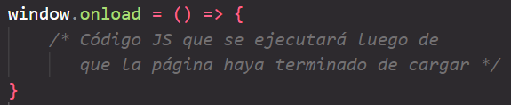Para que el código se ejecute tras finalizar de cargar la página (y se pueda acceder a todos los componentes que la página contenga) se escribe el código de JS dentro de la función **window.onload** en el archivo js.

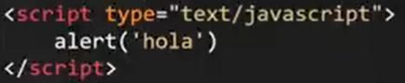Definido por la etiqueta (**<script>**)

Se trabaja con código JS como una etiqueta más de HTML.

Sólo se recomienda este tipo de escritura cuando se trata de un código extremadamente corto (como una simple alerta).

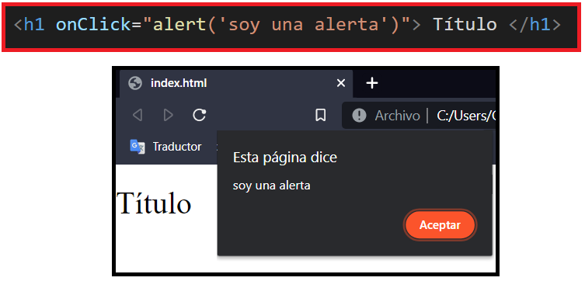En línea

Como atributo de una etiqueta de HTML.

Require

Utilizado en NodeJS.

Consola del navegador

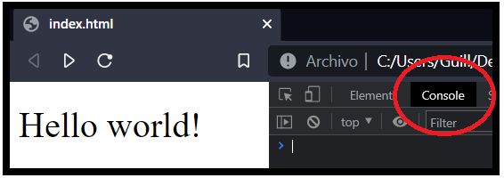

La consola del navegador permite estar al tanto de como un programa está funcionando, como posibles errores, mensajes y testeo.

También permite escritura de código JavaScript de forma secuencial. Por lo tanto, permite la entrada de instrucciones tales como la creación de un *alert* o escritura de texto HTML mediante la instrucción *document.write*

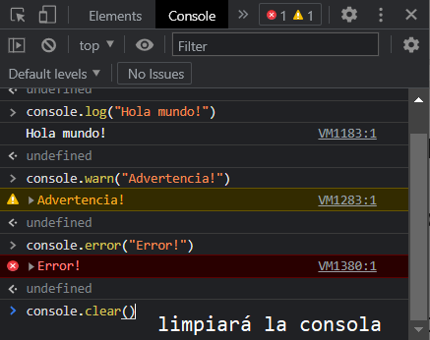Para interactuar con la consola, se puede utilizar el método ***console***

* **log** Permite enviar un mensaje a consola.
* **warn** Envía un mensaje de advertencia.
* **error** Envía un mensaje de error.
* **clear** Vacía la consola de texto.
* **info** Emite un mensaje informativo a la consola web.
* **dir** Despliega una lista interactiva de las propiedades del objeto JavaScript especificado.
* **table** Crea una tabla a partir de un *array* y un número de columnas.
* **assert** Crea un mensaje de error sólo si una condición es falsa.

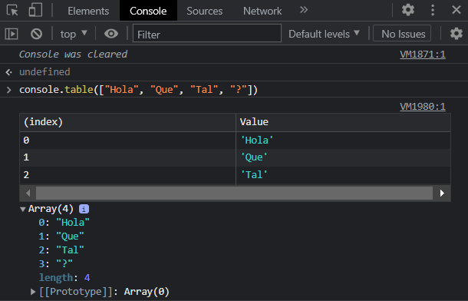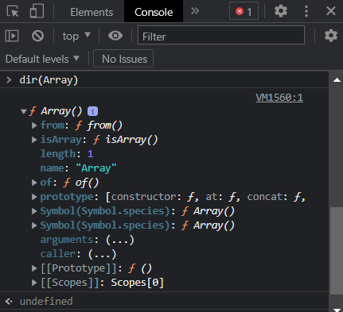

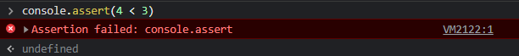

Funciones de tipo conteo

* **count()** registra el número de veces que se ejecuta la instrucción.
* 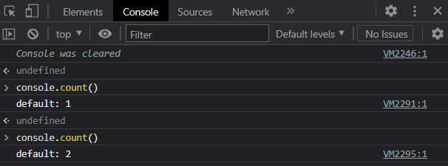**countReset()** resetea el contador.

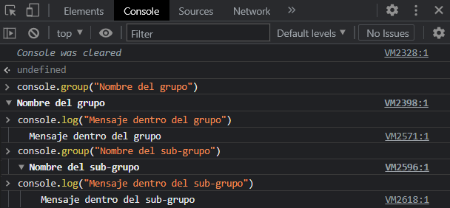Funciones de agrupación de mensajes

* **group()** crea un grupo.
* **groupEnd()** cierra un grupo.
* **groupCollapsed()** crea un grupo que inicialmente está cerrado.

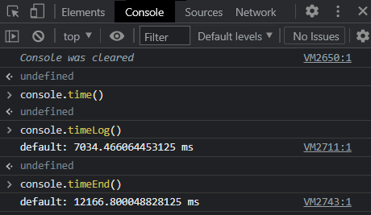Funciones de temporización

* **time()** inicia un temporizador.
* **timeLog()** devuelve el tiempo registrado desde que se inició el temporizador.
* **timeEnd()** termina el temporizador.

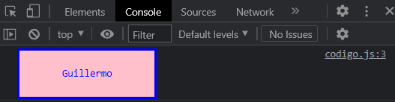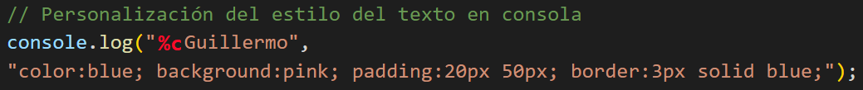

Variables

Una variable es un espacio (o “caja”) que se guarda en memoria.

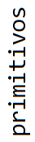Tipos de datos primitivos

* 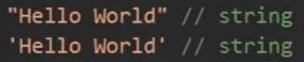**String** Cadena de caracteres. Se escribe entre comillas.
* **Boolean** Tipo de dato lógico. Puede ser **true** o **false**.
* 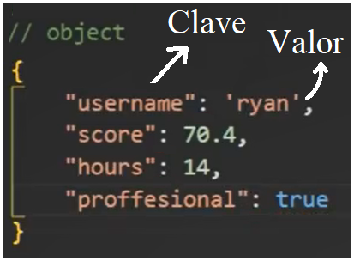**Number** Tipo de dato numérico.
* **Array** Lista de datos (arreglo).
* **Object** Permite un conjunto de datos.

Declaración de variables

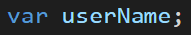Son los nombres que se le asignan a las variables para almacenarlos en memoria y trabajar con ellos.

* **var** Puede ser modificado y re-declarado.
* **let** Puede ser modificado pero no re-declarado.
* **const** No puede ser modificado ni re-declarado. Debe ser inicializado.

El nombre de una variable tiene ciertas reglas.

1. La letra inicial no puede ser un número ni un símbolo (excepto guion bajo o $).
2. Las constantes deben ser escritas sólo con letras mayúsculas.
3. Deben describir brevemente lo que la variable representa.
4. Si el nombre de la variable tiene más de una palabra, la inicial de las siguientes palabras se escribe en mayúscula (**camel case**).

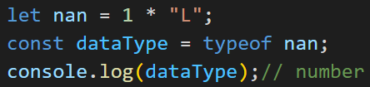Se puede conocer el tipo de dato de una variable mediante la palabra reservada **typeof**

Inicializar variables

Es el proceso de asignar por primera vez un valor a una variable.

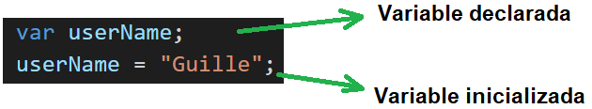

Se puede resumir en:

Casos especiales de datos

* undefined Indica que la variable existe en el programa pero que no tiene un valor asignado o no fue inicializada.
* null Indica que la variable está vacía (intencionalmente).

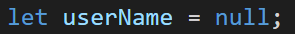

* Infinity En general cuando se divide por cero
* 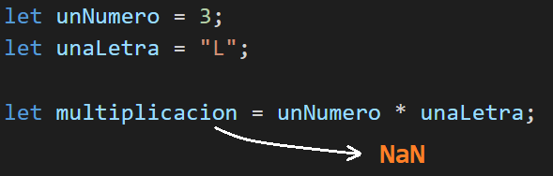NaN Not a Number indica que la variable no es un número. Sucede cuando se realiza una operación que debería realizarse con números pero se ha realizado con otro tipo de datos. Por ejemplo:

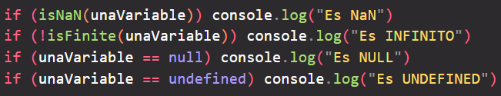Para verificar que nuestra variable es uno de estos tipos, se utiliza:

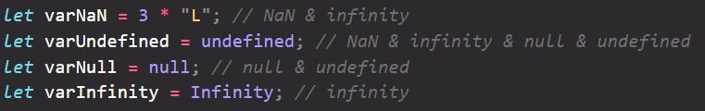

Variables no primitivas

* **Array**

Un array (arreglo ~~o vector~~) permite introducir más de un elemento en una sola variable.

No necesariamente deben ser del mismo tipo de dato.



Los array se organizan en **posiciones**, empezando por el cero. En el caso anterior queda organizado de esta manera:

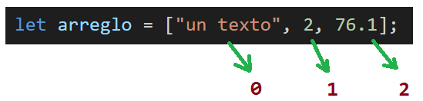

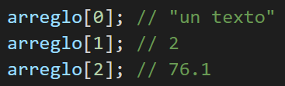Para hacer referencia a una de las posiciones del arreglo, se introduce el número de la posición deseada entre corchetes.

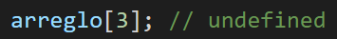Si se hace referencia a una posición por fuera de las definidas, se devuelve un **undefined**.

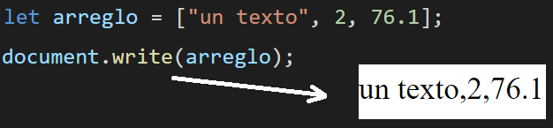Si se llama a la variable por completo, se mostrarán todas las posiciones separadas por una coma.

* **Array asociativo**

Permite crear un arreglo con los nombres de sus posiciones personalizado.

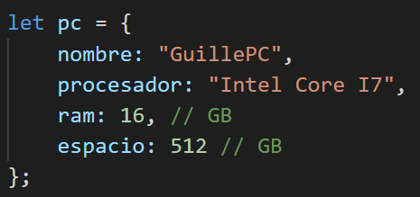

Para hacer referencia a una de sus posiciones, debe hacerse por su nombre entre comillas.

Si se llama a la variable por completo, se mostrará: Object object

Scope de una variable

Es el ámbito de una variable, es decir, hasta dónde una variable está definida (y utilizable) dentro del código.

* **var** Ámbito global o ámbito de función / local.
* **let** Ámbito de bloque.
* **const** Ámbito de bloque.

Hoisting

Mecanismo en el que las variables y declaraciones de funciones se mueven a la parte superior de su ámbito antes de la ejecución del código.

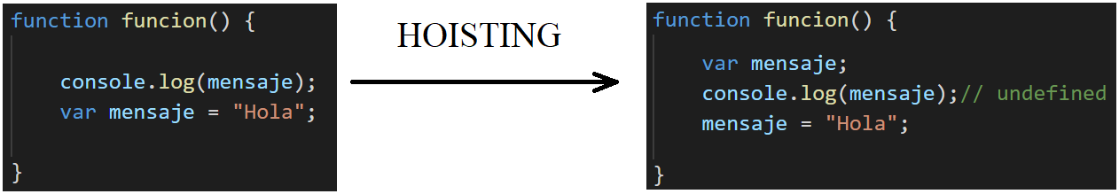

* **var** Se inicializa con un valor “undefined”.
* **let** No se inicializa, provocando un ReferenceError.
* **const** No se inicializa, provocando un ReferenceError.

Caso particular del **var**, es que, como su scope es sólo global o de función / local, su hoisting hace que dicha variable se mueva al inicio de la función en la que haya sido declarada.

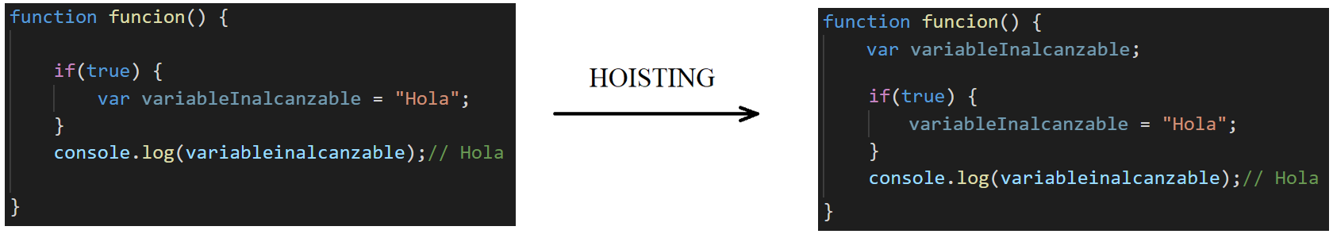

Esto no sucede con **let** ni con **const**.

Operadores

Símbolo que indica que debe ser llevada a cabo una operación especificada sobre cierto número de operador (tipo de dato).

* **Asignación** **=** Asigna un valor a un operando.
* **Aritméticos**
  + **Suma +** Suma dos números o concatena textos.
  + **Sustracción -** Resta dos números.
  + **Multiplicación \*** Multiplica números.
  + **División /** Divide números.
  + **Resto %** Divide números y se obtiene el resto de dicha división.
  + **Exponenciación \*\*** Aplica potencias.
* **Relacionales** Compara dos valores del mismo tipo y devuelve un valor lógico.
  + **Mayor estricto > true** *o* **false**
  + **Menor estricto <**
  + **Mayor o igual >=**
  + **Menor o igual <=**
  + **Igualdad ==**
  + **Desigualdad !=**
  + **Idéntico ===** los operandos de distinto tipo son considerados diferentes.
  + **No idéntico !==**



* **Lógicos**
  + **And &&** Si todo es verdadero, retorna verdadero.
  + **Or ||** Si al menos uno es verdadero, retorna verdadero.
  + **Not !** Convierte lo verdadero en falso y viceversa.
  + **Xor ^**
* **Binarios**
  + **Despl. Izq. <<**
  + **Despl. Der. >>**
  + **Despl. Sin signo >>>**

Concatenación

La concatenación se utiliza para unir textos.

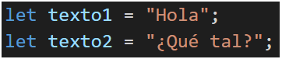

Para forzar la concatenación de números, se procede de la siguiente manera:

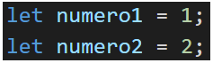

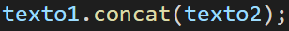Un método útil para unir cadenas de texto es **.concat()**

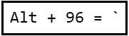Template Strings

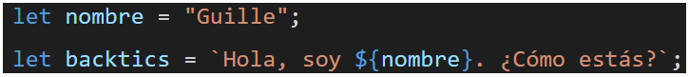Se puede utilizar **backtic** junto con el formato **${ }** para colocar un string dentro de un texto.

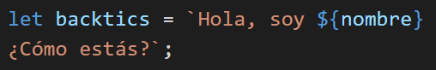El uso de backtics permite escribir comillas dobles o simples dentro de la cadena de texto, además de permitir el uso de saltos de línea.

De esta manera, es posible escribir código HTML dentro de un código JS, el cual puede ejecutarse como tal:

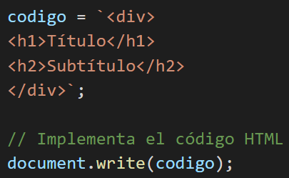

Estructuras de control

Herramientas que permiten controlar el flujo de información.

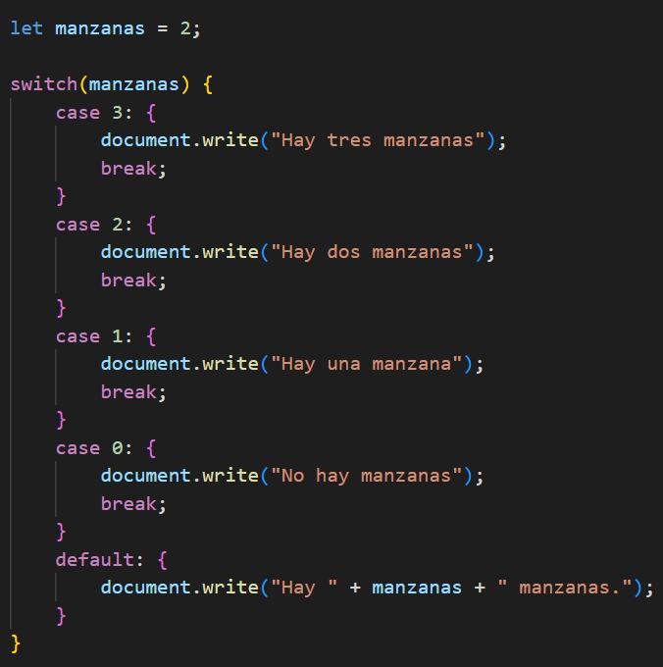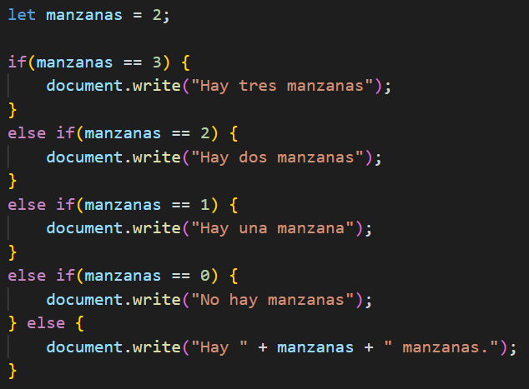Condicionales

Ejecutan un bloque de código si se cumple una condición (**if**, **if-else**, **switch**).

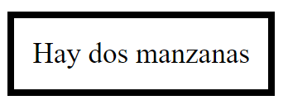

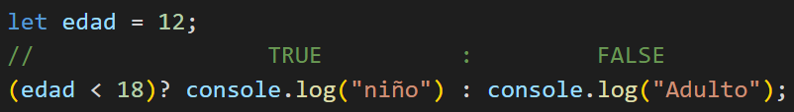Existe un condicional que puede ejecutar una acción directamente en caso de ser TRUE o FALSE.

Iteradores

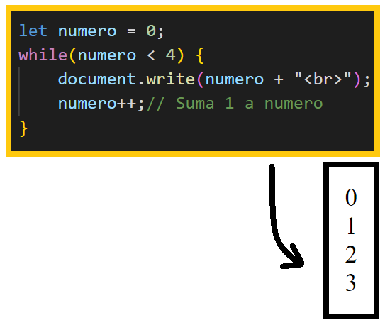Ejecuta un bloque de código varias.

* **while** Ejecuta un bloque de código repetidamente hasta que la condición deje de ser verdadera.
* **do-while** Ejecuta primero el bloque de código y luego pregunta la condición, si la condición es verdadera, repite el bloque de código.
* **for**:Ejecuta un bloque de código una determinada cantidad de veces.

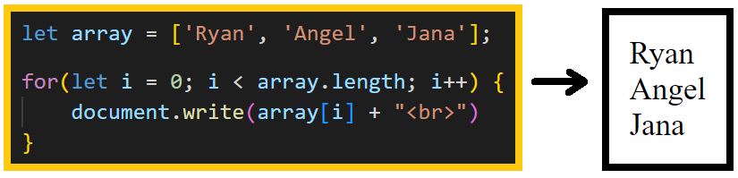

Otras formas de utilizar un **for** es con la instrucción **in** *u* **of**:

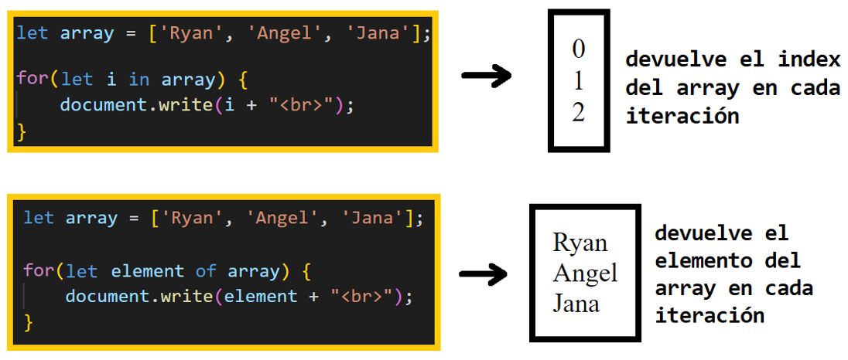

Sentencia de un iterador

* **break** Termina la iteración / bucle de forma forzada, ignorando las condiciones establecidas.
* **continue** Saltea la iteración actual pero no termina el bucle.
* **label** Permite asociar un bucle con un nombre.

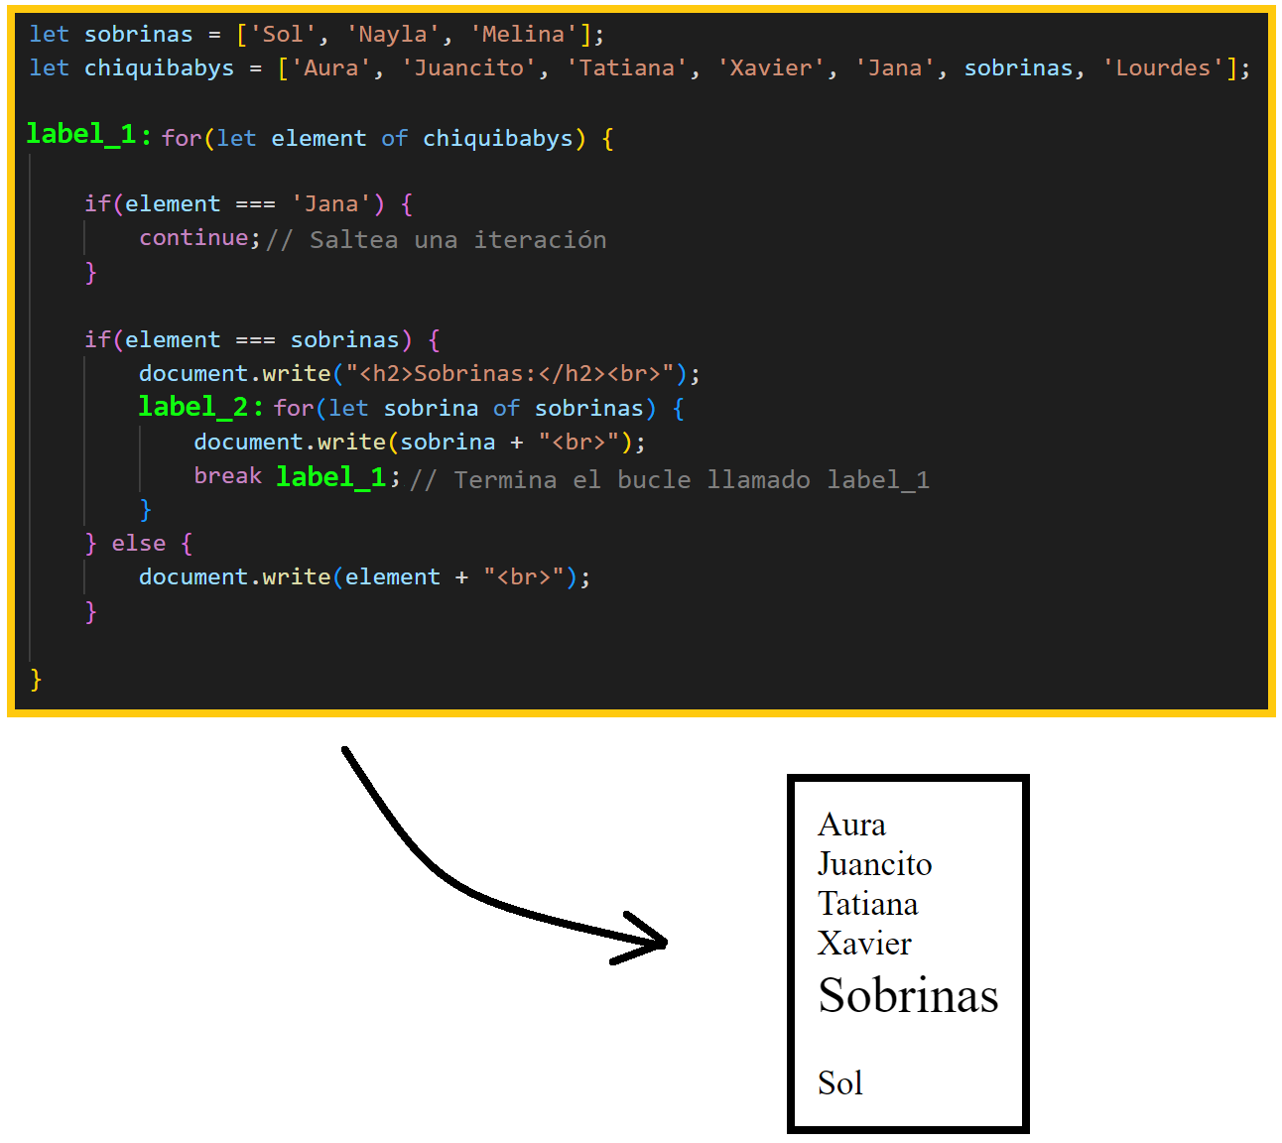

Funciones

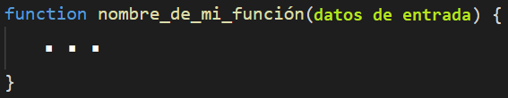Definición de una tarea dentro de un bloque de código para luego poder realizar dicha tarea en nuestro programa con solo hacer referencia a dicho bloque de código anteriormente creado.

Los datos de entrada (parámetros) son los datos que recibe la función y con los que puede trabajar.

Es importante que, dentro del bloque de la función, toda variable que se cree sea de tipo let. Esto es para evitar que la variable se “traslade” fuera de la función debido al hoisting.

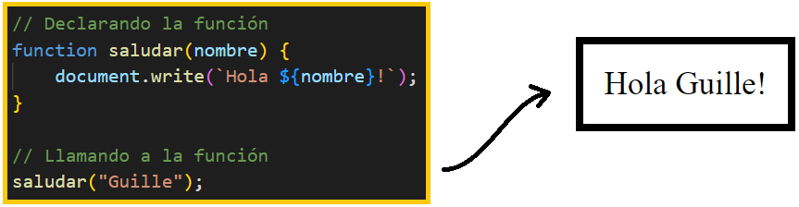

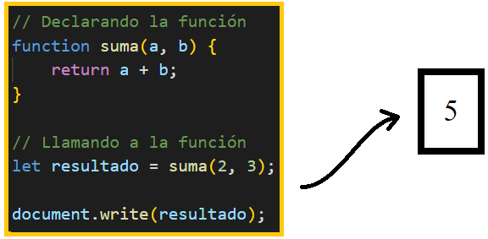Una función puede devolver un valor mediante la palabra reservada **return**, la cual terminará la ejecución de la función. Dicho valor puede ser guardado dentro de una variable.Funciones flecha

En JavaScript, las funciones pueden crearse de la siguiente manera:

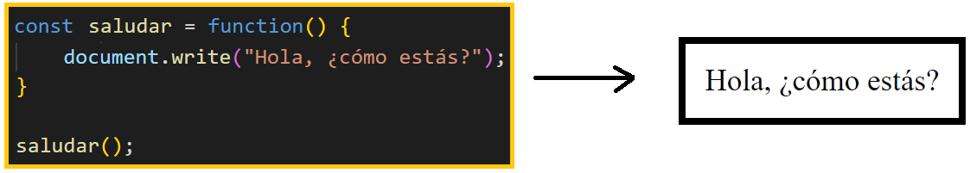

Sin embargo, una forma más eficiente de hacerlo, es mediante la denominada “función flecha”, que es omitiendo la palabra reservada function y escribir una flecha luego de los paréntesis donde irían los parámetros de la función (o datos de entrada).

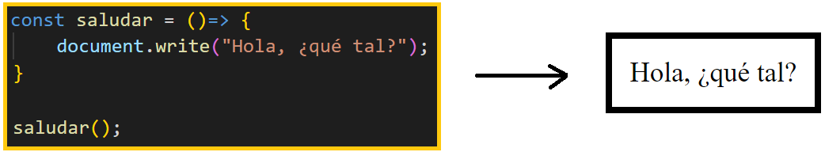

Este tipo de funciones tiene algunas características.

* Si hay sólo un parámetro, no es necesario colocar los paréntesis.
* Si sólo hay una línea de código, no es necesario colocar las llaves.

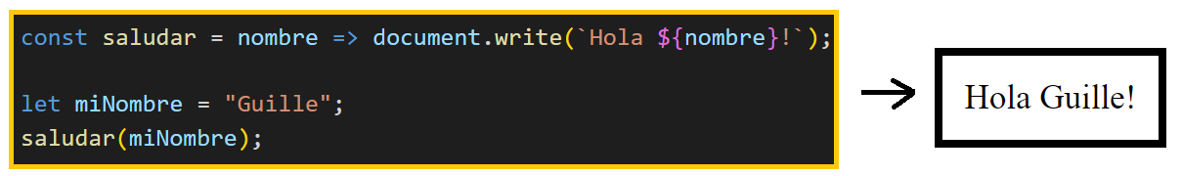

Funciones dinámicas

Es posible crear una función con un condicional que ejecute directamente un bloque de código en caso de ser TRUE y otro en caso de ser FALSE.

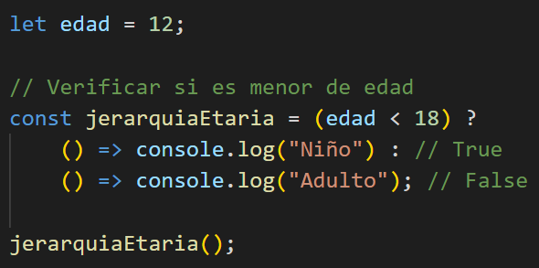

Parámetros por defecto

Al crear una función, se puede establecer que sus parámetros se inicialicen en un valor específico por defecto en caso de que la función sea llamada sin especificar el valor de algún parámetro (si no se hace nada, por defecto será **undefined**).

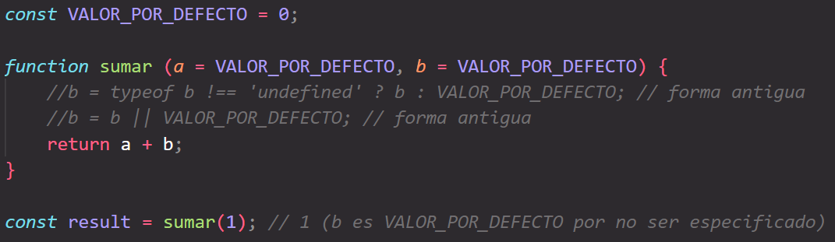

Algunas funciones y procedimientos nativos de JS

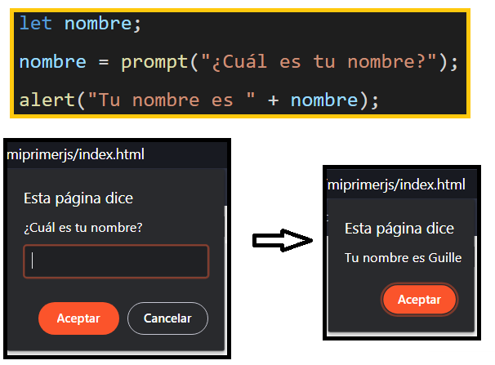

* **alert(**texto**)** Permite mostrar una ventana de diálogo en la página con un texto.
* **prompt(**texto**)** Muestra una ventana de diálogo con un input_text para que el usuario escriba un texto, el cual será devuelto por la función.
* **document.write(**texto**)** Escribe texto de HTML en la posición donde se esté ejecutando el archivo de JavaScript.

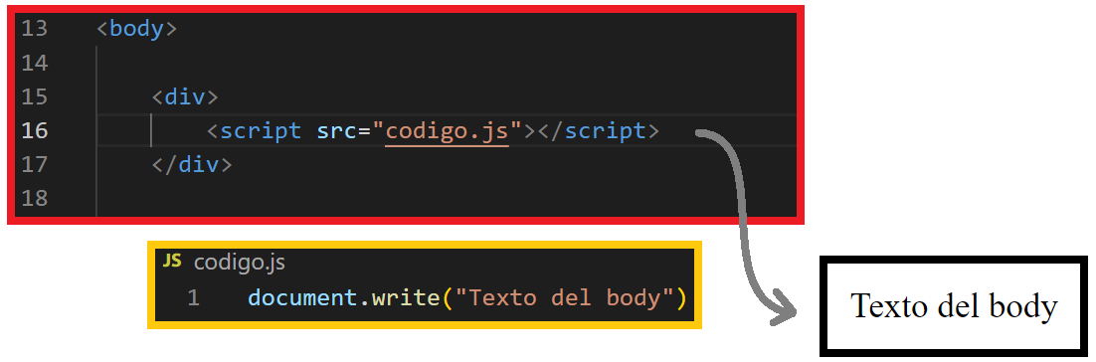

Control de flujo y manejo de errores

El flujo del programa es el orden en que se ejecuta el código. Para JavaScript, esto se realiza de arriba hacia abajo, y se divide en bloques de código marcados con llaves { }.

El flujo se puede controlar mediante las sentencias condicionales de las estructuras de control (**if**, **if-else**, **switch**).

Sin embargo, el flujo del programa se verá completamente interrumpido si se presenta una **excepción** (cualquier tipo de error que se presente durante la ejecución del programa).

Para evitar que un error detenga la ejecución completa del programa, se utilizan las sentencias de manejo de excepciones.

Tipos de excepciones

* ECMAScript
  + Error
  + EvalError
  + InternalError
  + RangeError
  + ReferenceError se puede dar cuando se intenta acceder a una variable no definida
  + SyntaxError se da cuando hay un error de sintaxis en el código
  + TypeError
  + URIError
* DOMException
* DOMError

Sentencia Try – Catch

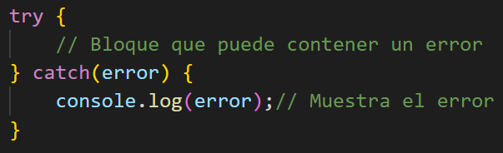Se utilizan para manejar el error y que no detenga completamente el flujo del programa.

Sentencia Finally

Es un bloque de código que puede utilizarse (es opcional) justo después de la sentencia *try-catch* y que se ejecutará siempre con la máxima prioridad, incluso si existe un **return** dentro de alguno de los bloques anteriores.

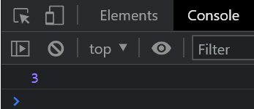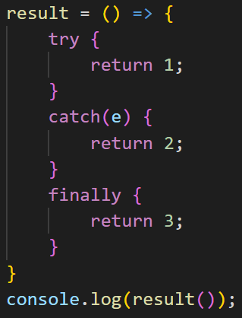

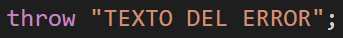Palabra reservada Throw

Se utiliza para lanzar errores personalizados a las estructuras de manejo de errores.

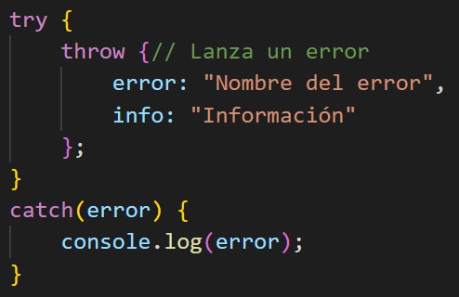

Programación Orientada a Objetos

Paradigma de programación que se basa en programar objetos como se haría en la vida real.

Una buena POO trata de hacer de la clase lo menos complejo posible, resumiendo sus características al máximo.

Será de utilidad la combinación de distintos archivos JavaScript, y para lograrlo será necesario importar el código como módulo.



Y para utilizar el código de otro archivo JavaScript se debe importarlo

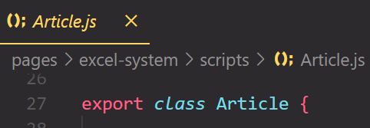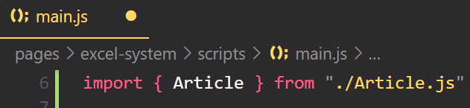

Conceptos básicos

* **Clase** Plantilla para la creación de varios ejemplares de un determinado tipo de objeto.
* **Objeto** Resultado de la creación a partir de una clase. Se denomina ejemplar de clase.
* **Atributos** Características / propiedades (variables) del objeto.
* **Métodos** Lo que puede hacer el objeto (sus funciones).
* **Constructor** Función obligatoria de la clase que inicializa los atributos del objeto, tiene como parámetros dichos atributos.
* **Instanciación** Creación de un ejemplar de clase dentro del código del programa.

Modularidad

Capacidad de resolver un problema grande en pequeñas porciones de código (modularizadas).

Polimorfismo

El ejemplar de clase (objeto) se comporta de manera distinta ante el mismo método según sus atributos / propiedades designadas al instanciarse.

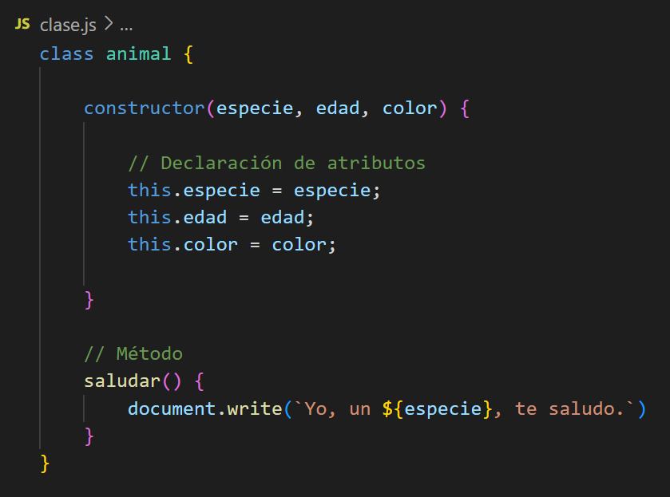

Una vez declarada la clase, se puede crear un ejemplar de clase (objeto) en nuestro código de la siguiente manera, siguiendo el orden de los parámetros en el constructor de la clase:



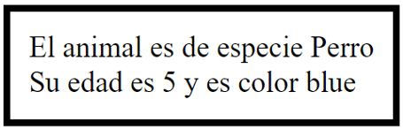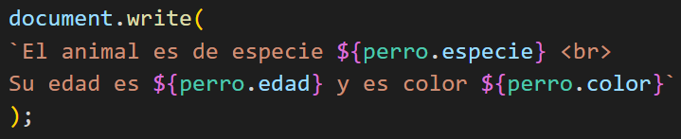Cuando se tiene creado un ejemplar de clase (objeto), se puede acceder a sus atributos y métodos por medio de un punto seguido del nombre del objeto.

Herencia (**extends**)

Adopta todos los atributos y métodos de una clase (llamada clase padre) junto con los atributos y métodos de la clase que recibe la herencia (llamada clase hija).

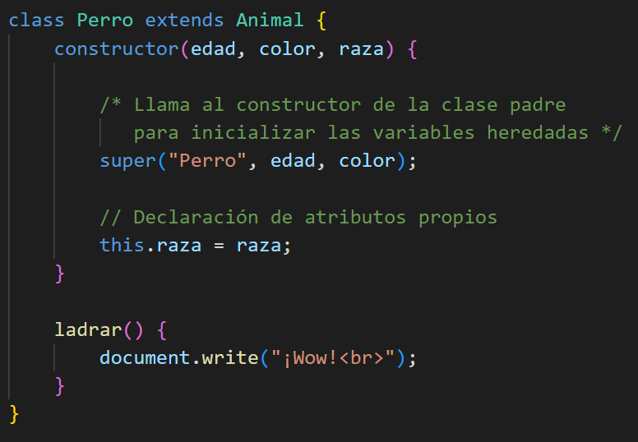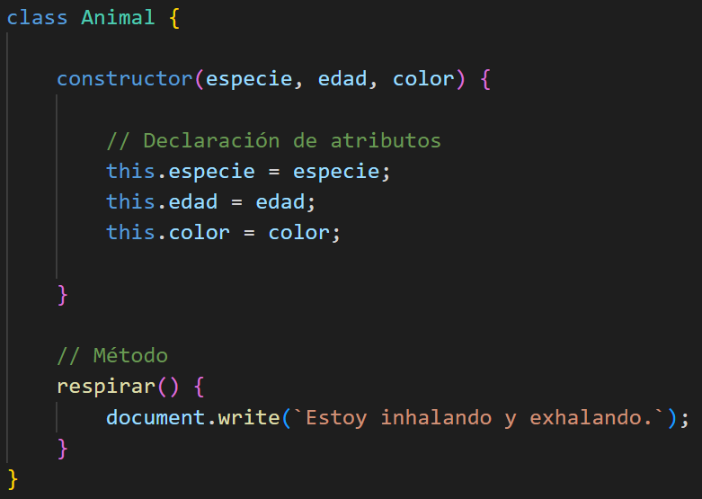La palabra reservada **super** permite llamar a una función de la clase padre.

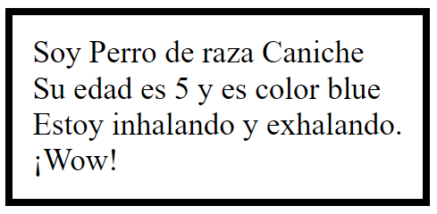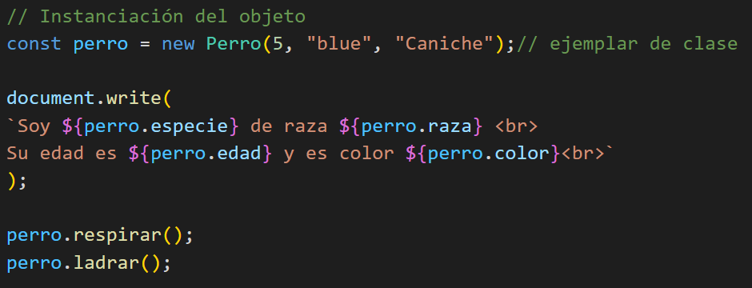

Instancia de clase

Herencia

Encapsulamiento

Se trata de limitar el acceso de los datos dentro de la clase, para que el usuario no pueda acceder a ellos indiscriminadamente y se comprometa el correcto funcionamiento de la clase.

Para ello, se utiliza el carácter **#** en un atributo de clase.

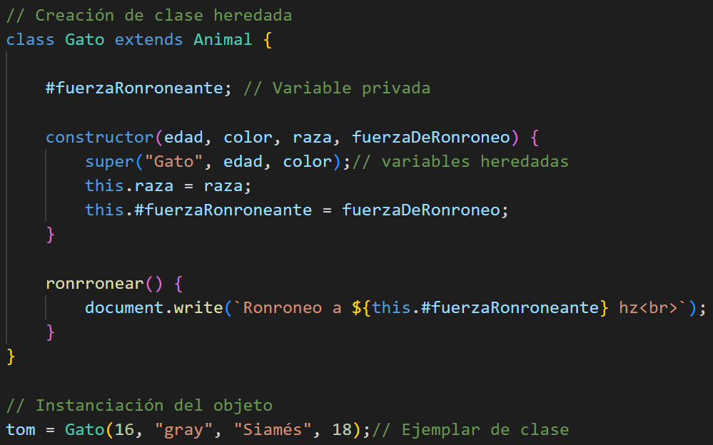

De esta manera, no se puede acceder a la variable desde fuera de la clase.

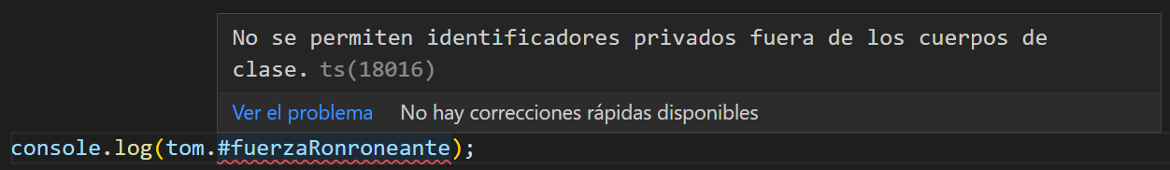

Métodos accesores

Se denomina un método accesor a un método que permite acceder a un atributo de clase que se encuentra encapsulado (no se tiene acceso desde fuera de la clase).

* Set Permite establecer un nuevo valor a un atributo encapsulado.
* Get Permite obtener el valor de un atributo encapsulado.

Es importante tener en cuenta que dichos métodos no se aplican como funciones normales, sino como propiedades.

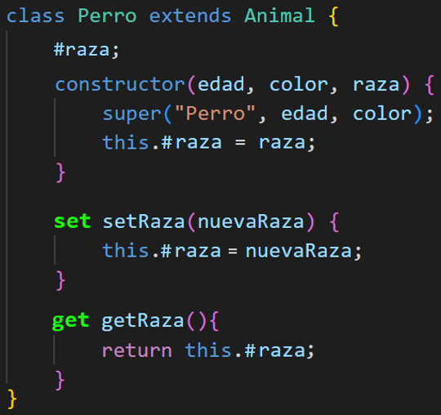

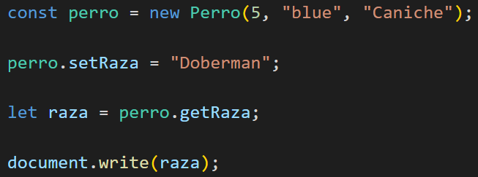

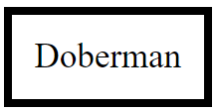

Métodos estáticos

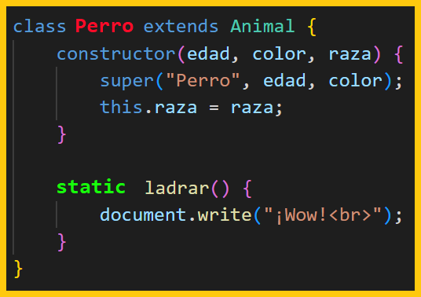Método que no necesita que la clase se instancie para ser utilizado.

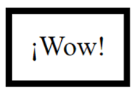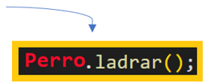

Clases abstractas

Una clase abstracta es aquella que no puede ser instanciada y requiere una subclase / clase hija para poder utilizar sus propiedades.

Para ello, se debe agregar un error controlado en el constructor de la clase:

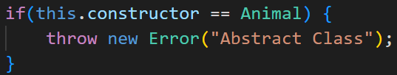

Quedando de la siguiente manera:

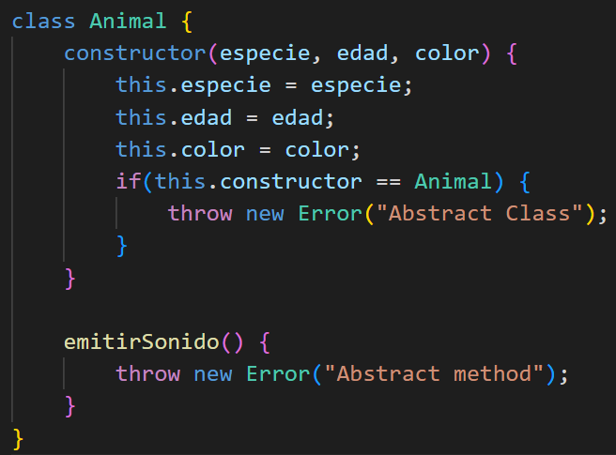

De esta manera, sólo las clases hijas o subclases podrán acceder a los atributos y métodos aquí declarados.



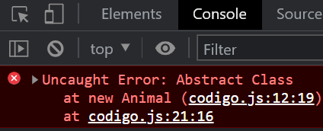

Cadenas de texto



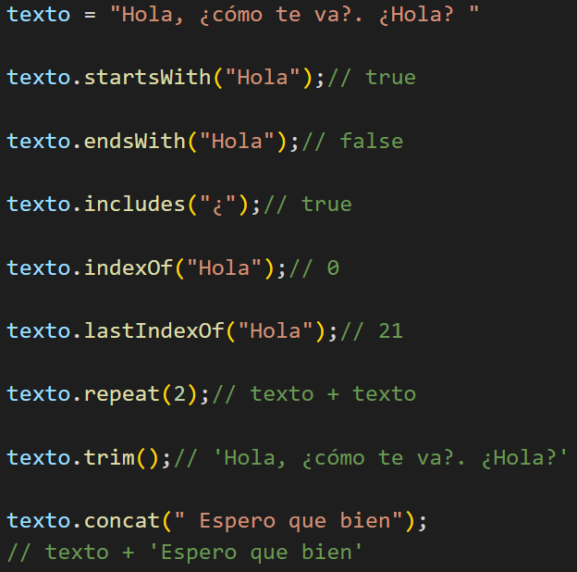Las cadenas de texto (string) pueden ser trabajadas desde JavaScript con varios métodos, los cuales se incluyen:

* *concat*(text) junta varias cadenas de texto, retornando una nueva.
* *startsWith*(text) retorna true si el string comienza de determinada forma.
* *endsWith*(text) retorna true si el string termina de determinada forma.
* *includes*(text) retorna true si existe un determinado texto dentro del string.
* *indexOf*(text) retorna el índex del primer carácter de la cadena (-1 si no existe)
* *lastIndexOf*(text) retorna el último índex del primer carácter de la cadena (-1 si no)
* *padStart*(n , chars) rellena una cadena de texto al principio
* *padEnd*(n , chars) rellena una cadena de texto al final
* *repeat*(n) devuelve la cadena pero repetida una determinada cantidad
* *split*(char) divide la cadena según el carácter divisor que indiquemos
* *substring*(i , j) devuelve una porción del string, según los índex que definamos
* *toLowerCase*() convierte el string a minúsculas
* *toUpperCase*() convierte el string a mayúsculas
* *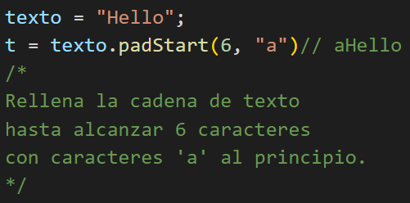toString*() devuelve un objeto convertido en string

Eliminó el último espacio en blanco

* *trim*() *trimEnd*() *trimStart*() elimina los espacios en blanco al principio y/o al final de la cadena
* valueOf()

Arrays ~~(vectores)~~

Los arreglos, ~~listas o vectores~~ son un conjunto de elementos enumerados a través de un índice (índex).

Pueden ser trabajados desde JavaScript con varios métodos, como los **transformadores**, los cuales modifican directamente el array original, tales como:

* *pop*() elimina el último elemento de un array y lo retorna
* *shift*() elimina el primer elemento de un array y lo retorna
* *push*(element) agrega un elemento a un array al final de la lista
* *reverse*() invierte el orden de los elementos del array
* *unshift*(elements) agrega elementos al inicio del array y retorna su nuevo tamaño
* *sort*() retorna el array con los elementos ordenados
* *splice*(start, deletes, elements) cambia el contenido de un array eliminando elementos existentes y/o agregando nuevos elementos; retorna los elementos eliminados

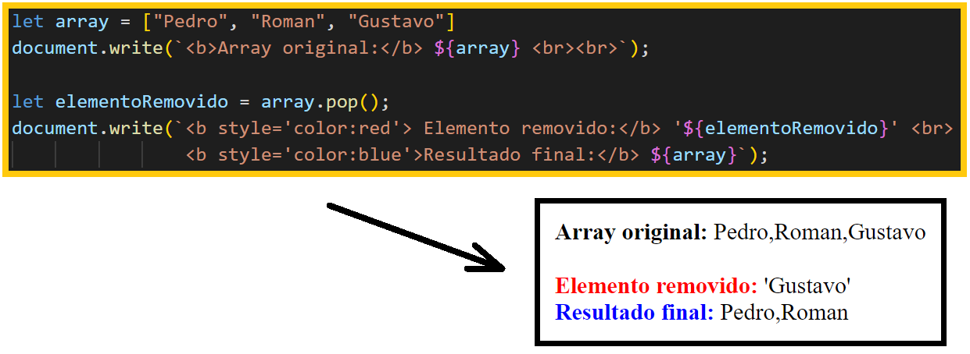

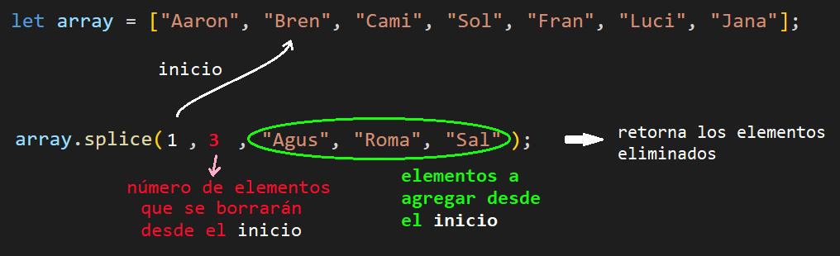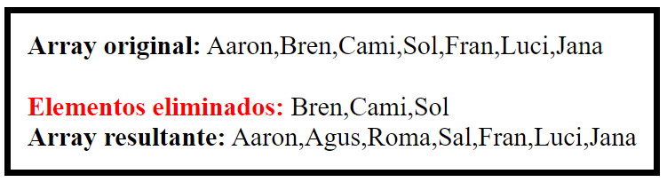

Otros métodos de los array, llamados **accesores**, no modifican el array original, y son:

* *join*(*separator*) une los elementos de una matriz en una cadena y la retorna
* *slice*(i , j) devuelve una parte del array como un nuevo array (como substring)
* *length* devuelve el número de elementos de un array (sin paréntesis)
* *toString*()  indexOf(element)  includes(element)

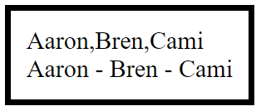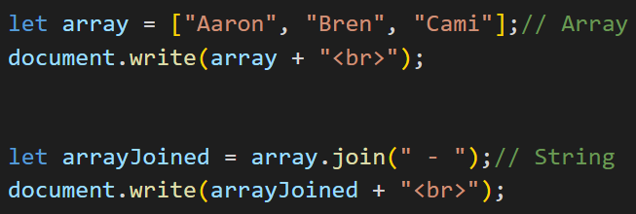

Los métodos **de** **repetición** son:

* *forEach*(*code*) recorre el array elemento por elemento como si se usara un *for*.



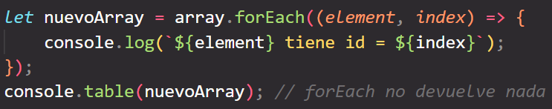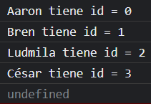

* *filter*(*condition*) recorre el array elemento por elemento, devolviendo en un nuevo array los elementos que cumplan cierta condición.



* *map*( *function*) crea un nuevo array a partir de otro, aplicando una función a cada elemento del array original cuyo retorno será el que se agregará al nuevo array (a diferencia del *filter* que agrega en el nuevo array el mismo elemento del array original que haya cumplido con cierta condición)

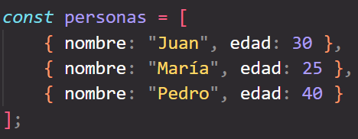

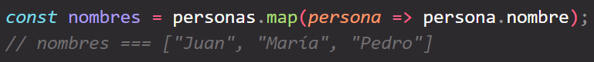

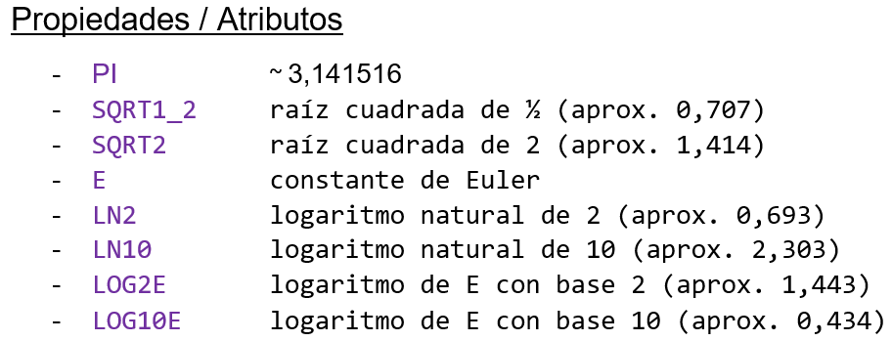Math (objeto)

Métodos

* 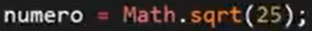sqrt(n) devuelve la raíz cuadrada de un número
* cbrt(n) devuelve la raíz cúbica de un número
* max(ns) devuelve el mayor de 0 o más **números**
* min(ns) devuelve el más pequeño de 0 o más **números**

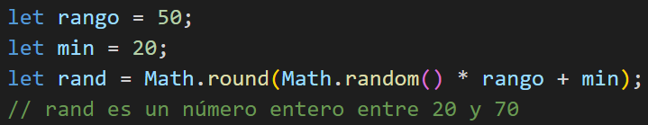

* random() devuelve un número entre 0 y 1
* round() devuelve un numero redondeado al entero más cercano
* floor() devuelve un numero redondeado al entero más cercano y pequeño

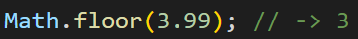

* trunc() devuelve la parte entera de un número (elimina dígitos fraccionarios)
* 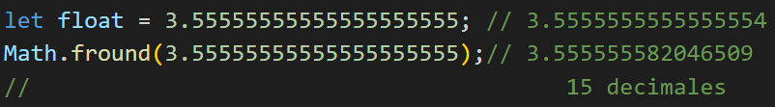fround() devuelve la representación flotante (*float*) de precisión simple (4 bytes = 15 decimales) más cercana de un número

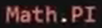

Document Object Model (DOM)

Estructura del documento, la cual está formada por múltiples etiquetas HTML (junto con los estilos establecidos en CSS) anidadas una dentro de otra, formando un árbol de etiquetas relacionadas entre sí, que se denomina árbol DOM.

Nodo

Toda etiqueta del cuerpo *HTML* ocupa un espacio en el **DOM** (invisible para el usuario) donde se posicionará dicha etiqueta y no otra. Dicha etiqueta se denomina **nodo**, ya sea un párrafo (<p>), una etiqueta de una lista o el mismo body (<body>).

Los nodos no siempre son etiquetas, pueden ser otro tipo de elementos. Los principales tipos de nodos son los siguientes:

* Nodo document nodo raíz, a partir del cual derivan el resto de nodos
* Nodo element nodos definidos por etiquetas HTML
* Nodo text el texto dentro de un nodo element se considera un nuevo nodo hijo de tipo text (texto)
* *Nodo attribute* los atributos de las etiquetas definen nodos
* Comentarios y otros como las declaraciones doctype en el *<header>* generan nodos

Árbol DOM

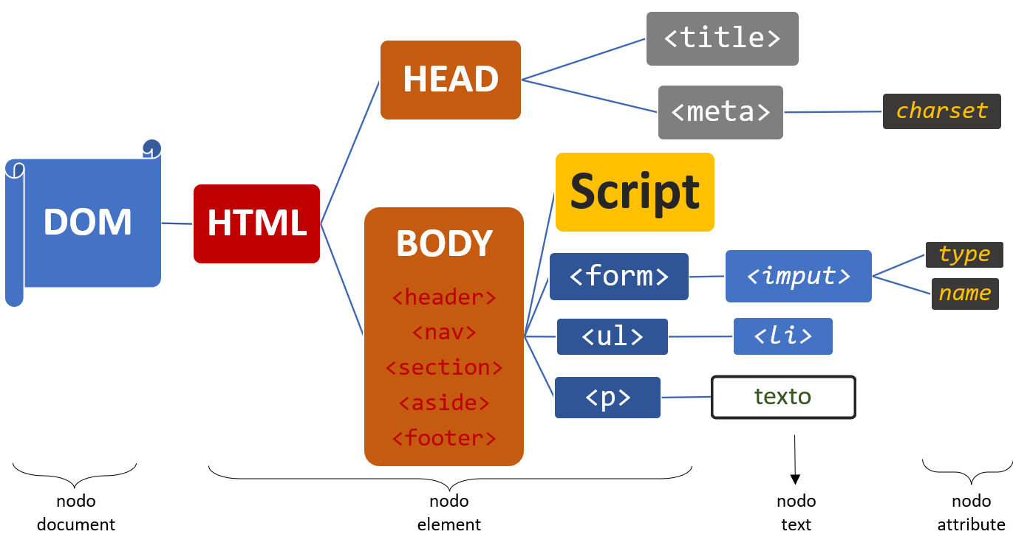

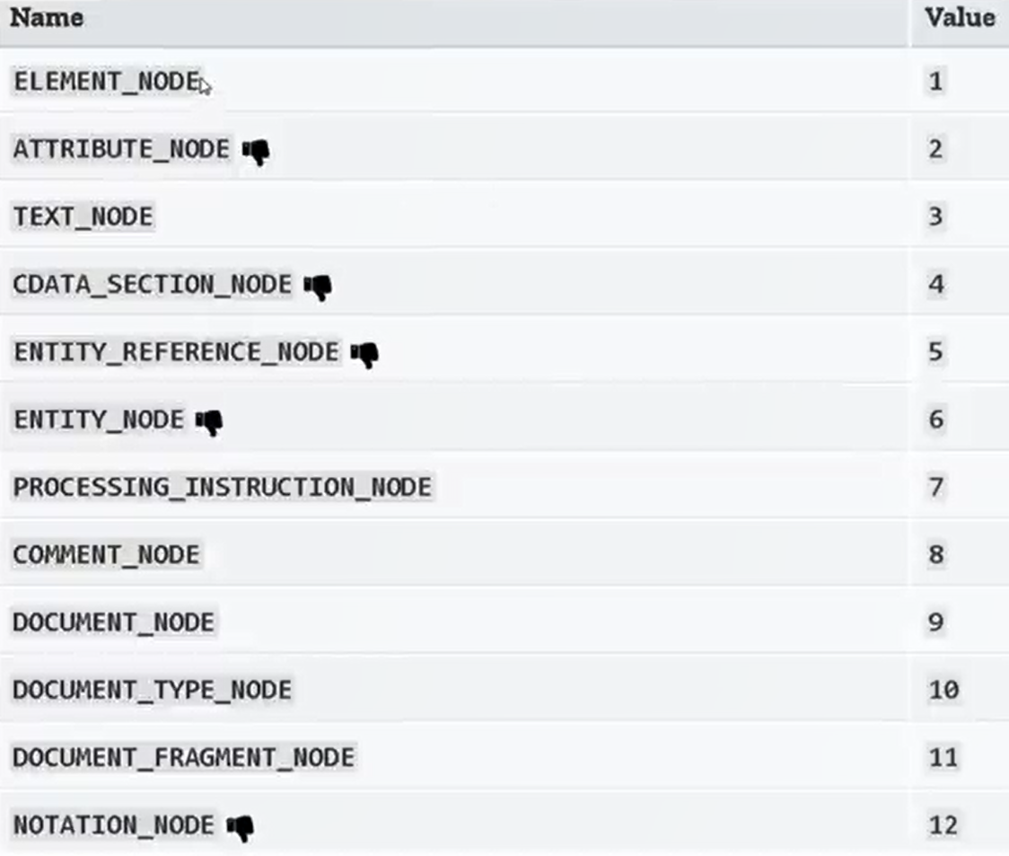Cada nodo tiene asociado un valor según el tipo de nodo que sea. Los principales son los siguientes:

Atributos de las etiquetas HTML

* ***id*** define un identificador único
* ***class*** lista de clases del elemento separadas por espacios
* ***title*** contiene un texto con información del elemento al que pertenece y se muestra cuando se coloca el puntero por encima
* ***contenteditable*** indica si el elemento puede ser modificable por el usuario (bool)
* ***dir*** indica la direccionalidad del texto *(ltr – rtl)*
* ***hidden*** indica si el elemento no es relevante (con solo existir ya está activo)
* ***style*** contiene declaraciones de estilo CSS
* ***tabindex*** indica si el elemento puede obtener un focus de input y el orden en que se da el focus al presionar la tecla *tab*

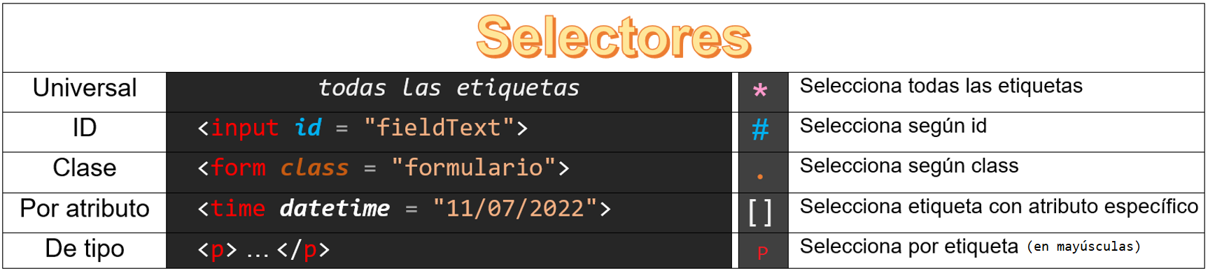

Estructura de los estilos de CSS

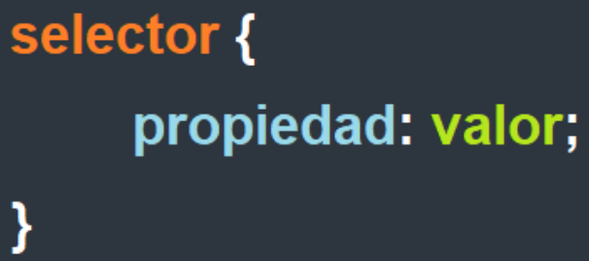Elemento (etiqueta) o conjunto de elementos

Color, tamaño, etc.

Valor asignado (rojo, 50px, etc.)

Métodos de selección de elementos (etiquetas)

Se pueden seleccionar elementos o grupos de elementos de un documento HTML con los que se desea trabajar mediante los siguientes métodos:

* getElementById(“id”) selecciona un elemento por su ID (recordando que los id son únicos)

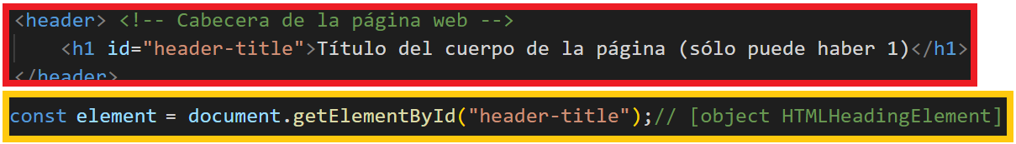

* getElementsByTagName(“tag-name”) selecciona elementos por nombre de etiqueta y obtiene un **HTMLCollection**

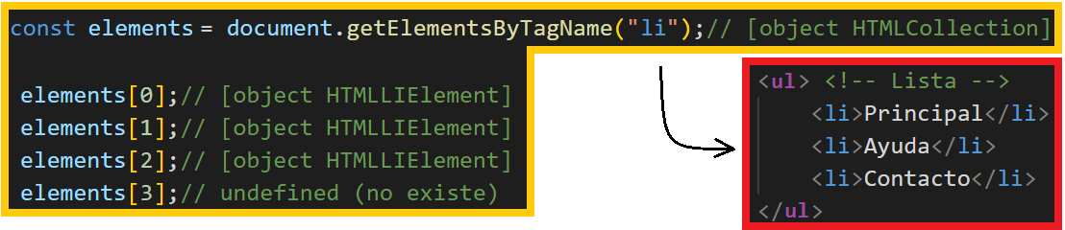

Recordando los selectores de CSS, se los puede utilizar con los siguientes métodos:

* querySelector(“selector”) devuelve el **primer** elemento que coincida
* 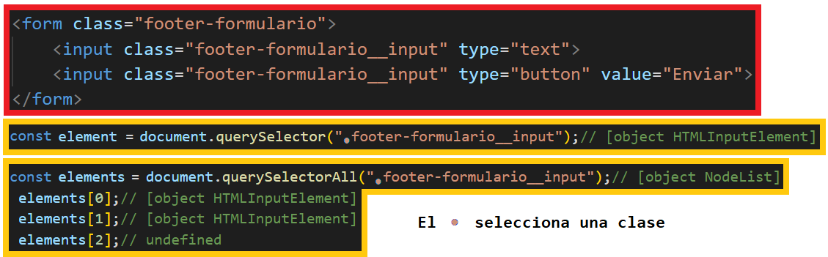querySelectorAll(“selector”) devuelve **todos** los elementos en un **NodeList**

Recorrido de HTMLCollection

Un HTMLCollection se puede recorrer utilizando un for of de la siguiente manera:

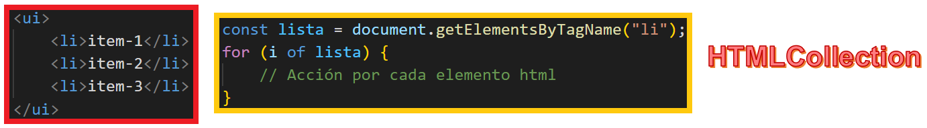

Recorrido de NodeList

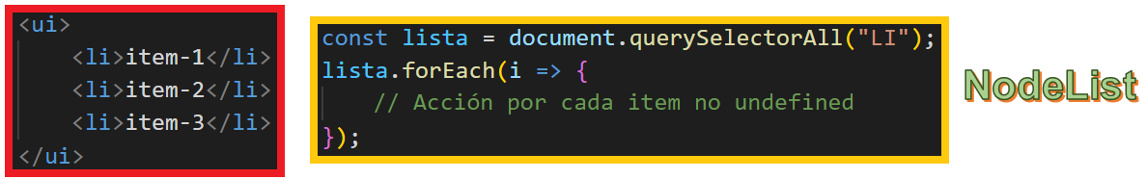Los NodeList no funcionan como un array, sin embargo, sí se los puede recorrer con un forEach de la siguiente manera:

Métodos de edición de atributos

Se pueden modificar los atributos de un elemento luego de seleccionarlo con algún método de selección.

Los métodos que se pueden utilizar son:

* setAttribute(“attribute”, “valor”) modifica el valor de un atributo o lo crea
* getAttribute(“attribute”) obtiene el valor de un atributo
* 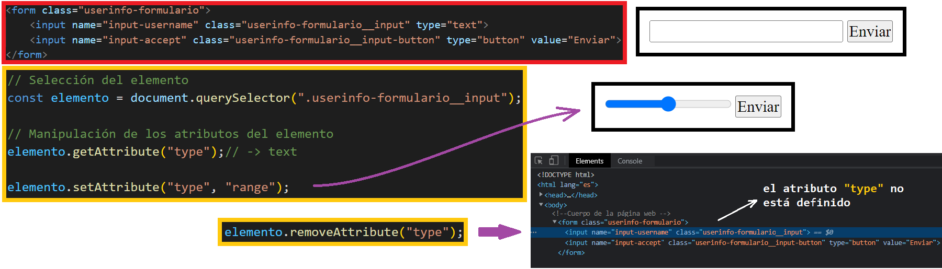removeAttribute(“attribute”) elimina el valor de un atributo

Classlist

Permite la manipulación del atributo *class* de un elemento de HTML.

* add(“class”) agrega una clase al elemento
* remove(“class”) elimina una clase del elemento
* item(i) devuelve la clase del índex especificado
* contains(“class”) verifica si el elemento tiene la clase especificada (*bool*)
* replace(“class”, “newClass”) reemplaza una clase por otra
* toggle(“class”, bool) si no tiene la clase, la agrega; si ya la tiene, la elimina.  
  Con el bool (parámetro opcional) se establece si se fuerza a que la clase esté o se elimine

Una posible funcionalidad de estos métodos es, teniendo definido un estilo para una determinada ***class*** (por ejemplo, con letra más grande), se le puede añadir/quitar dicha clase a un elemento para que se aplique el estilo determinado.

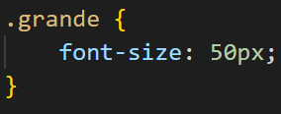



En este caso, al agregarle la *clase* “grande” a un elemento, se le aplicará el font-size

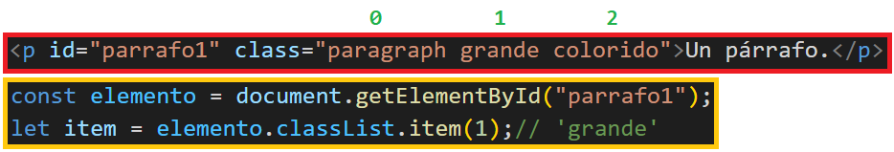El orden de las *clases* asignadas a un elemento es importante para usar el método item.

Input

Con JavaScript se puede trabajar en las etiquetas *input* de HTML como si de una clase se trataran.

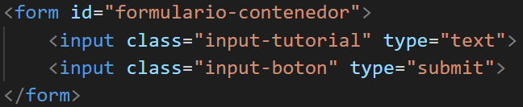Se selecciona la etiqueta con *document*,   
y luego se puede acceder a una de sus propiedades / atributos:

* className valor del atributo class 

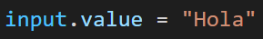

* value lo que está dentro del input
* 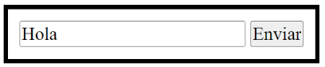type tipo de input

* 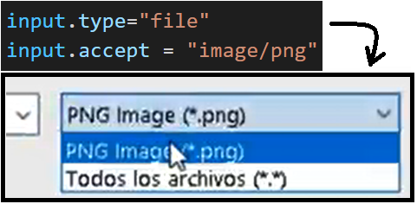form establece a qué form pertenece (según su id)
* accept para el caso de input de tipo file, permite elegir el tipo de archivos que puede recibir
* 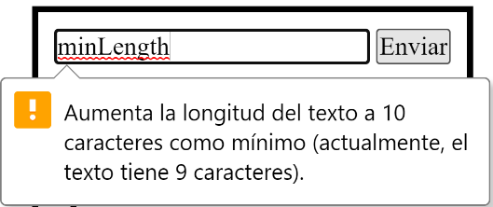minLength establece el mínimo de caracteres
* placeholder texto de ayuda (en gris que se borra al escribir)
* required establece que el input debe ser llenado para poder enviarse (submit)

Style

La propiedad **style** de cualquier elemento seleccionado puede modificarse con cualquier propiedad de CSS, cuyo valor debe estar escrito entre comillas.

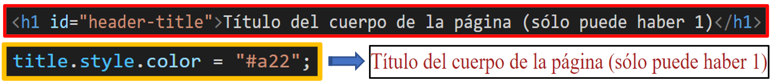

Es importante notar que se utilizan nombres en **camelCase**, es decir, cualquier propiedad de CSS que contenga más de una palabra, a partir de la segunda palabra se la debe escribir con inicial en mayúsculas.

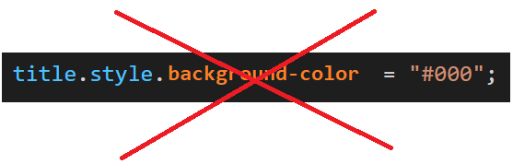

No se pueden usar guiones en JavaScript

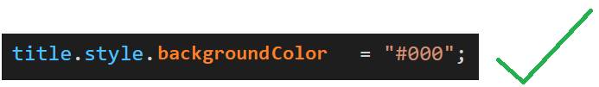

Manipulación de elementos en HTML

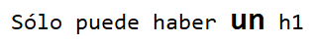Se puede obtener información de una etiqueta de HTML.

Las siguientes propiedades / atributos de la clase Document permiten:

* textContent obtener el texto de cualquier nodo sin incluir etiquetas internas como **<b>**
* innerHTML obtener el contenido HTML del elemento (texto con etiquetas internas)



* outerHTML obtener el código HTML completo del elemento (etiqueta con su texto y etiquetas internas incluídas)



* innerText obtiene el texto visible de un node element, es decir, si hay un estilo como *visibility:*hidden *,* no se mostrará dicho texto

en desuso

Estas propiedades / atributos pueden modificarse directamente mediante la asignación (=).



el h1 se convirtió en un input de tipo *range*

Familia de nodos

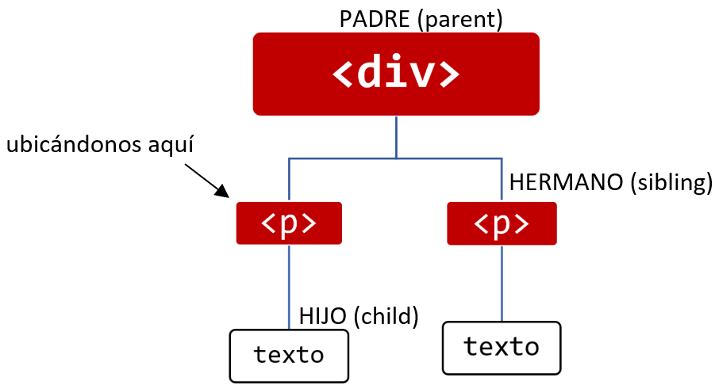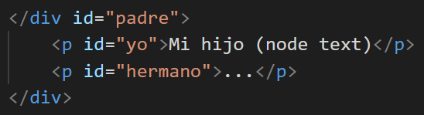Los nodos se pueden clasificar como familiares unos de otros de la siguiente manera:

Creación de elementos HTML

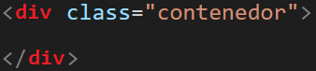Se pueden crear elementos de HTML desde JavaScript, dichos elementos deben crearse con la clase Document.

* 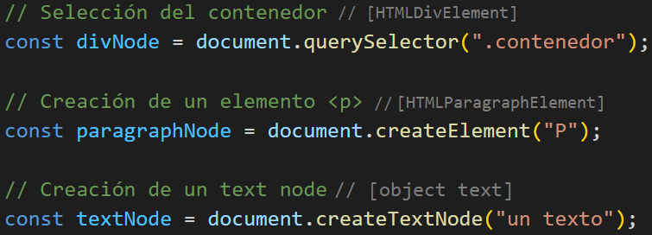createElement(“ELEMENT”)

Crea un elemento HTML (el nombre del elemento debe ser escrito en mayúsculas)

* createTextNode(“texto”)

Crea un nodo de tipo texto con un texto dentro

Para agregar un nodo como hijo a otro nodo, se puede utilizar el siguiente método:

* 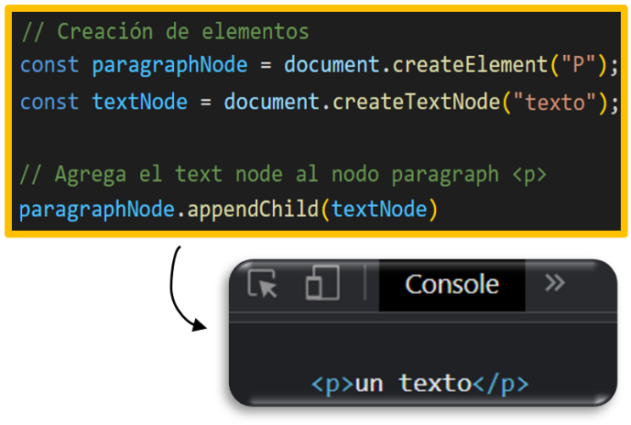appendChild (childNode)

Por lo tanto, en el ejemplo mostrado, donde se quería añadir un párrafo <p> a un contenedor <div>, se puede hacer de la siguiente manera:

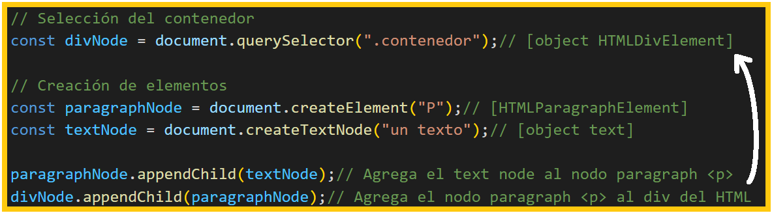

Esto es útil cuando se desea añadir unos pocos elementos ya que, para crear un elemento HTML, el DOM debe borrarse y volverse a escribir en cada proceso de creación. Por dicho motivo, es muy ineficiente cuando se trata de agregar muchos elementos.

Por lo tanto, para agregar varios elementos HTML a la vez, es necesario utilizar el siguiente método:

* createDocumentFragment()

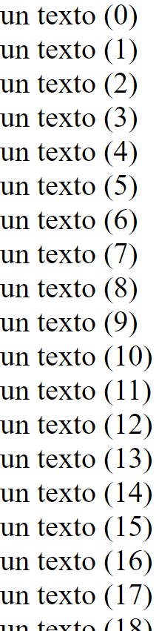

|  |
| --- |
| // Selección del contenedor donde se añadirán elementos  const divNode = document.querySelector(“.contenedor”);  // Crear el fragment donde se guardarán los elementos  const fragment = document.createDocumentFragment();  for(let i = 0; i < MAX_ELEMENTOS; i++) {      // Crear párrafos (*<p>*) incluyéndole un texto con *innerHTML*      const paragraphNode = document.createElement(“P”);      paragraphNode.innerHTML = `un texto (${i})`;      // Agregar elemento creado al fragment      fragment.appendChild(paragraphNode);  }  // Agregar el fragment a nuestro contenedor *<div>* original  divNode.appendChild(fragment); |

* 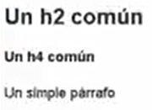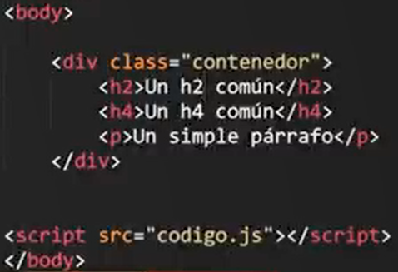Child (nodos hijos)

Es importante saber que, al haber un “espacio” entre un elemento y otro (salto de línea e indentado), dicho espacio se considera como un nodo de tipo texto. Por lo tanto, el primer/último child que se encuentre en estos casos, será un nodo de tipo texto.

* + appendChild(childNode) crea un nodo hijo
  + removeChild(childNode) elimina un nodo hijo
  + replaceChild(new_childNode, old_childNode)
  + hasChildNodes() devuelve **true** si tiene nodos hijo
  + firstChild devuelve el primer nodo hijo que encuentre

Propiedades / atributos

* + lastChild devuelve el último nodo hijo que encuentre
  + firstElementChild devuelve el primer element node hijo que encuentre
  + lastElementChild devuelve el último element node hijo que encuentre
  + 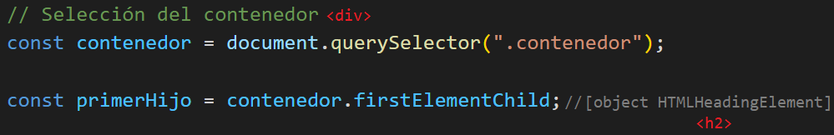childNodes

Devuelve un *NodeList* con todos los hijos, a los cuales se puede acceder mediante [ ]

Recordar que se puede recorrer un NodeList con un forEach

* + children devuelve un *HTMLcollection* con todos los elementos hijos  
     Recordar que se puede recorrer un HTMLCollection con un for of
* Parent (nodos padres)
  + parentElement selecciona el padre de tipo elemento (etiqueta HTML) de un nodo
  + parentNode selecciona el nodo padre (incluso si no es un elemento)

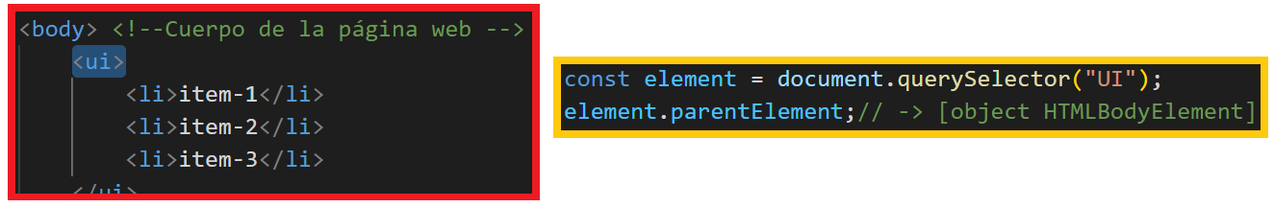

* Sibling (nodos hermanos)
  + nextSibling devuelve el nodo hermano siguiente
  + previousSibling devuelve el nodo hermano anterior
  + nextElementSibling devuelve el elemento HTML hermano siguiente
  + previousElementSibling devuelve el elemento HTML hermano anterior

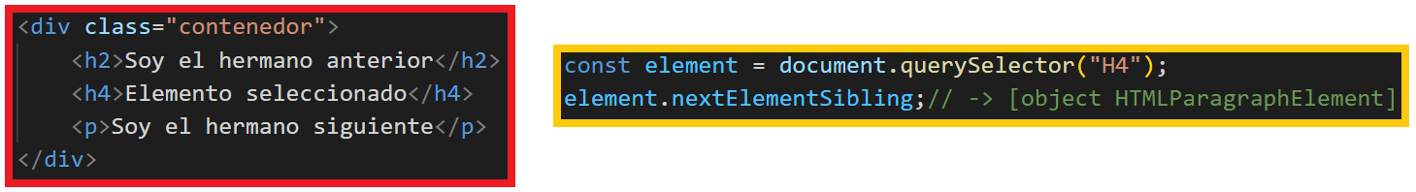

* Nodos extra
  + closest(selector) selecciona el elemento de tipo seleccionado ascendente más cercano

Window

El objeto Window hace referencia a la ventana del navegador. Es el objeto más importante en la jerarquía de JavaScript y todos dependen de él, ya que contiene el objeto *document*, el historial de navegación, entre otros.

El objeto Window hereda las propiedades de *EventTarget*

Permite manipular la ventana del navegador, las resoluciones, el scroll realizado en una página, redireccionar a otras páginas web, cerrar la página web actual, permite conocer el host-name, protocolo utilizado y otros datos de la página web.

Algunas de las propiedades y métodos de este objeto son:

* *open*(*“url”*) abre una ventana nueva, la cual puede guardarse en una variable.

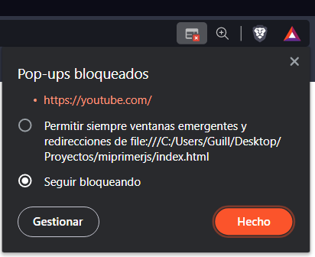Es posible que requiera que desactive el bloqueo de “pop-up” o ventanas emergentes de la página.

El equivalente en HTML es



* *close*(window) cierra una ventana abierta

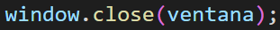

* + closed devuelve *true* si la ventana está cerrada
* *stop*() detiene el cargado de la página
* *alert*(*“text”*) muestra un mensaje emergente
* *print*() Abre el cuadro de diálogo Imprimir
* *prompt*() Abre un cuadro de diálogo con un mensaje que solicita un texto (string) al usuario.
* *confirm*() Abre un cuadro de diálogo con un mensaje y dos botones.

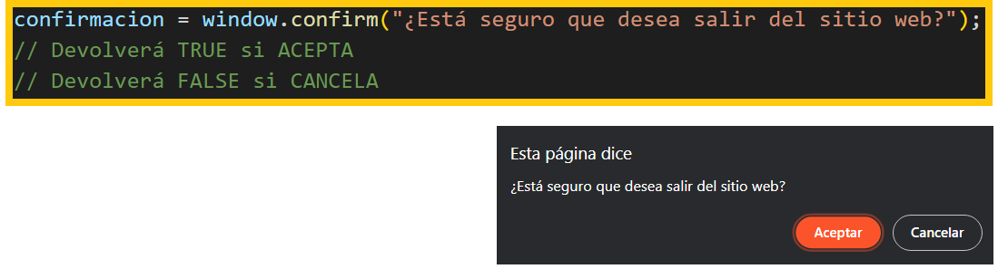

* + screen objeto que representa la pantalla
    - availHeight

tamaño de la pantalla

* + - availWidth
  + scrennLeft distancia horizontal entre el borde izquierdo del navegador y el borde izquierdo de la pantalla.
  + screenTop distancia vertical entre el borde superior del navegador y el borde superior de la pantalla.
  + scrollX píxeles que el documento se desplaza actualmente horizontalmente
  + scrollY píxeles que el documento se desplaza actualmente verticalmente

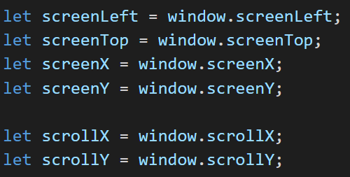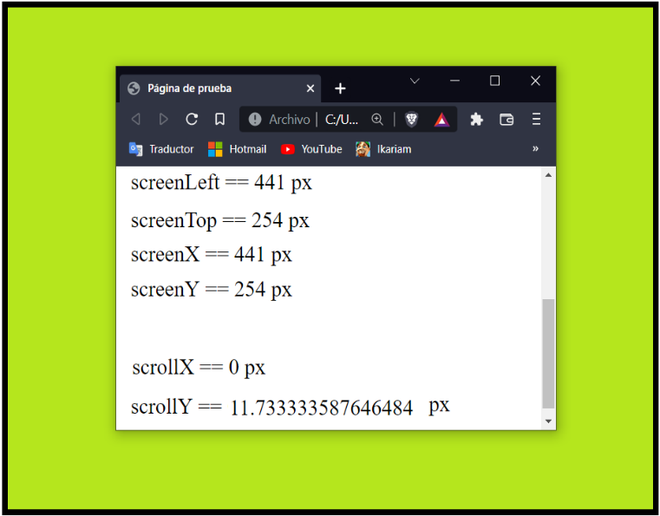

* *scroll*(**x**, **y**) scrollea en píxeles.
* *resizeBy*(**x**, **y**) cambia el tamaño de la ventana actual

**Para funcionar, se requiere que la página web esté alojada en un servidor**

* *resizeTo*(**x**, **y**) redimensiona dinámicamente la ventana
* *moveBy*(**x**, **y**) mueve la ventana relativamente
* *moveTo*(**x**, **y**) mueve la ventana absolutamente (px)

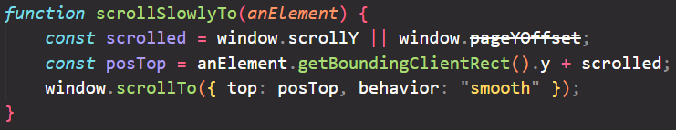

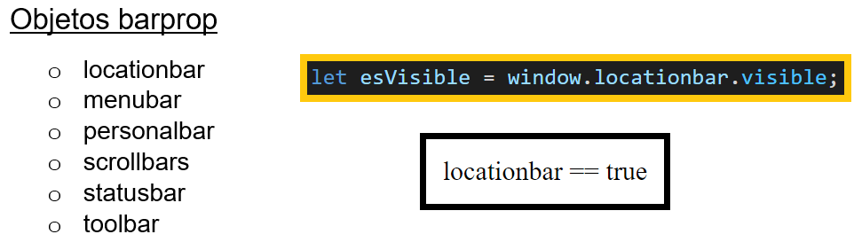

Objeto Location

Brinda información sobre la locación de la página web.

url / href

protocolo

dominio / hostname

ruta / pathname

**HTTPS:**//**www.youtube.com/channel/OD9ASDQCY**

* + href devuelve la URL de la página actual o su localización
  + hostname devuelve el nombre de dominio del servidor web, incluyendo el subdominio *www*
  + pathname devuelve la ruta y el nombre del archivo de la página actual desde el dominio (desde la primera / simple de la URL)
  + protocol devuelve el protocolo web utilizado (*HTTP* *o* *HTTPS*)

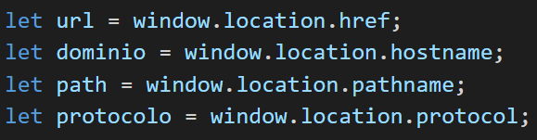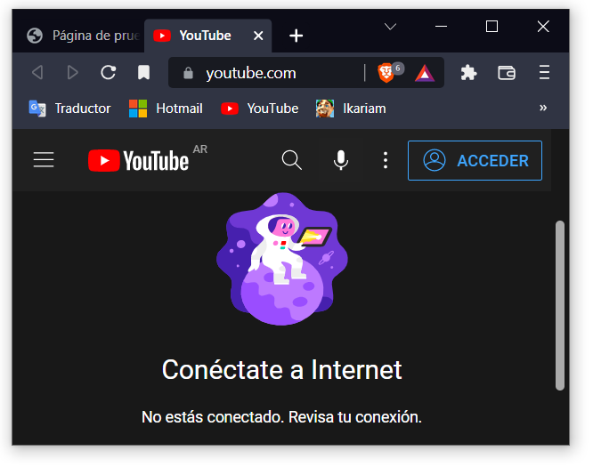

**href** === "https://www.youtube.com/"

**hostname** === "www.youtube.com"

**pathname** === "/"

**protocol** === "https:"

* *assign*(*“url”*) carga un nuevo documento.



Herramientas de Desarrollo del Navegador

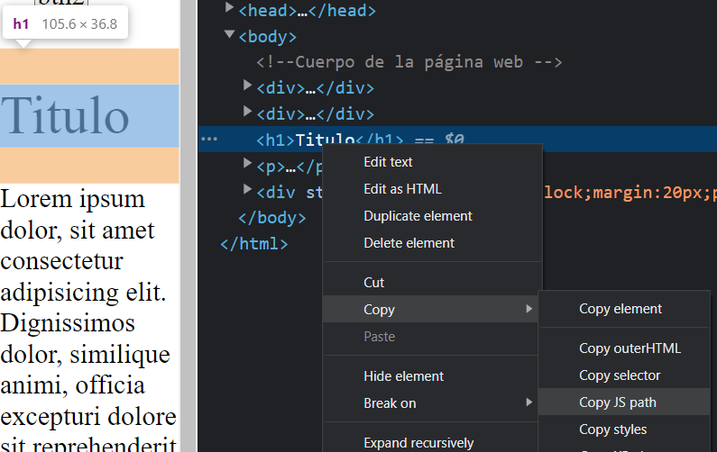Donde se encuentra la consola del sistema, se pueden utilizar varias herramientas disponibles allí.

Por ejemplo, seleccionar un elemento de la página y copiar el método selector de dicho elemento para JavaScript, para ello sólo se debe seleccionar “Copy JS path”.

También es posible copiar el estilo de CSS del elemento, seleccionando “Copy styles”.

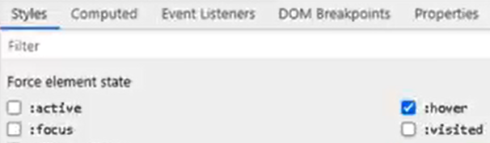

Otra acción que permite, es la de forzar estados como la de :hover

Eventos

(realizar ejercicio de cofla de 2:45:35 y 4:03:00)

Los eventos son cualquier cambio que ocurre o suceda en la página.

Se considera “punto cero” al momento en que nada de la página está cargado. A partir de ese punto, comienzan a efectuarse muchos cambios (eventos).

Event handler

Una forma antigua para asociar un evento al código, es utilizando el “event handler”, el cual se realiza con el prefijo ***on***. El ejemplo más sencillo es el de aplicar una función a un botón, el cual se puede hacer de la siguiente manera:



O bien, utilizando un archivo JavaScript:



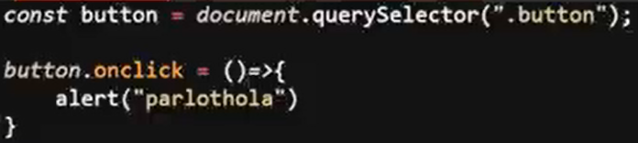

Event listener

Permite añadir una escucha de eventos a un elemento. Además, permite asociar una función tradicional sin parámetros, o bien definir una función flecha implícita dentro del listener.

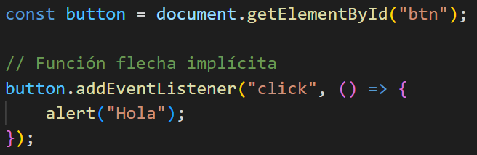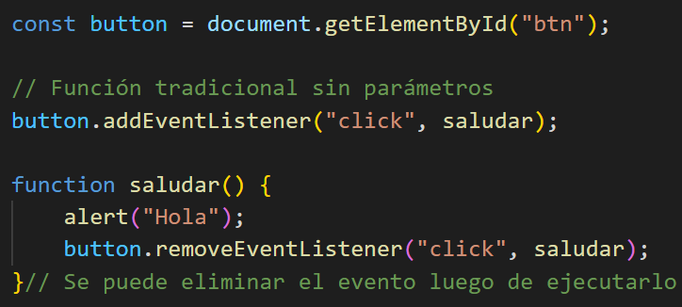

Es importante saber que, dentro de la función flecha implícita, se está trabajando dentro del entorno del objeto window. Es decir, no se pueden acceder a las variables declaradas por fuera.

Objeto Event

Recordando los event listener y su aplicación con funciones flecha, dichas funciones permiten el uso de un solo parámetro, el cual será el objeto event, comúnmente representado con la letra *e*.

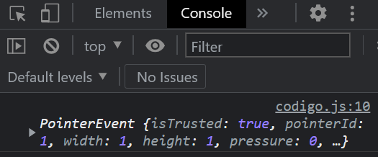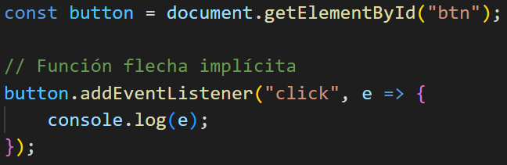

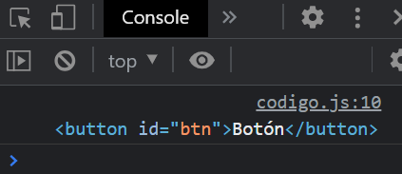Para acceder al elemento que desencadenó el evento, se utiliza la propiedad target del event object.

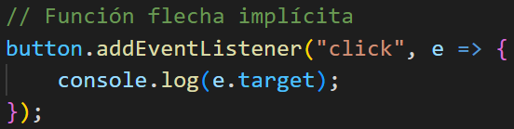

Es posible detectar que la página dejó de estar visible por el usuario con el siguiente código

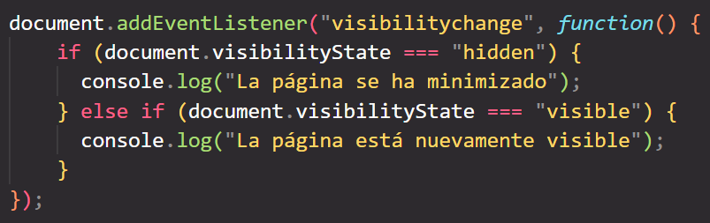

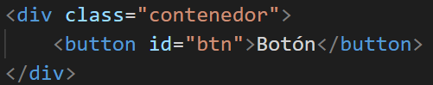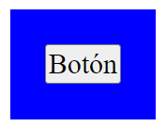Event flow

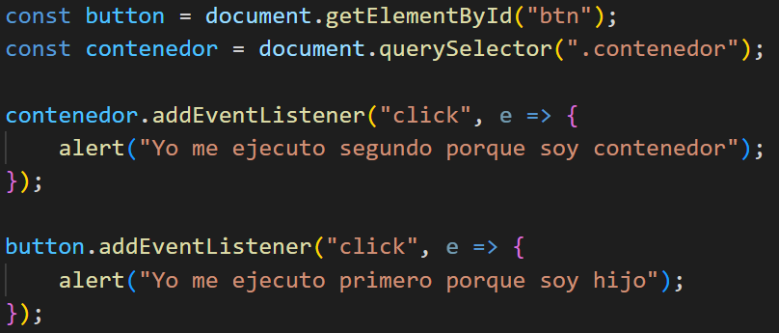Orden en que se ejecutan los eventos.

* **Event Bubbling**

Es la ejecución por defecto, en la cual se ejecutan primero los elementos más específicos (más hijos), y luego los menos específicos (más contenedores)

Es decir, se ejecuta desde el más hijo al más padre (contenedor)

* **Event Capturing**

Se ejecutará primero el que tenga el parámetro true. Si hay más contenedores padres que contengan el parámetro true, serán ejecutados en orden de aparición en el código.

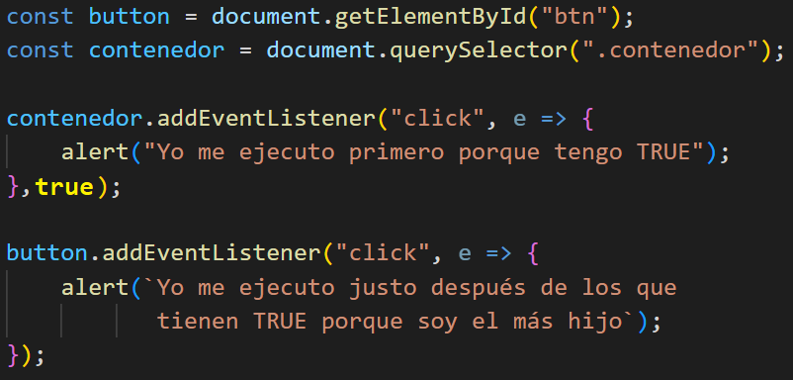

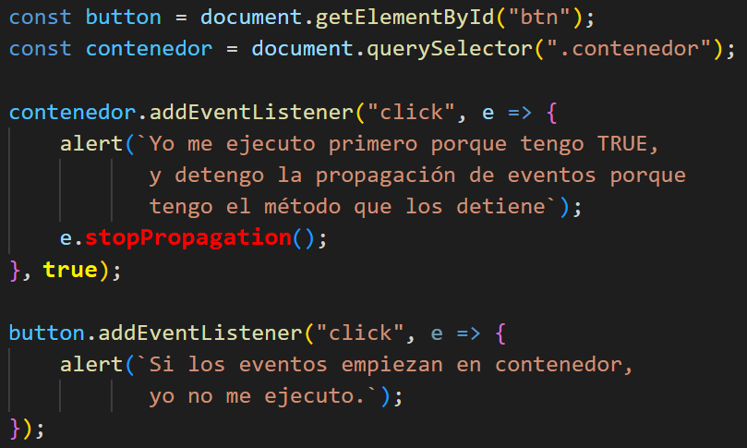Para detener una propagación de eventos, se puede utilizar el método stopPropagation()

Eventos del mouse

* click se ejecuta al hacer click sobre un elemento (y soltarlo)
* dblclick se ejecuta si se hacen 2 click en menos de 0,5 segundos
* mouseover cuando el puntero entra en un elemento (o uno de sus hijos)
* mouseout cuando el puntero sale de un elemento (o de sus secundarios)
* contextmenu se ejecuta al hacer click en el botón derecho en un elemento
* mouseleave cuando el puntero se mueve fuera de un elemento
* mousedown cuando se aprieta un botón del mouse sobre un elemento
* mouseup cuando un usuario suelta un botón del mouse sobre un elemento
* mousemove cuando el puntero se mueve mientras está sobre un elemento
* mouseenter cuando el puntero se mueve sobre un elemento

Sólo aplicable en internet explorer

Eventos de teclado

* keydown cuando una tecla se presiona
* keypress cuando una tecla se presiona y se suelta en un mismo elemento
* keyup cuando una tecla se deja de presionar

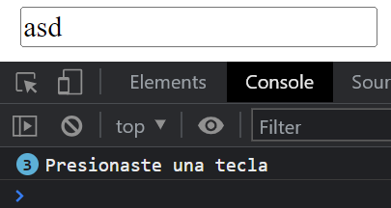

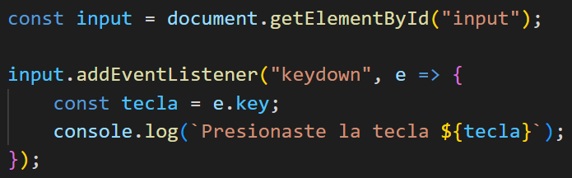

Eventos de la interfaz

* abort cuando un elemento madre elimina a su hijo.
* error cuando sucede un error durante la carga de un archivo multimedia

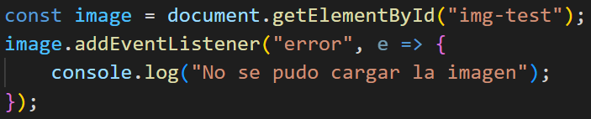

* load cuando un objeto se ha cargado (incluso el window)

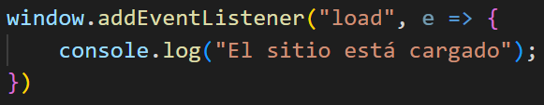

* beforeunload antes de que la página sea cerrada

Se aplica sobre el objeto window

* unload luego de que la página sea cerrada
* resize se ejecuta cuando se cambia el tamaño de la página
* scroll se ejecuta cuando se scrollea la página (o un elemento)
* select se ejecuta cuando se selecciona algún texto de un <input> o un <textarea>. Este evento puede guardar información sobre el texto seleccionado dentro de la propiedad target.

Const input = document.getElementById(“input”);

input.addEventListener(“select”, e => {

    const textoCompleto = input.value;

    const start = e.target.selectionStart;

    const end = e.target.selectionEnd;

    const textoSeleccionado = textoCompleto.substring(start, end);

    console.log(textoSeleccionado);

});

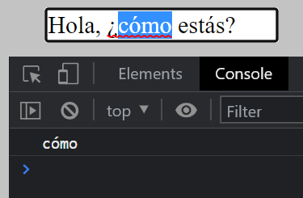

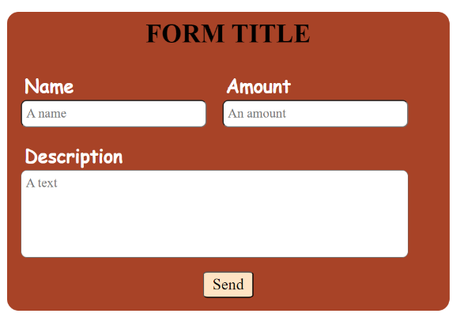

<section *class*=”form-container”>

  <div *id*=”form”>

    <fieldset>

      <legend>Form title</legend>

      <div *class*=”form-container__inputcontainer”>

        <div *class*=”form-container__inputcontainer-inputfield grid-simple”>

          <label>Name</label>

          <input *class*=”input” *id*=”input-name” *type*=”text” *placeholder*=”A name” *name*=”name” *required*=””>

        </div>

        <div *class*=”form-container__inputcontainer-inputfield grid-simple”>

          <label>Amount</label>

          <input *class*=”input” *id*=”input-amount” *type*=”number” *placeholder*=”An amount” *name*=”amount” *required*=”” *min*=0>

        </div>

        <div *class*=”form-container__inputcontainer-inputfield grid-double”>

          <label>Description</label>

          <textarea *class*=”input” *id*=”input-text” *type*=”text” *placeholder*=”A text” *name*=”textarea” *required*=””></textarea>

        </div>

    </div>

    <div *class*=”form-container__warningcontainer hidden”>

          <p *class*=”warning”>* You must complete all fields</p>

      </div>

      <div *class*=”form-container__submitcontainer”>

          <button *id*=”submit”>Send</button>

      </div>

    </fieldset>

  </div>

</section>

*:root* {

    --form-background-color: rgb(168, 67, 39);

    --warning-color: rgb(167, 183, 252);

    --form-width: 85vw;

    --form-legend-size: 5vw;

    --form-input-size: 2.5vw;

}

*.form-container* *#form* {

    background-color: var(--form-background-color);

    width: var(--form-width);

    margin: 0 auto; */* centrado */*

    padding: 1vw;

    border-radius: 1rem;

}

*.form-container* a*:link* , *.form-container* a*:visited* {

    text-decoration: none;

}

*.form-container* textarea { resize: none; }

*.form-container* fieldset {

    display: flex;

    flex-direction: column;

    border: none;

}

*.form-container* legend {

    text-transform: uppercase;

    font-weight: bold; */* negrita */*

    text-align: center;

    font-size: var(--form-legend-size);

    margin-bottom: 4vh;

}

*.form-container__inputcontainer* {

    display: grid;

    align-items: center;

    place-items: center;

    width: 100%;

    grid-template-columns: repeat(2, calc(var(--form-width) * .42));

    grid-gap: 3vh 3vw;

    font-size: var(--form-input-size);

}

@media (min-width: 768px) { */* PC */*

*.form-container__inputcontainer* {

        grid-template-columns: repeat(2, calc(var(--form-width) * .45));

        font-size: calc(var(--form-input-size) * .8 );

    }

}

*.form-container__inputcontainer-inputfield* {

    display: flex;

    flex-direction: column;

    width: 100%;

}

*.form-container__inputcontainer-inputfield* label {

    font-family:"Comic Sans MS", "Helvetica Neue", Helvetica, Arial;

    font-size: calc(var(--form-input-size) * 1.4);

    font-weight: bold; */* negrita */*

    color: white;

    margin: 5px;

}

*.form-container__inputcontainer-inputfield* *.input* {

    height: calc(var(--form-input-size) * 2);

    border-radius: 8px;

    padding: 6px;

}

*.form-container__inputcontainer-inputfield* textarea {

    height: calc(var(--form-input-size) * 6.5) !important;

}

*.grid-double* { grid-column: 1 / span 2; }

*.grid-simple* { grid-column: 1 / span 0; }

*.hidden* { display: none !important; }

*.warning* {

    font-weight: bold; */* negrita */*

    color:var(--warning-color);

    margin-top: .7rem;

}

*.form-container__submitcontainer* {

    display: grid;

    place-items: center;

    margin-top: 3vh;

    font-size: 24px;

}

*.form-container__submitcontainer* button {

    padding: 4px 12px;

    font-size: 3vw;

    background-color: bisque;

    border-radius: 10%;

    transition: transform 0.15s;

}

*.form-container__submitcontainer* button*:hover* {

    transform: scale(1.1);

}

Los formularios se pueden trabajar de dos maneras con JavaScript.

1. Hacer todo desde JavaScript mediante la detección del botón del formulario y ejecutar un bloque de código.

Window.onload = () => {

*const* bSubmit = document.getElementById(“submit”);

*const* inputName = document.getElementById(“input-name”);

*const* inputAmount = document.getElementById(“input-amount”);

*const* inputTextArea = document.getElementById(“input-text”);

*const* warnDiv = document.querySelector(“.form-container__warningcontainer”);

    bSubmit.addEventListener(“click”, () => {

        if (inputName.value.length > 0

        && inputAmount.value.length > 0

        && inputTextArea.value.length > 0) {

            warnDiv.classList.toggle(“hide”, true);*// Oculta el aviso*

*// CODE*

        } else warnDiv.classList.remove(“hide”);*// Muestra el aviso*

    });

}

1. Trabajar con GET y POST, para lo cual es necesario utilizar la etiqueta **form**

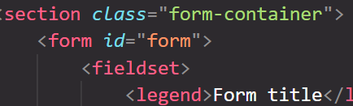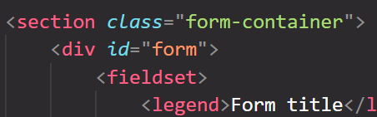

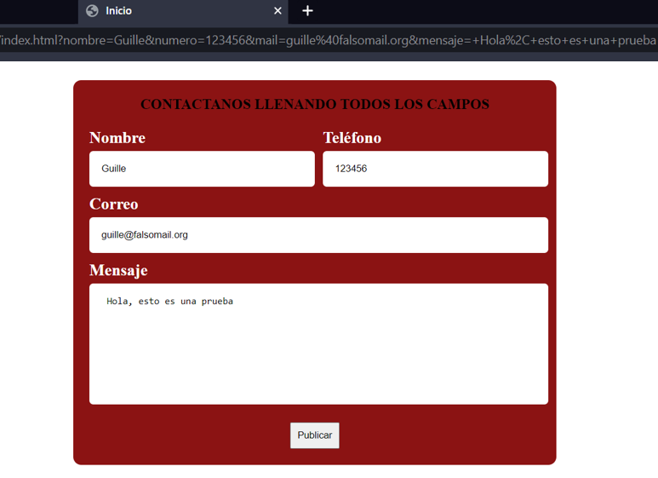De esta forma, al tocar el botón de submit se enviará como parámetros a la misma página el contenido de los **input**.

Se puede establecer a qué página se redirigirá tras presionar el botón:

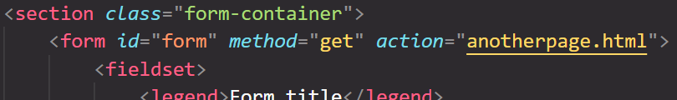

Con el método GET, se pueden obtener los parámetros recibidos desde la URL

*const* params = new Proxy(new URLSearchParams(window.location.search), {

    get: (*searchParams*, *prop*) => searchParams.get(prop)

});

*const* paramName = params.name;

*const* paramAmount = params.amount;

*const* paramText = params.textarea;

Por otro lado, se puede obtener el momento en que un **input** cambia con el evento “change”.



Temporizadores (timers)

Permite la ejecución de una función en un determinado tiempo o cada cierto tiempo establecido.

Estos métodos **consumen demasiados recursos**, por lo que no es recomendable utilizarlo indiscriminadamente, sino para lo que es realmente necesario y que no se encuentre otra alternativa.

* setTimeout(function, tiempo_en_ms) ejecuta una función en un tiempo, una sola vez
* setInterval(function, tiempo_en_ms) ejecuta una función cada cierto tiempo
* clearTimeout(timer) detiene la ejecución del timeout
* clearInterval(interval) detiene la ejecución del Interval

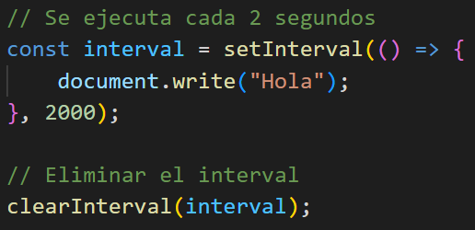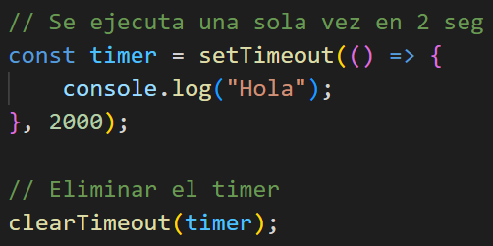

**Código obsoleto**

Mantener código obsoleto en nuestro programa puede provocar problemas de rendimiento por uso excesivo de recursos e, incluso, bajar el nivel de posicionamiento ante los motores de búsqueda (SEO) como Google.

Un código obsoleto (*deprecated*) se define como no útil para las circunstancias actuales debido a que puede ser ineficiente ante las nuevas alternativas existentes, presenten bugs o fallos, sean inseguros, o ya no existan.

Estadísticamente se sabe que 1 de cada 3 páginas web utilizan librerías de JavaScript obsoletas.

Se puede verificar cuáles son los métodos de JavaScript obsoletos en los sitios basados en estándares oficiales. En estas páginas se suelen usar íconos que representan si un método está obsoleto o no, o bien lo indican con la palabra “*deprecated*”.

Una página recomendada para esto es: <https://developer.mozilla.org/>

Experimental puede sufrir cambios en el futuro.

No estandarizado se debe verificar que funcione.

Deprecated el método ya no funciona.

No recomendado probablemente no funcione o deje de funcionar pronto.

Es importante que se verifique el navegador que esté utilizando el usuario (con el objeto *navigator*) para poder implementar los métodos más adecuados para ellos.

**Callbacks**

Se denomina así a las funciones que llaman a otras funciones, las cuales son pasadas como parámetro a otra función.

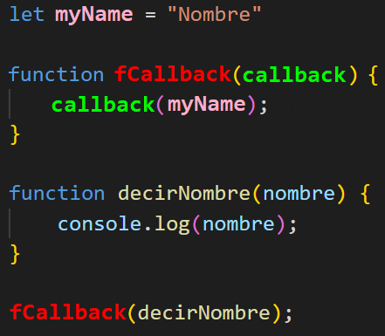

Llama a esta función, con la función *decirNombre* como parámetro. Por lo tanto, es como si **callback** fuera decirNombre, es decir, se comporta como tal

Una forma abreviada de escribir este proceso es escribiendo la función implícitamente, de la siguiente manera:

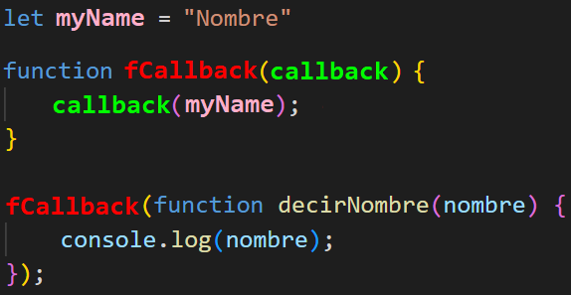

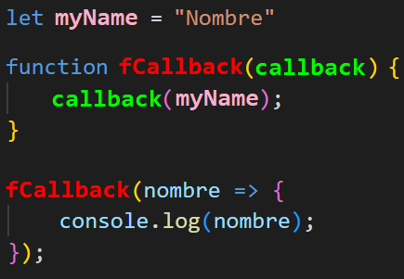Se puede abreviar aún más si se utiliza una función flecha:

Teniendo un array de objetos, se puede obtener una de sus propiedades de la siguiente manera:

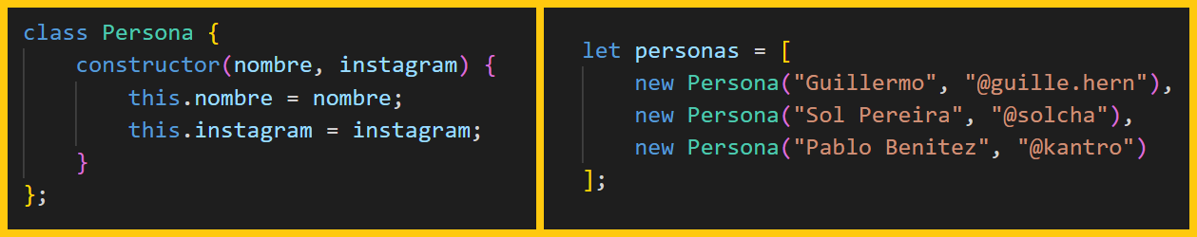

Con esta base, podemos crear un callback que permita obtener el nombre de una persona del array personas.

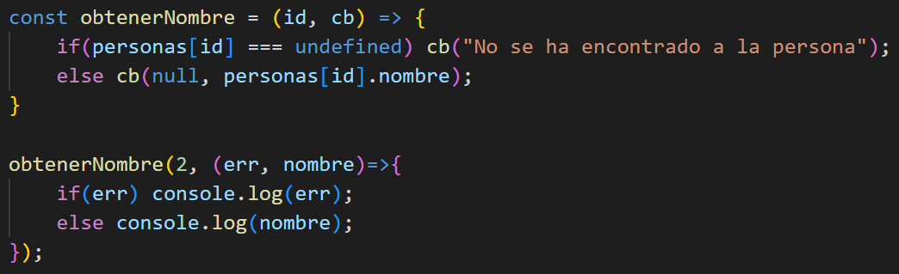

Con este código, se obtendrá el nombre de la persona con el index 2 (Pablo Benitez)

En caso de ingresar un index inválido, devolverá el mensaje “no se ha encontrado…”.

Este método tiene como desventaja el hecho de que debe comprobarse cada atributo de la clase u objeto que se trabaja en un nuevo callback para verificar si existe o no. Esto puede ser problemático cuando existen muchos atributos y algunos de ellos sean opcionales de colocar.

**Promise**

Al trabajar con “promesas”, se puede evitar la desventaja que teníamos con los callback al trabajar con objetos de múltiples propiedades/atributos de los cuales no sabemos si están definidos o no.

Se trata de un objeto, el cual tiene como parámetro una función con 2 callbacks (resolve y reject).

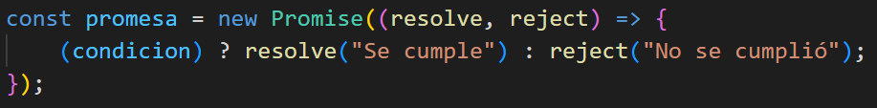

Para acceder al contenido de resolve (el cual es lanzado cuando la condición dentro de la promesa se cumple, es decir, es *true*), se utiliza el método then(), el cual recibe como parámetro un callback. Además, agregando el .catch() (como manejo de errores) se puede acceder al contenido de reject.

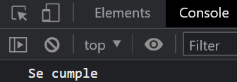

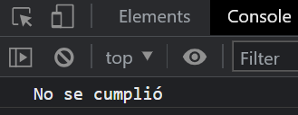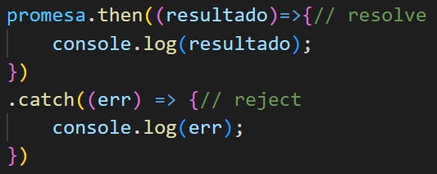

Volviendo al ejemplo presentado en los callback:



Se puede trabajar de la siguiente manera:

1. Definir las funciones promesa

const obtenerPersona = id => {

    return new Promise((resolve, reject) => {

        if(personas[id] === undefined) reject(“No se ha encontrado la persona”);

        else resolve(personas[id]);

    });

}

const obtenerInstagram = id => {

    return new Promise((resolve, reject) => {

        if(personas[id].instagram === undefined) reject(“No hay instagram”);

        else resolve(personas[id].instagram);

    });

}

1. Ejecutar las funciones

let id = 2;

obtenerPersona(id).then((persona)=>{

    console.log(persona.nombre);

    return obtenerInstagram(id);

}).then((instagram)=>{

    console.log(instagram);

}).catch((reject)=>{

    console.warn(reject);

});

En este caso, si alguna persona no tuviera Instagram definido, se ejecutaría el *catch* con el mensaje establecido en caso de reject.

**Funciones asíncronas**

(ejercicio de cofla 5:42:30)

Trabajan en tiempo real, es decir, esperan a obtener la información para continuar. Esto sucede, por ejemplo, cuando se intenta obtener información de un servidor o de una función que puede demorar un tiempo en terminar de ejecutarse.

Las funciones asíncronas trabajan con **promise**.

Se utiliza el operador **async** para establecer a una función como asíncrona.

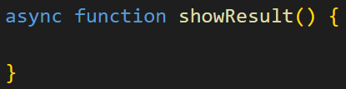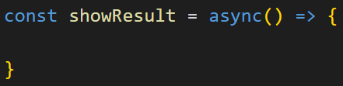

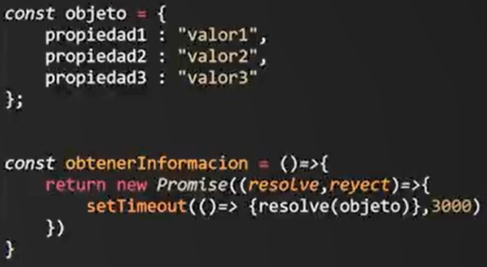El operador **await** sirve para indicarle a una función asíncrona que debe esperar que una función finalice para continuar.

Por ejemplo, una función que demora 3 segundos en ejecutarse:

Se puede utilizar dicho operador de la siguiente forma:

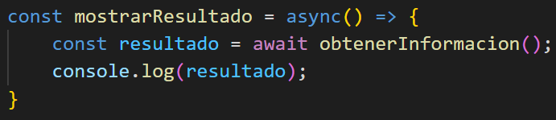

De esta forma, se espera a que la función *obtenerInformación* finalice para continuar con el resto de la función.

Promise como función asíncrona vs operador await en función asíncrona

Las “promesas” funcionan como funciones asíncronas, por lo tanto, pueden utilizarse como tales.

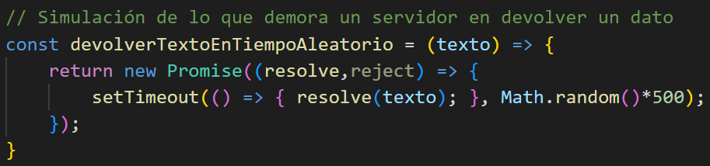

Si se quieren obtener distintas informaciones de un servidor, o una función que demora en terminar de ejecutarse un tiempo desconocido, se pueden utilizar funciones asíncronas o promesas, pero con una diferencia entre cada una:

* **Promise**: no se obtienen los distintos datos en el orden en que fueron solicitados.

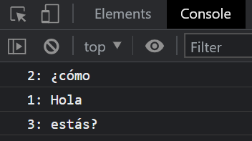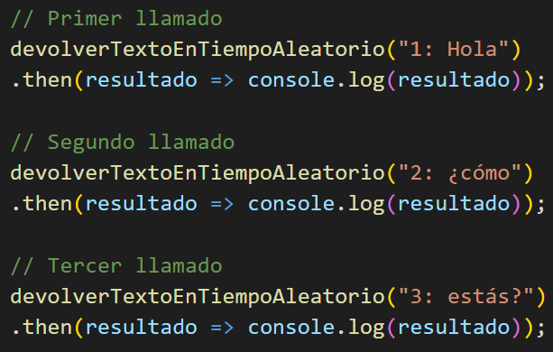

* **Función asíncrona con await**: las funciones se mostrarán siempre en orden ya que el *await* esperará a que la función termine para continuar con el resto del código.

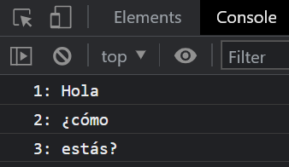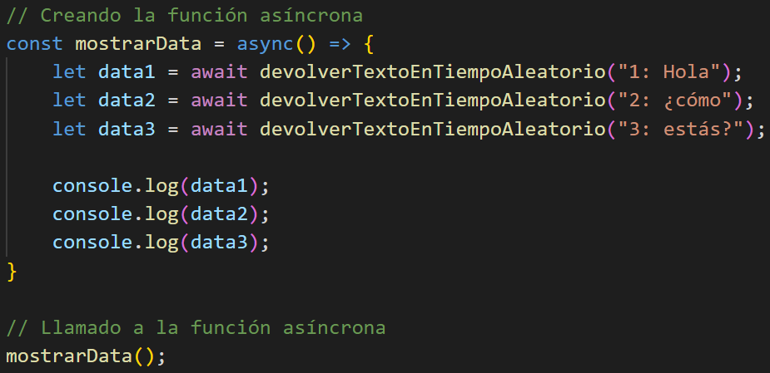

Ejemplo

**Peticiones HTTP**

El protocolo HTTP es una petición que realiza el usuario / cliente hacia un servidor, y dicho servidor le devuelve una data (información).

Esto es unidireccional, es decir, sólo se puede obtener información y no guardarla dentro de un servidor (no mediante HTTP).

* Cliente: todo a lo que el usuario puede acceder desde su interfaz (navegador).
* Servidor: donde se procesa toda la información.

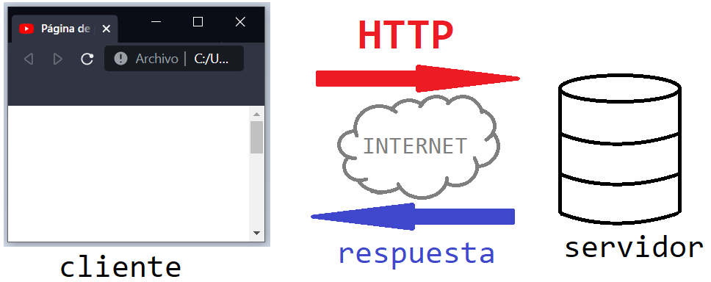

Cada vez que el servidor envía una respuesta al cliente, se actualiza la página web activa para poder visualizarse.

Modelo Vista Controlador

Patrón que consiste en dividir cualquier aplicación en tres grandes módulos.

* **Modelo**: encargado de gestionar los datos, en general con una Base de Datos.
* 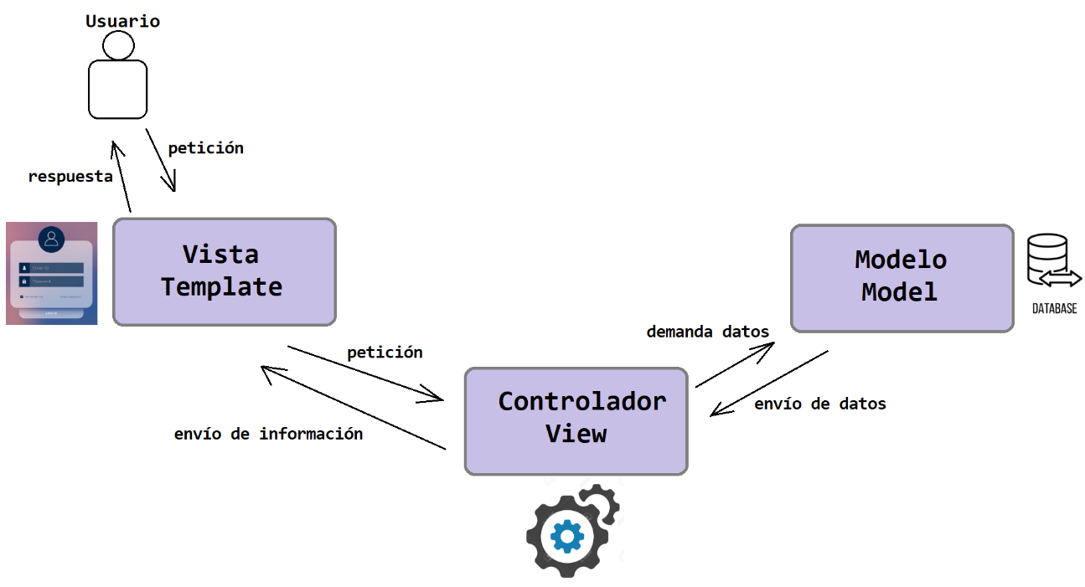**Vista**: encargado de mostrar la información al usuario, la interfaz gráfica.
* **Controlador**: encargado de gestionar las comunicaciones entre la vista y el modelo.

**Datos Estructurados (JSON)**

Son similares a los array asociativos (arreglos con los nombres de posición personalizado). La diferencia que se encuentra en un JSON es que las posiciones se guardan con comillas y no con nombre de variable.

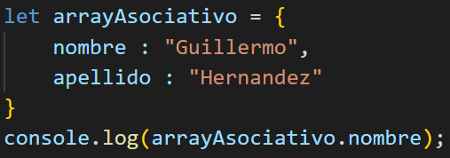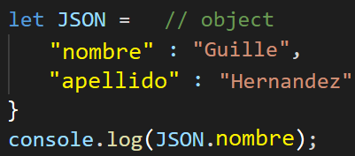

En ambos casos, se puede acceder al dato por medio de un punto luego del nombre de la variable (objeto) donde se encuentra almacenado.

Serialización

Para poder enviar y recibir una estructura de datos en formato JSON, es necesario que se encuentre serializada.

Se considera que un JSON está serializado cuando es una cadena de texto (string) sin espacios intermedios.



El proceso de deserialización consta, simplemente, de quitar las comillas que convierten toda la variable en una cadena de texto.



Métodos de serialización y deserialización

* Serializar: JSON.**stringify** convierte un objeto JSON en un string



* 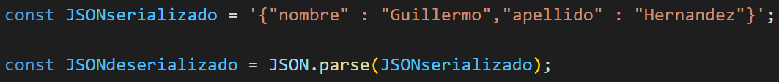Deserializar: JSON.**parse** convierte un string en un objeto JSON

Iteración de un objeto JSON

Un objeto JSON no se puede recorrer de forma normal

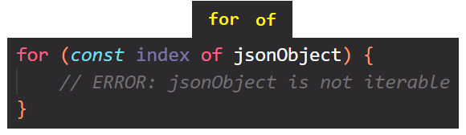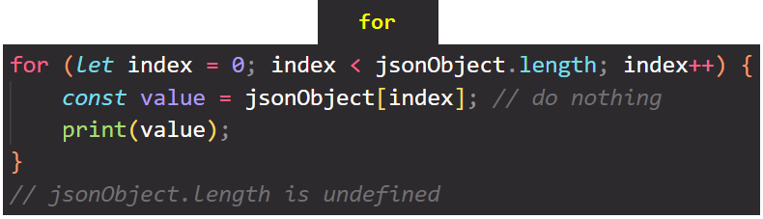

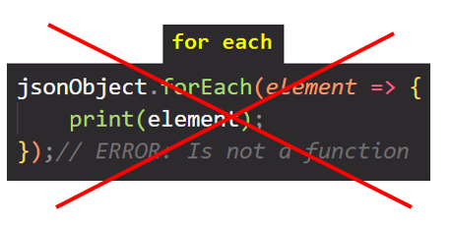

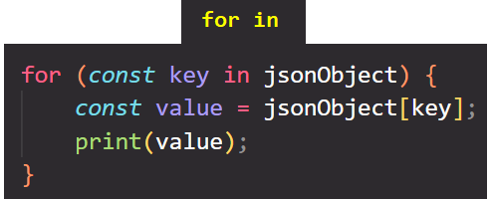Será necesario usar un **for in**

O bien, ayudarse del objeto Object

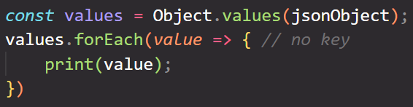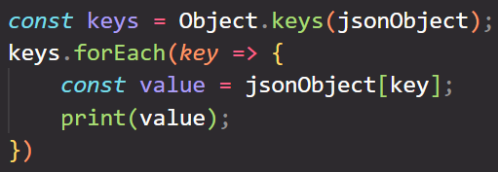

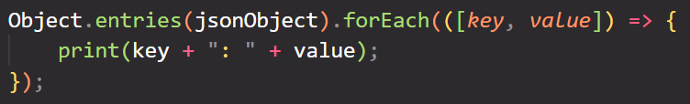

**Asynchronous JavaScript And XML (AJAX)**

Permite obtener información de un servidor tras una petición HTTP sin necesidad de volver a cargar la página web para poder ser visualizado, ya que hace que las peticiones se ejecuten en segundo plano.

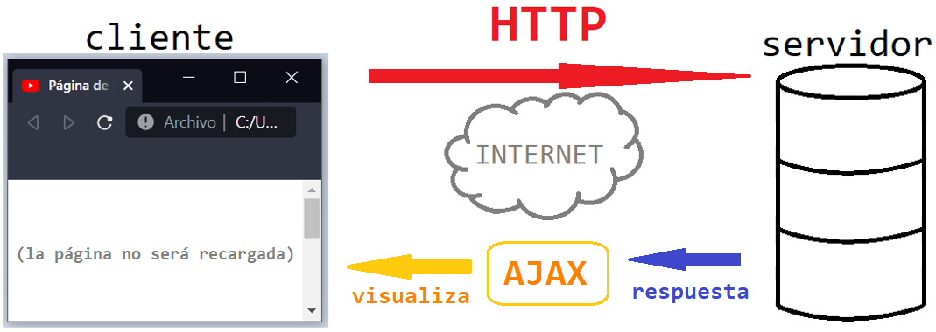

Para trabajar con AJAX es necesario tener un servidor, esto es debido a protocolos de seguridad establecidos.

Un buen servidor que se puede utilizar es XAMPP.

**Es necesario saber que AJAX no es soportado por todos los navegadores.**

Servidor XAMPP

El servidor XAMPP permite alojar un servidor tanto en Windows como en Linux.

Una página segura de donde descargar es: <https://www.apachefriends.org/es/download.html>

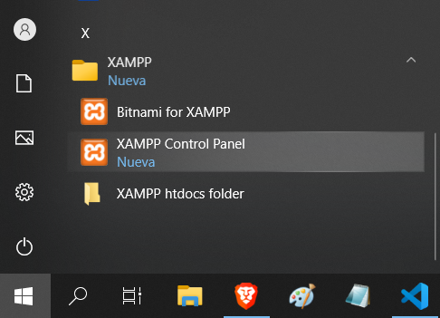Una vez instalado, se debe ejecutar el Panel de Control de XAMPP. Se puede encontrar en el menú inicio o en el directorio donde se instaló el programa.

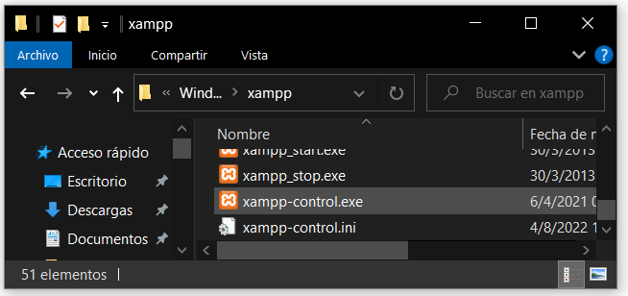

Luego, inicializar (start) tanto **Apache** como **MySQL** (los dos primeros).

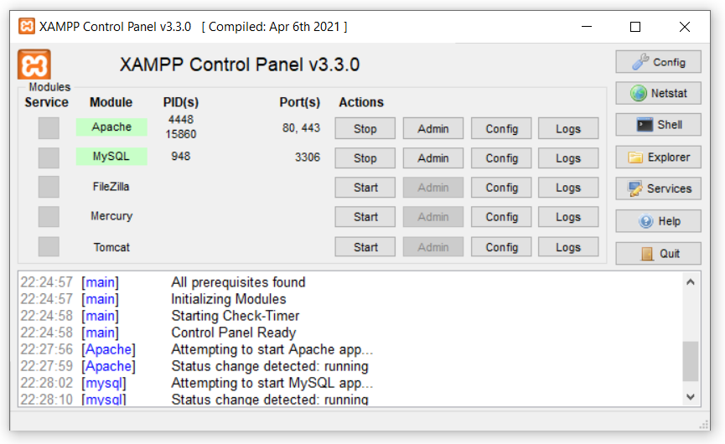

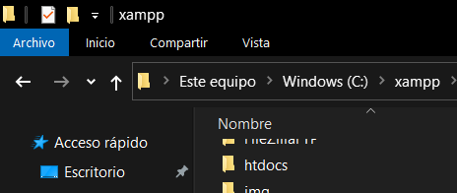Luego, ingresar al directorio donde se instaló XAMPP e ingresar a la carpeta ***htdocs***:

Se debe eliminar todo el contenido de la carpeta, y crear una nueva carpeta con el nombre donde se almacenará nuestro código.

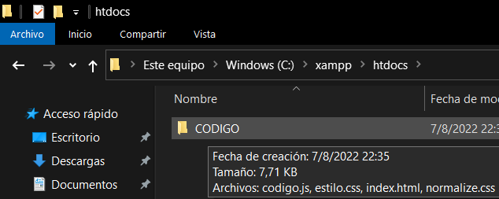

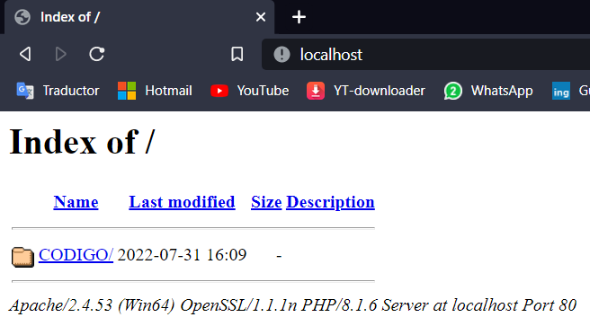Se puede acceder al servidor creado mediante la dirección ***localhost***.

Objeto XMLHttpRequest

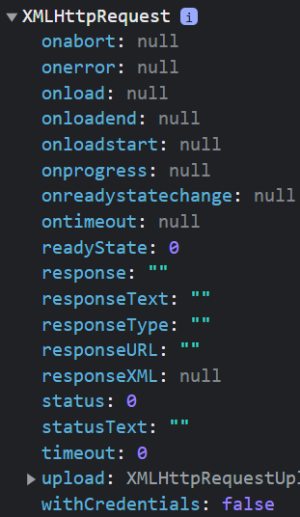Permite realizar peticiones (request).

A modo instructivo, se trabajará con un archivo de texto local que contendrá información en formato JSON serializado.

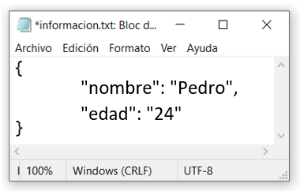

Las iniciales deben estar en minúscula

* Petición de tipo *GET*

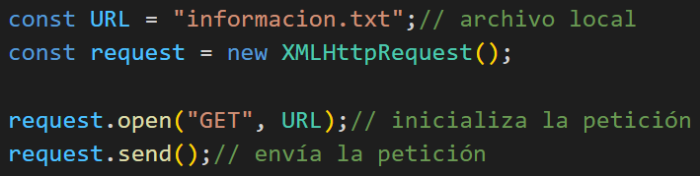

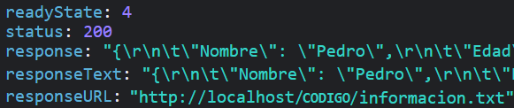Se podrá visualizar el contenido en la propiedad **response** y responseText, sin embargo, no se lo puede trabajar a menos que el código de respuesta sea **3** *o* **4**, y cuando el status sea **200**.

La propiedad **readyState** tiene cuatro estados que se ejecutan en orden:

1. La solicitud se creó correctamente.
2. La solicitud se envió correctamente.
3. La petición se está procesando.
4. La petición fue terminada (no necesariamente con éxito).

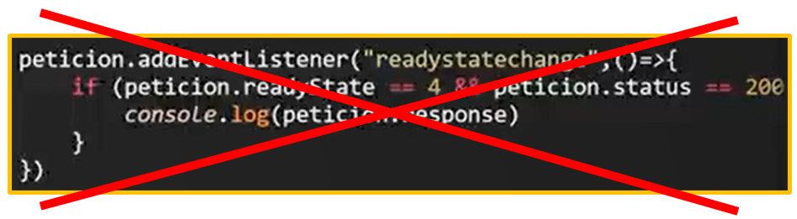La propiedad **status** indica el estado de la petición, en un código numérico:

**en desuso**

404 (*Not found)* La URL del request no pudo encontrarse.

200 (Success) La petición fue realizada con éxito.

Conocido todo lo anterior sobre las peticiones, se puede utilizar el evento “load” (el cual se ejecuta únicamente cuando la petición fue completada) para realizar una petición de forma muy básica de tipo *GET*.

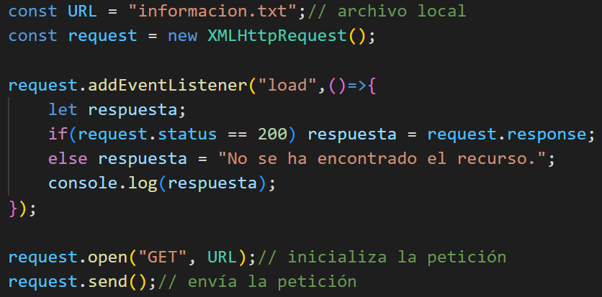

En la actualidad se utiliza FETCH

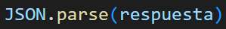De esta manera, la respuesta será un JSON serializado. Para poder utilizarlo efectivamente, se lo debe deserializar.

**No olvidar que cuando se envía o se recibe información, siempre es en formato de texto**

Objeto ActiveXObject

Sabiendo que AJAX no es soportado por todos los navegadores, es necesario verificar que pueda utilizarse. En caso contrario, se utilizará ActiveXObject.

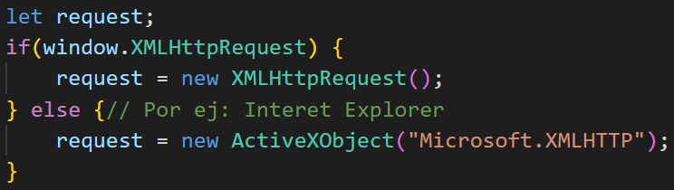

* Petición de tipo *POST*

A diferencia de las peticiones GET (las cuales se envían por URL), las peticiones POST se envían a través de un método propio y se necesita enviar información para ejecutar dicha petición (dentro del método send y en formato JSON serializado).

Let request;

if(window.XMLHttpRequest) {

    request = new XMLHttpRequest();

} else {// Internet Explorer

    request = new ActiveXObject(“Microsoft.XMLHTTP”);

}

// Evento

request.addEventListener(“load”, ()=>**{**

    let respuesta;

    if(request.status == **200** || request.status == **201**)

        respuesta = request.response;

    else respuesta = “No se ha encontrado el recurso.”;

    console.log(JSON.**parse**(respuesta));

**}**);

// Inicializar la petición a una URL

request.open(“POST”, “https://reqres.in/api/users”);

// Especificar el contenido que se solicita por encabezado

request.sendRequestHeader(“Content-type”,”application/json;charset=UTF8”);

// Enviar la petición con los datos requeridos para ejecutarse

request.send(JSON.**stringify**(**{**

**“nombre”: “morfeo”,**

**“trabajo”: “líder”**

**}**));

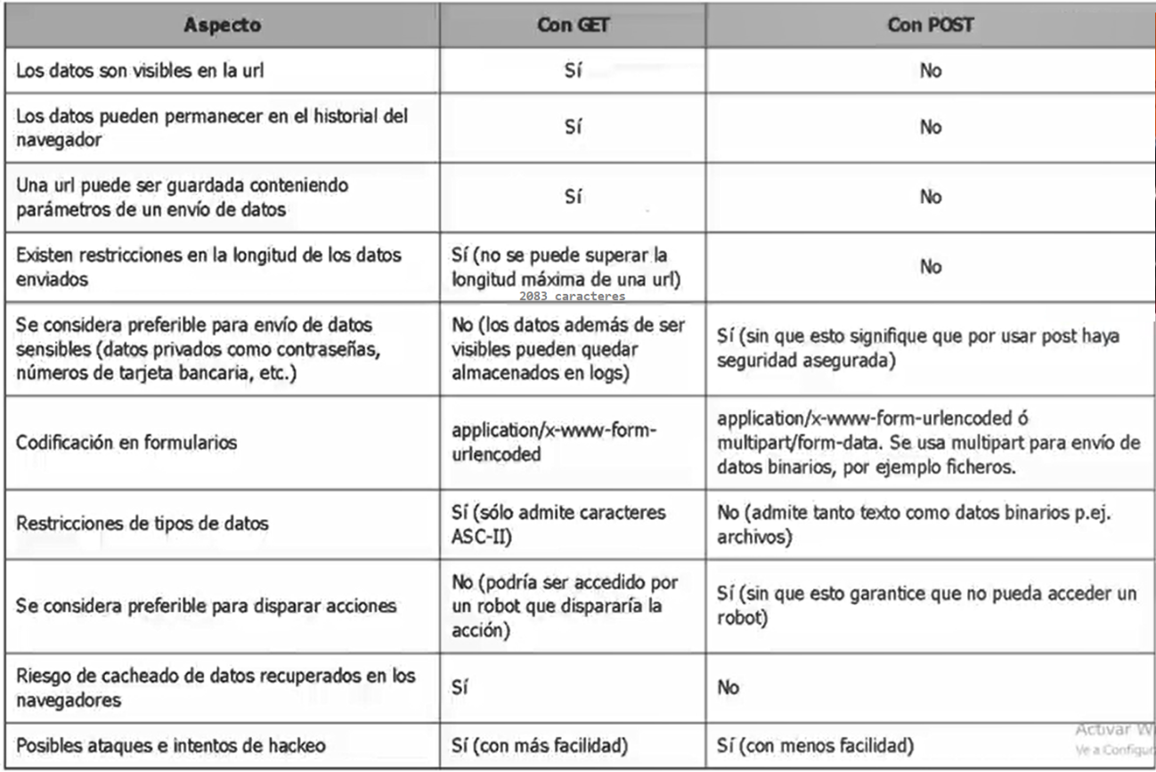

Objeto FETCH

Forma de trabajar con AJAX y promesas (promise). Un objeto de tipo Fetch siempre devolverá una **promesa *encapsulada***, es decir, no se pueden acceder a sus datos sin utilizar los métodos específicos del objeto Fetch.

**Tiene el método *GET* por defecto.**

// let request;

// if(window.XMLHttpRequest) request = new XMLHttpRequest();

// else request = new ActiveXObject(“Microsoft.XMLHTTP”);

// request.open(“GET”, URL);

const request = fetch(“https://reqres.in/unknown/2”);

Como la promesa que se obtiene ya se comporta como asíncrona, no es necesario añadir un evento que se active cuando el proceso de petición haya finalizado. Simplemente se trabaja con **then** al igual que una promesa normal.

Se puede utilizar **catch** para cuando la petición no puede finalizar con éxito.

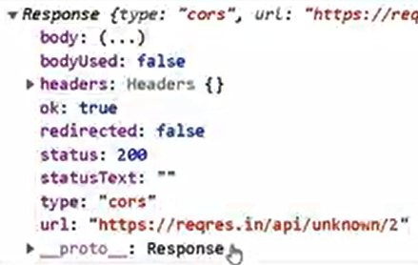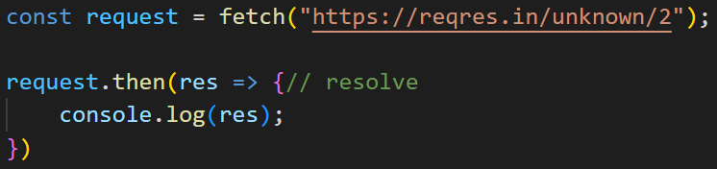

Sin embargo, el contenido se encuentra encapsulado y sólo se podrá acceder mediante los siguientes métodos:

* text() Se obtiene una nueva promesa, a la cual se puede acceder mediante un nuevo método **then**. De esta manera, se obtiene la información en formato texto (json serializado).

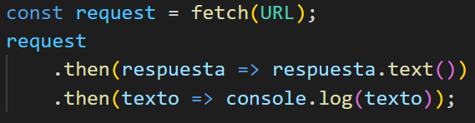

* json() Al igual que text, pero se obtiene el objeto json deserializado.

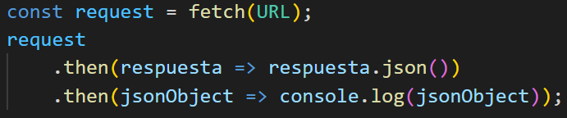

* blob() Es útil para trabajar, por ejemplo, con imágenes.

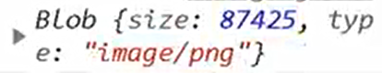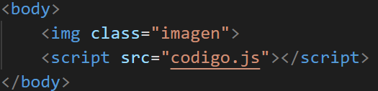

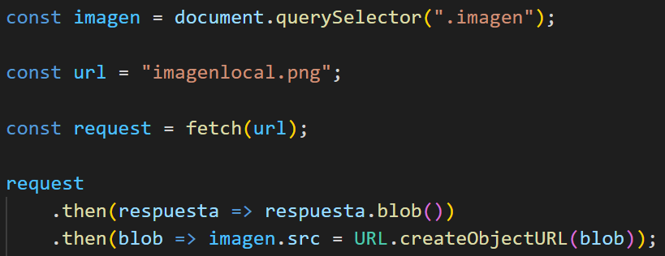

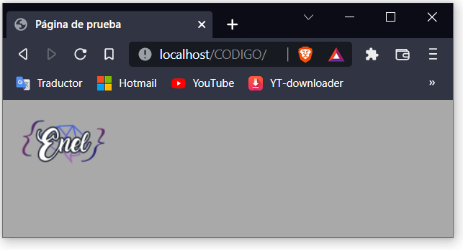

Muestra la imagen

El método URL**.**createObjectURL crea una URL temporal donde se almacena lo que le enviemos como parámetro, y existe sólo el tiempo que dura la petición.

* formData()
* arrayBuffer()

Para realizar una petición de tipo *POST* es necesario utilizar un segundo parámetro al utilizar el objeto Fetch, el cual es un objeto:

const request = fetch(URL, **{**

    // Especificar método que se utilizará

    method: “POST”,

    // Especificar contenido del send

    body: JSON.stringify**(**{

        “nombre” : “Guillermo”,

        “edad” : “27”

    }**)**,

    // Especificar el sendRequestHeader

    headers: {

        “Content-type” : “application/json”

    }

**}**);

request

    .then(respuesta => respuesta.json())

    .then(jsonObject => console.log(jsonObject));

Recordar que se puede utilizar .**catch** para cuando la petición no puede finalizar con éxito.

Se puede utilizar la propiedad ***ok*** para verificar si la petición fue ejecutada exitosamente.

Axios (no nativo de JavaScript)

Reemplazo más moderno de Fetch que se utiliza cuando deben realizarse múltiples peticiones, ya que es una versión optimizada de XMLHttpRequest.

Se encuentra basado en promesas (promise) y, por defecto, trabaja con las peticiones de tipo *GET*.

Para utilizar Axios, es necesario descargarlo desde <https://github.com/axios/axios>

Luego, copiar el código brindado en el recuadro de **jsDelivr CDN** y pegarlo antes de nuestro código.

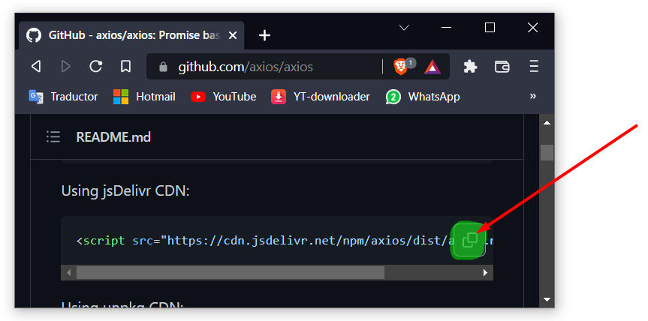

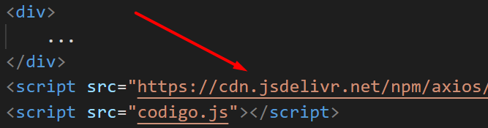

A modo instructivo, se trabajará con un archivo de texto local que contendrá información en formato JSON serializado.

Para realizar una petición (request) con axios, se procede de la siguiente manera:

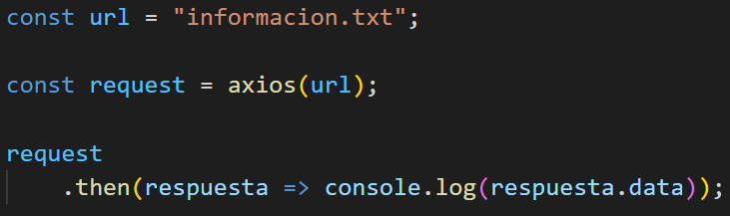

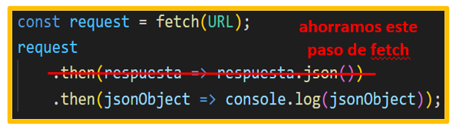

Es necesario trabajar con la propiedad ***data*** para poder acceder a la información, y no es necesario deserializar el json.

Si se desea trabajar con peticiones de tipo POST, se configura automáticamente al añadir dicho método de la siguiente manera:

const url = “https://reqres.in/api/users”;

// Especificar contenido del send en otro parámetro

// NO ES NECESARIO SERIALIZAR EL OBJETO JSON

const request = axios.**post**(url, **{**

**“nombre” : “Guillermo”,**

**“edad” : “27”**

**}**);

request

    .then(respuesta => console.log(respuesta.data));

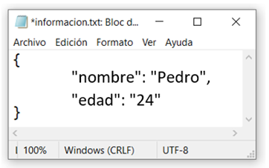Peticiones con Async y Await

Se pueden utilizar funciones asíncronas para realizar peticiones.

De esta manera, se podrán trabajar las peticiones en tiempo real.

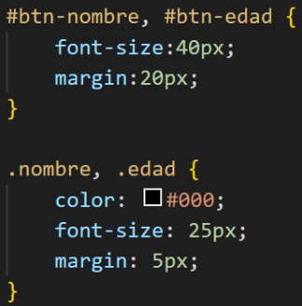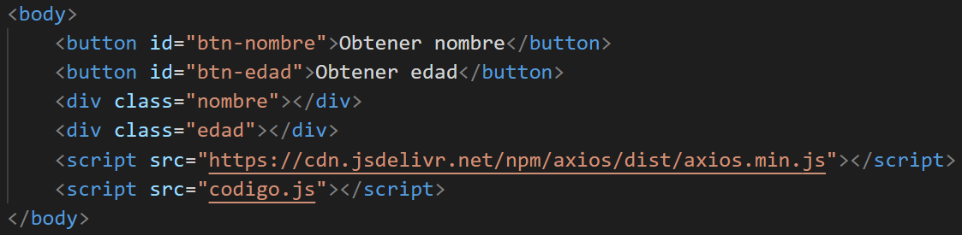

// Obtener los elementos HTML

const divNombre = document.querySelector(“.nombre”);

const divEdad = document.querySelector(“.edad”);

const btnGetNombre = document.getElementById(‘btn-nombre’);

const btnGetEdad = document.getElementById(‘btn-edad’);

const url = “informacion.txt”;// fichero local

const getName = **async**()=> {

try {

    let request = await fetch(url);// devuelve un promise

    let respuesta = await request.json();// devuelve el json deserializado

    let nombreObtenido =  respuesta.nombre;

    divNombre.textContent = nombreObtenido;

} catch€ { console.log(“Error al acceder a la información.”); }

}

const getAge = **async**()=> {

try {

    let request = await fetch(url);// devuelve un promise

    let respuesta = await request.json();// devuelve el json deserializado

    divEdad.textContent = `${respuesta.edad} años`;

} catch€ { console.log(“Error al acceder a la información.”); }

}

// Añadir funcionalidad a los botones

btnGetNombre.addEventListener(“click”, getName);

btnGetEdad.addEventListener(“click”, getAge);

Si se desea trabajar con Axios, simplemente se reemplazan las líneas del fetch por la única línea que utiliza el método axios, además de agregar la propiedad data.

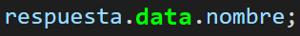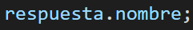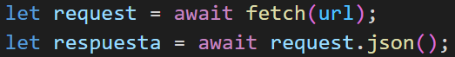

Librerías

Una librería es un conjunto de funciones (código externo) que pueden implementarse dentro de nuestro propio código.

Cuando importamos una librería, se puede implementar como contenido de un archivo externo en formato js, y debe implementarse en diferentes partes de nuestro HTML según cómo se utilice y la prioridad que necesite.

* **Máxima prioridad**: se aplica sobre el *<head>* de nuestro HTML, así puede ejecutarse por encima de cualquier otro código de nuestra página, o incluso para comenzar a funcionar antes de cargar el cuerpo de la página.

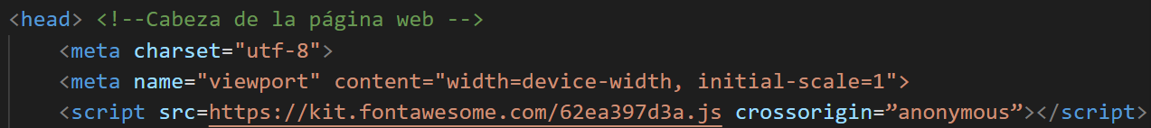

* **Prioridad normal**: se aplica por encima de nuestro propio código.

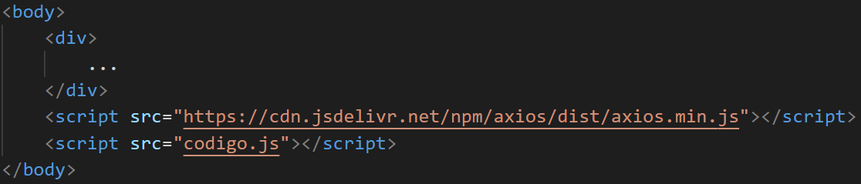

* **Código extremadamente corto**: se puede aplicar directamente como una etiqueta html (por ejemplo, para ejecutar sólo un alert).

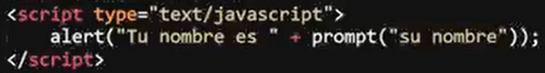

**Prototipos**

Tipo de lenguaje donde los objetos se crean a partir de la heredación de otros objetos llamados prototipos en vez de instanciación de un objeto desde cero.

En JavaScript, todo es un objeto el cual se crea a partir de un prototipo.

Cadena de prototipos

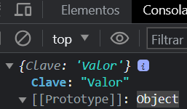Existe un prototipo padre, del cual se heredan todos los objetos que pueden crearse, llamado **Object**.

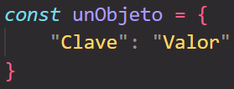

Además, todos los objetos heredan un **tipo de dato**, el cual también es un prototipo.

Por ejemplo, si creamos una cadena de texto, éste es un objeto creado a partir de los prototipos String y Object (en ese orden).

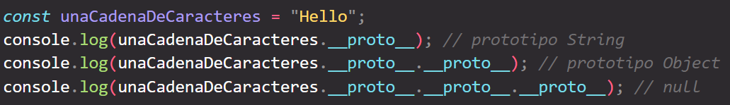

Observación: ***null*** y ***undefined*** no tienen prototipo.

dunder proto

Al crear una función, no se está creando un objeto sino que se está creando un prototipo de tipo ***function***, con herencia del prototipo Object.

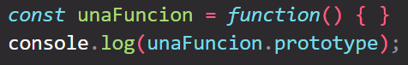

Así mismo, los prototipos pueden trabajarse como objetos, y sólo los prototipos creados por nosotros pueden ser modificados. Tienen métodos y atributos propios, así como los heredados por sus prototipos padre.

Todos los métodos que se encuentren en un objeto, como un Array, se encuentran definidos dentro del prototipo Array y no en el objeto en sí.

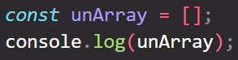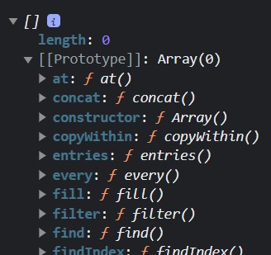

el prototipo es quien contiene todas las funciones del array

Al crear una clase, no se crea un prototipo sino un objeto que hereda del prototipo Object. Y todos los atributos y métodos se guardan dentro del prototipo Object.

Esto permite que el método pueda ser modificado tanto desde fuera como desde dentro del prototipo.

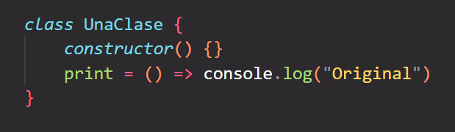Existe un orden de ejecución, primero se ejecuta lo definido afuera, y luego lo de dentro.

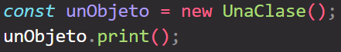

Original

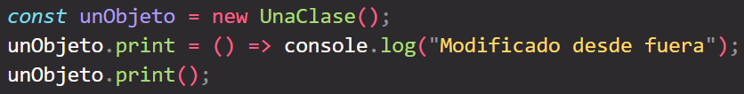

Modificado desde fuera

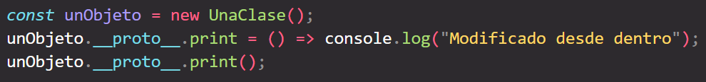

Modificado desde dentro

Manipulación de prototipos

Manipulando los prototipos de un objeto, se pueden agregar nuevas funciones a otro objeto.

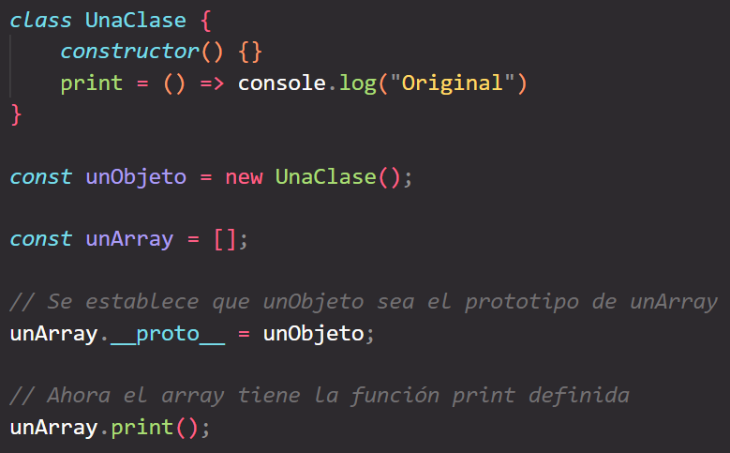

**Modo estricto**

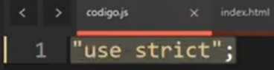Convierte errores de JavaScript en excepciones, previniendo malas sintaxis.

Para activarlo, se escribe “use strict” al inicio del archivo JS para que el intérprete de JavaScript agregue todas las reglas del modo.

Es una buena práctica que este modo esté activo siempre.

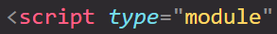Activación automática

El modo estricto se activa automáticamente dentro de módulos:

Las funciones flecha están en modo estricto automáticamente.

Prohibición de sobreescritura del valor de un objeto

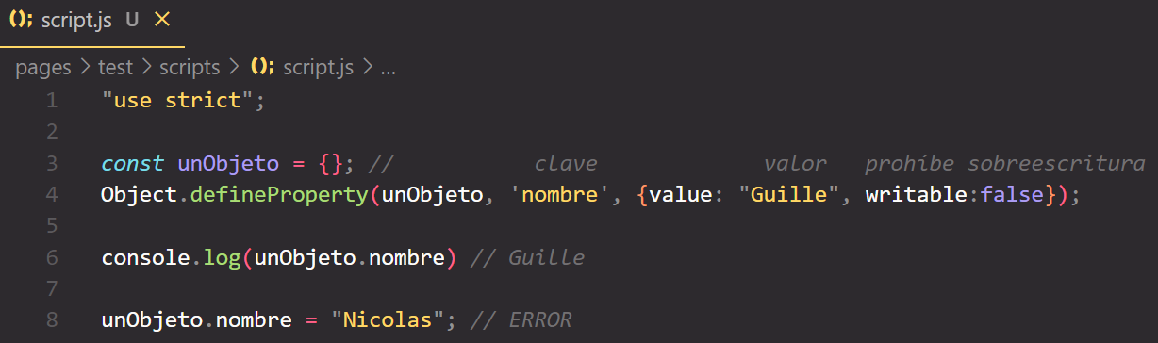

Así mismo se pueden prohibir la creacion de nuevas claves en el objeto.

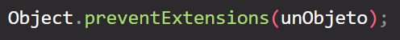

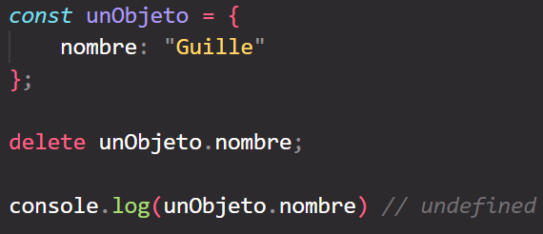

Además, se pueden eliminar claves / propiedades del objeto con la palabra **delete**.

En el modo estricto, no se puede usar **delete** para eliminar variables ni funciones.

Funciones

No se pueden utilizar funciones flecha dentro de objetos como métodos ya que la palabra reservada **this** en una función flecha hace referencia al objeto **window**.

Sin embargo, una función clásica sí puede usarse como método

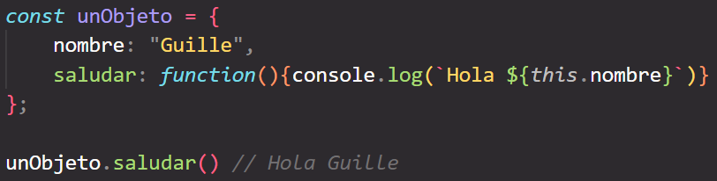

Además, una función clásica puede usarse como constructor (no dentro de una class) de la siguiente manera:

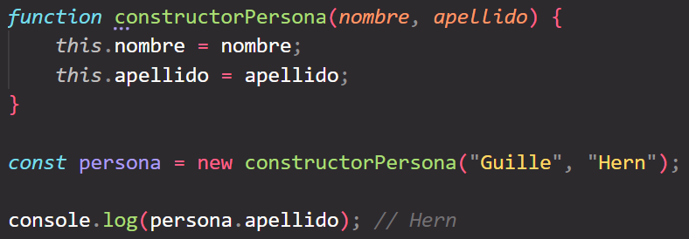

* No se puede usar una función flecha por el mismo motivo: **this** hace referencia a **window**.

This contextual

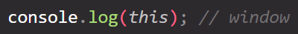La palabra reservada **this** hace referencia, por defecto y fuera de cualquier función, al objeto **window**.

Sin embargo, si se encuentra dentro de una función, hace referencia a la función donde se encuentre (con excepción de las funciones flecha).

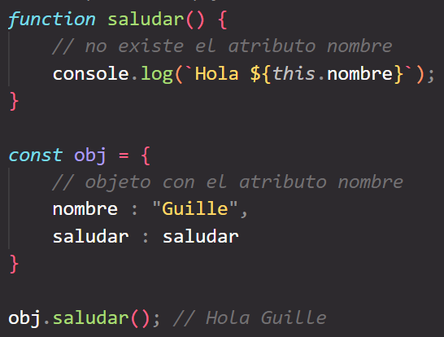

Incluso permite acceder a atributos declarados dentro de objetos los cuales contengan una función.

**Recursividad**

Cuando una función se llama a sí misma, como los callbacks, clousures, .

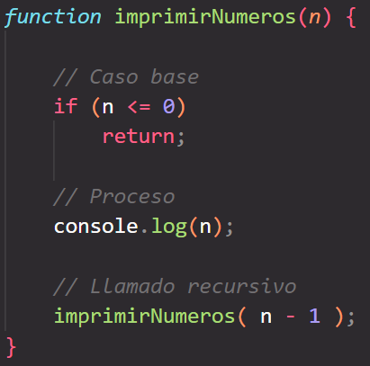Un procedimiento recursivo está dividido en tres fases principales.

* **Caso base**

Cuando termina la recursión.

* **Proceso**

Valor agregado o acción de la función.

* **Llamada recursiva**

La función/procedimiento se llama a sí mismo

Setup de rutina recursiva

Se utiliza una funcion/procedimiento intermedio con un **parámetro extra** que permita iterar de forma más eficiente.

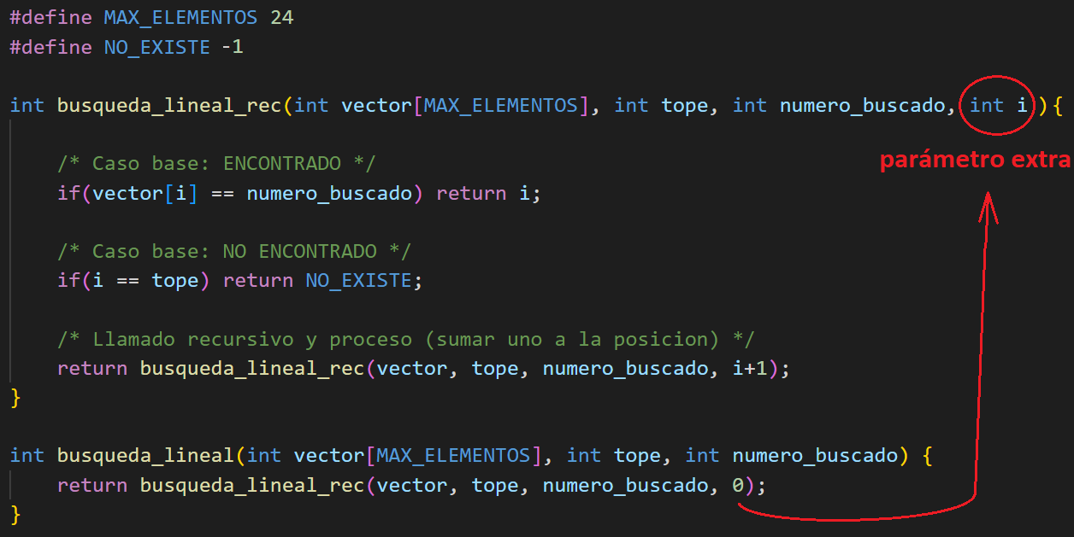

Un ejemplo práctico para el uso de la recursividad es la validación de un dato.

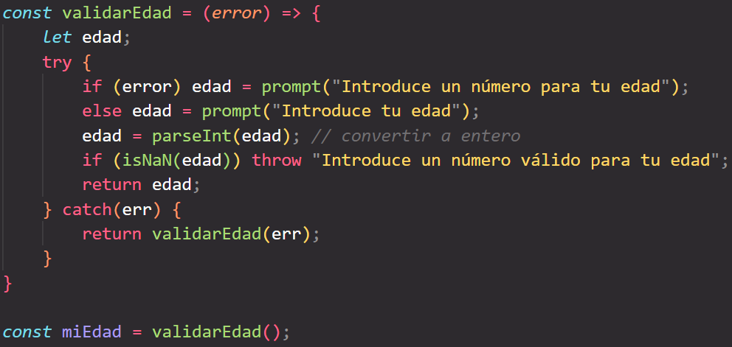

Clousures

Un clousure permite trabajar con una función dentro de otra función.

Por ejemplo

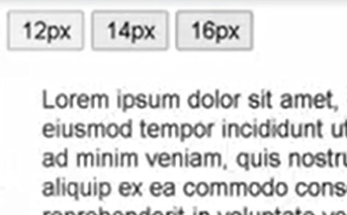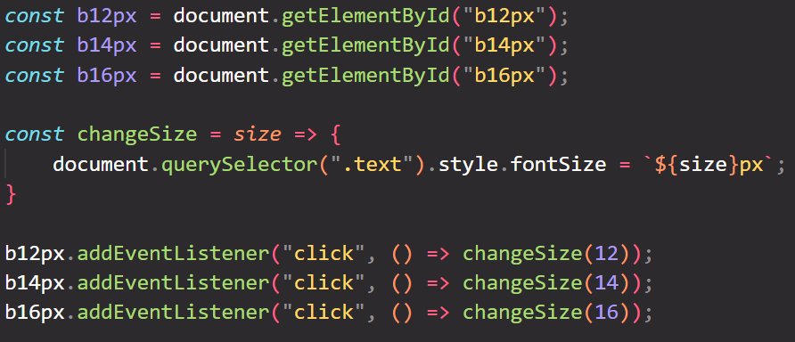

Se puede reemplazar por:

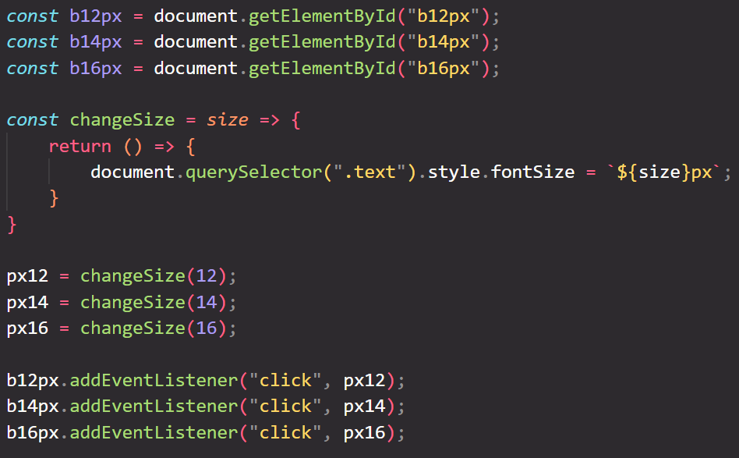

**Parámetros rest**

En general, las funciones pueden recibir un número específico de parámetros (los definidos en su firma), sin embargo se pueden definir parámetros rest (antes conocido como objeto Arguments) que pueden obtener parámetros no previstos pasados a una función.

Obtiene los parámetros “extra” dentro de un Array.

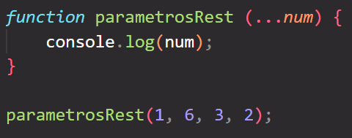

[ 1, 6, 3, 2 ]

El parámetro rest siempre debe estar al final de la firma

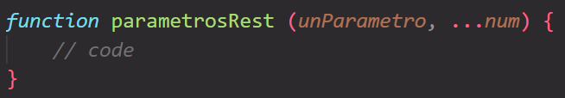

Operador Spread

Convierte un array en valores por separado, es decir, los desestructura.

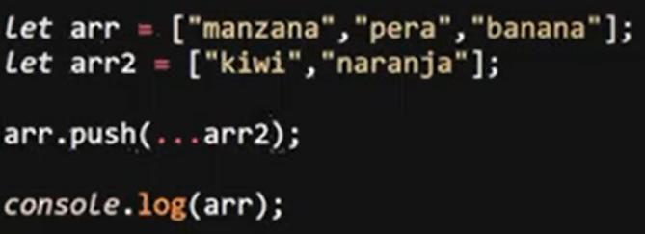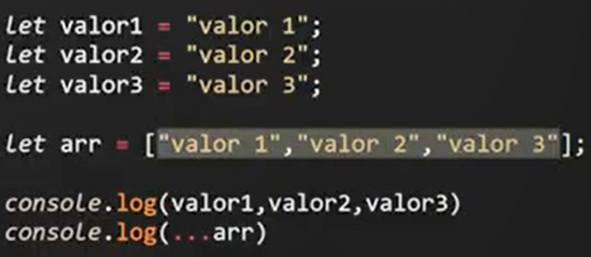

valor 1 valor 2 valor 3

valor 1 valor 2 valor 3

[ manzana, pera, banana, kiwi, naranja ]

**Aplication Programming Interfaces**

Permite añadir funcionalidades a nuestro programa por medio de las **API**s, es decir, conectar dos o más aplicaciones entre sí e intercambiar información, así como conectar con otros lenguajes de programación.

Con las APIs, se pueden añadir funcionalidades como la posibilidad de “arrastrar y soltar” elementos, reconocimiento de voz, entre otros.

Existen distitos tipos de API

* API rest Se envía información a otro sitio web, el cual responde
* API del lenguaje Funciones nativas del lenguaje (como **prompt**).

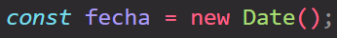Objeto Date

Es una clase que permite trabajar las fechas.

* 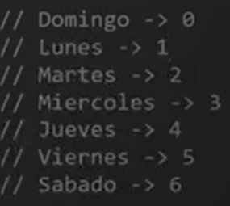getDate() Obtiene la fecha del mes actual.
* getDays() Obtiene el día
* getMonth() Obtiene el mes actual, comenzando desde 0.
* getYear() Obtiene el año actual (**restado 1900**).
* getHours() Obtiene la hora actual.
* getMinutes() Obtiene el minuto actual.
* getSeconds() Obtiene el segundo actual.

Un ejemplo de un reloj:

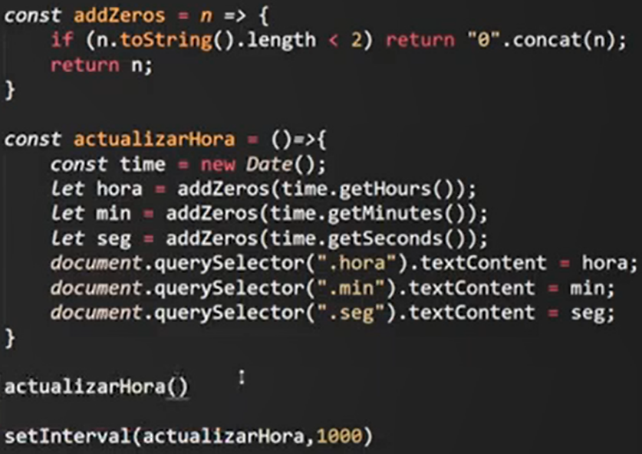

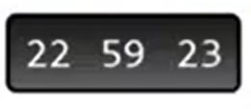

* En la actualidad se usan librerías para actualizar la hora ya que **setInterval** consume muchos recursos del navegador

LocalStore y SessionStore

Permite almacenar información en el navegador.

* LocalStore: la información permanece incluso si el navegador fue cerrado.
* SessionStore: la información no permanece al cerrarse la página.

Los métodos para trabajar con ambos son:

* setItem(object-key, object-value)
* getItem(object-key)
* removeItem(object-key)
* clear()

Se pueden visualizar los datos guardados en la pestaña de Aplication en el navegador.

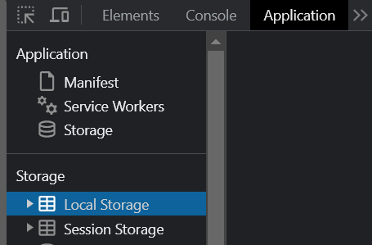

Drag and Drop

API que permite detectar el arrastre elementos de la página.

Teniendo un elemento arrastrable, se puede detectar los momentos del arrastre con los eventos siguientes:

* dragstart detecta cuándo comienza a arrastrarse
* drag se ejecuta repetidamente mientras se está arrastrando
* dragend se ejecuta al soltar el elemento

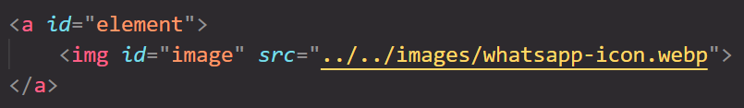

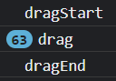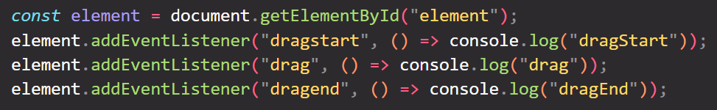

Además, existen eventos en otros elementos que permiten la detección del elemento que está siendo arrastrado sobre ellos.

* dragenter detecta cuando el elemento entró en su espacio
* dragover se ejecuta repetidamente mientras el elemento esté dentro
* drop detecta cuando el elemento fue soltado dentro de su espacio
* dragleave detecta cuando el elemento salió de su espacio

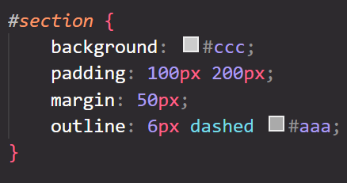

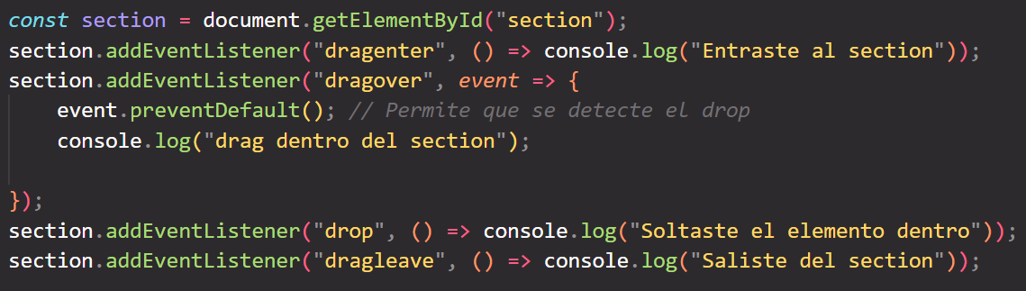

Con el Drag & Drop también se pueden transferir datos mediante los métodos del objeto **dataTransfer**.

* getData()
* setData()

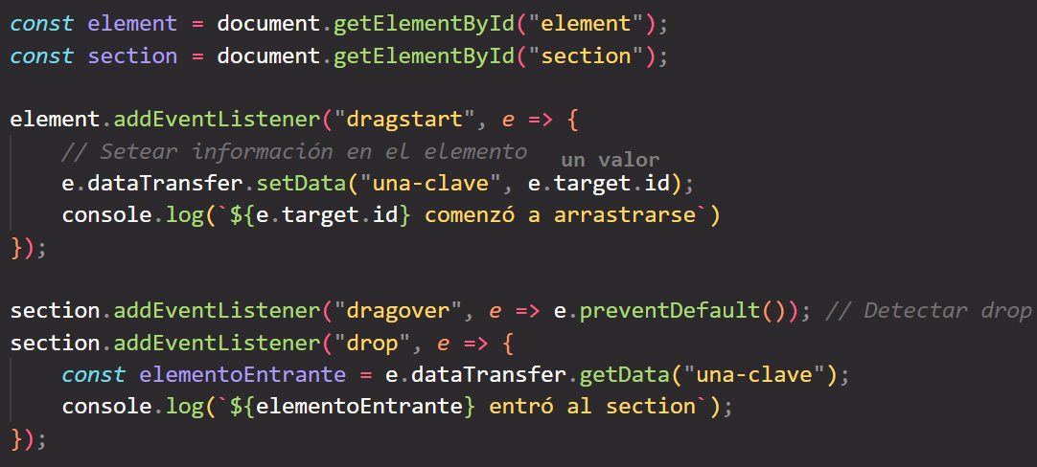

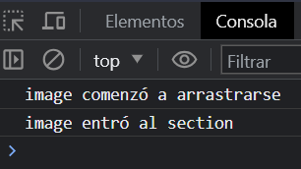

VER 02:47

Geolocalization

Se puede obtener la geolocalización mediante el objeto **navigator**, el cual hace referencia al navegador (con el cual también se puede acceder a la cámara, etc).

* getCurrentPosition**(**pos, err, options**)** obtiene la posición actual (requiere permisos)
* watchPosition() detecta cambios en la posición
* clearWatch() detiene la detección de cambios en la posición

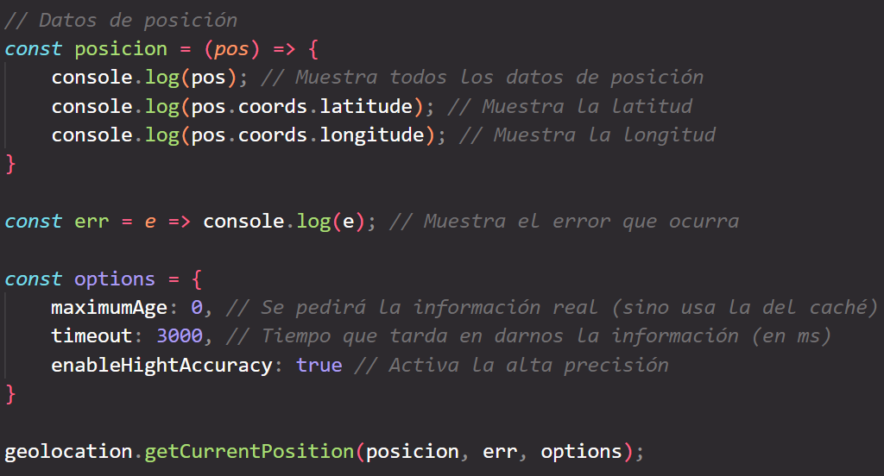

Historial

Utiliza el objeto **window** para para acceder al historial por medio de su propiedad **History**, la cual tiene los siguientes métodos:

* back() vuelve hacia la página anterior (como el botón hacia atrás)
* forward() va hacia la página siguiente (como el botón hacia adelante)
* go() va al sitio indicado con un numero relativo
* El cero recarga la página
* El uno va una página hacia adelante
* El menos uno va una página hacia atrás
* pushState() modifica la URL y conserva la info
* replaceState() modifica la URL y no la conserva

Al llamar al objeto, se puede obtener la información del historial.

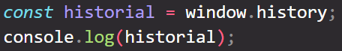

length cantidad de páginas del historial de navegación actual

scrollRestoration

state

La función pushState permite agregar argumentos a la página haciendo una nueva entrada en el historial y genera el evento ***popstate*** (replaceState no lo hace) sin recargar la página.

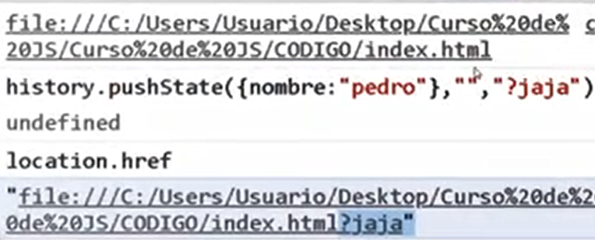

Entonces, se puede acceder al state mediante los siguientes comandos:

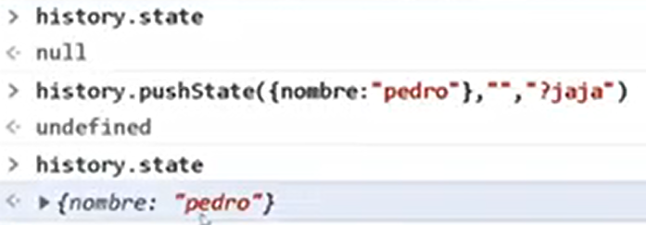

Se puede agregar un escuchador que detecte cuando se hizo un cambio en el state:

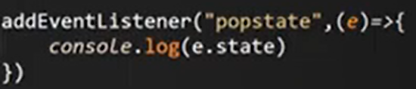

FileReader

Permite la lectura de archivos y datos proporcionados por el usuario (a diferencia de fetch que permitía la lectura de archivos ya fijados en el servidor).

* readAsText() permite leer un archivo de formato texto



El atributo *multiple* permite la selección de más de un archivo

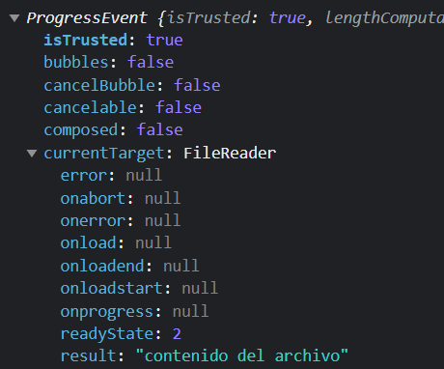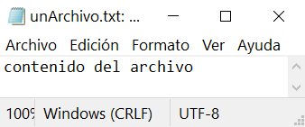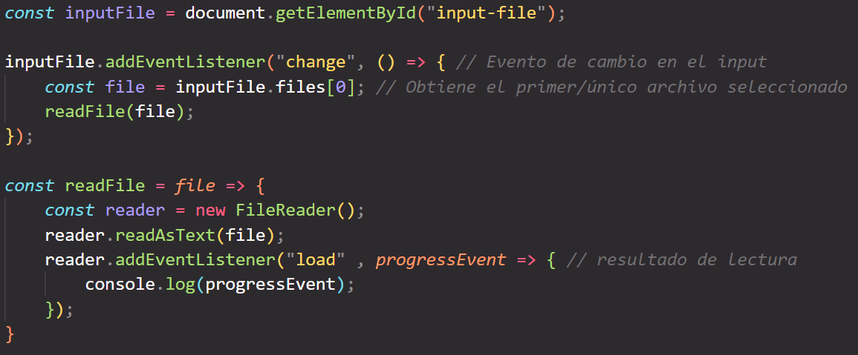

De esta manera se obtiene un **ProgressEvent** cuyo currentTarget contiene el **FileReader** con el contenido del archivo de texto seleccionado.

Este método también puede ser útil para cargar archivos JSON en formato string.

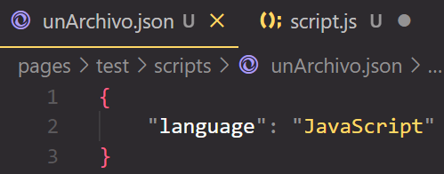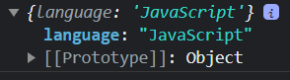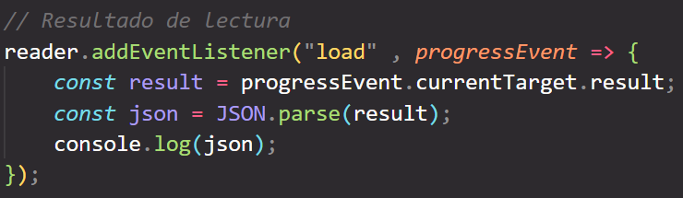

* readAsDataURL() permite leer imágenes, videos, etc.

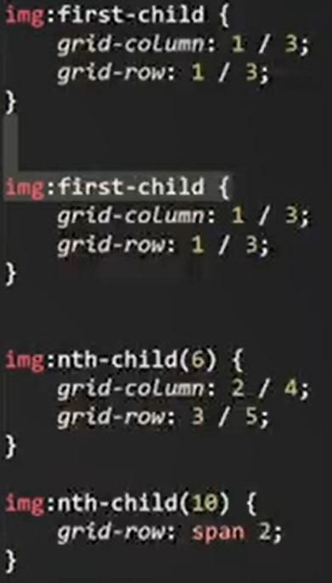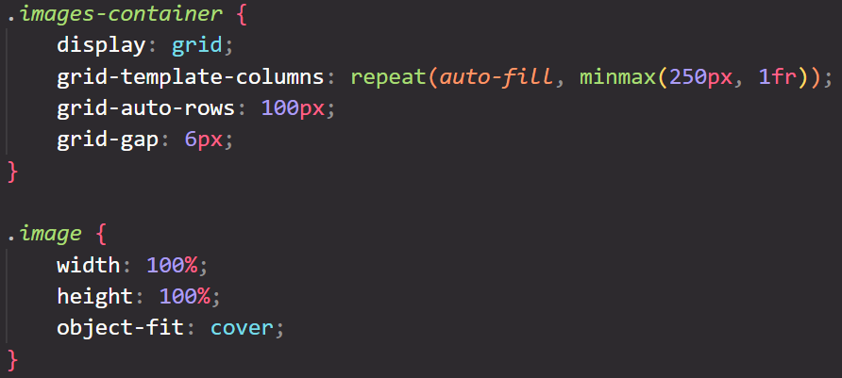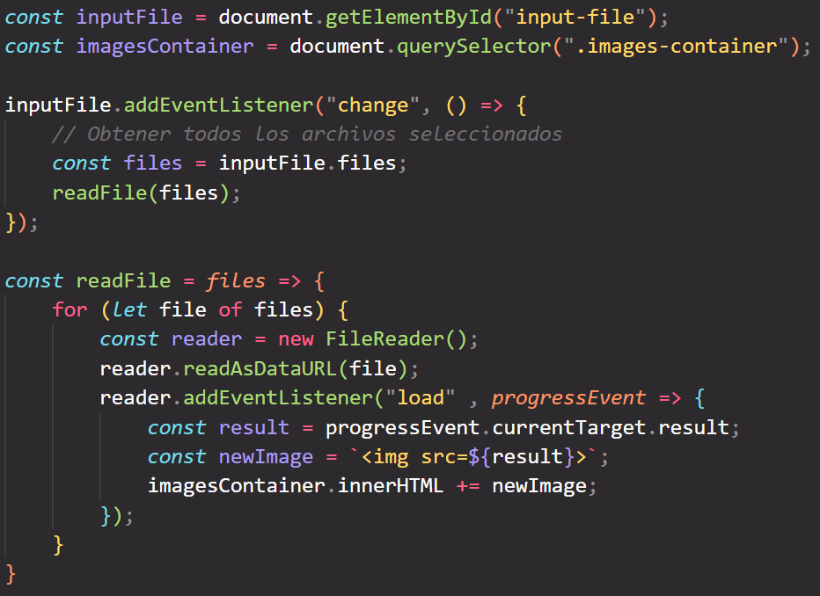



Puede ser necesaria hacer una validación del tipo de archivo que se está seleccionando para que se ejecute correctamente la función adecuada para cada tipo de archivo.

Esta API se puede utilizar junto con Drag & Drop



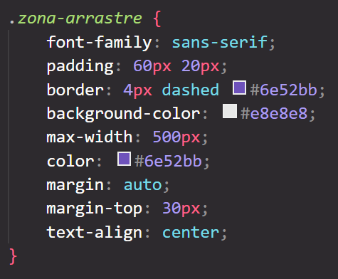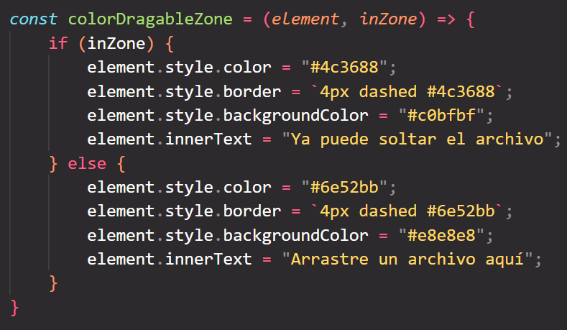



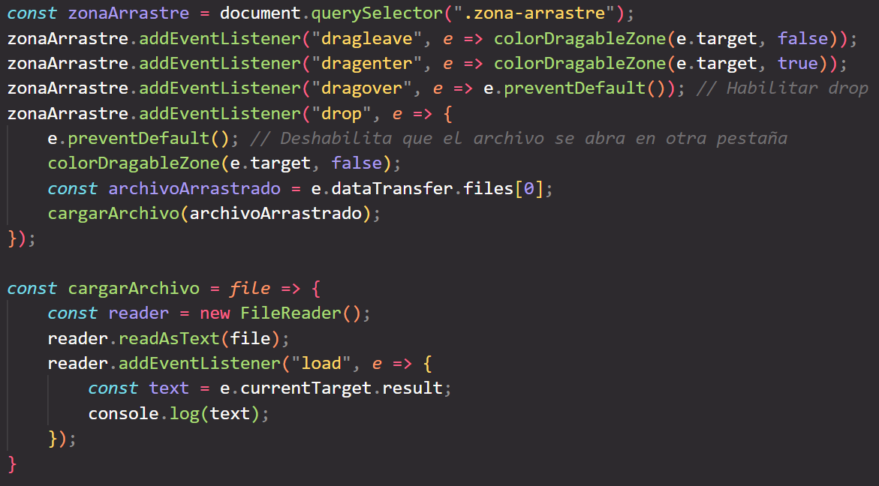

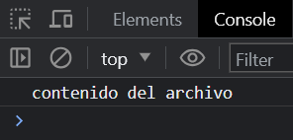

Para cargar archivos que no sean texto plano, se debe utilizar:

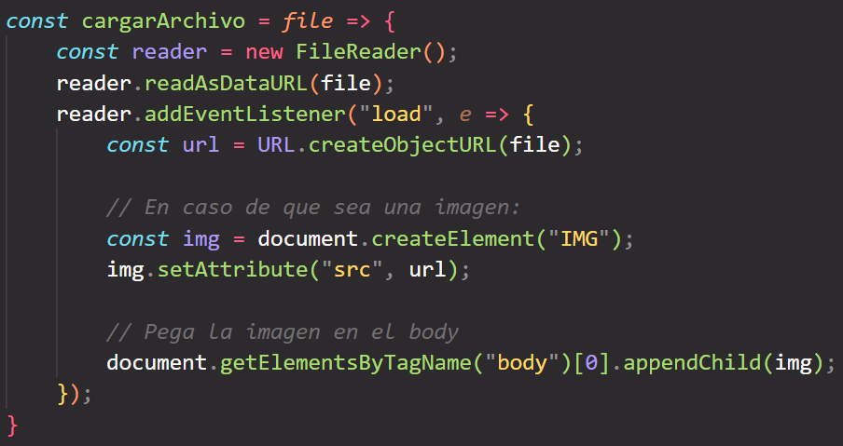

Para el caso de un archivo de video, se lo debe tratar de la siguiente forma:

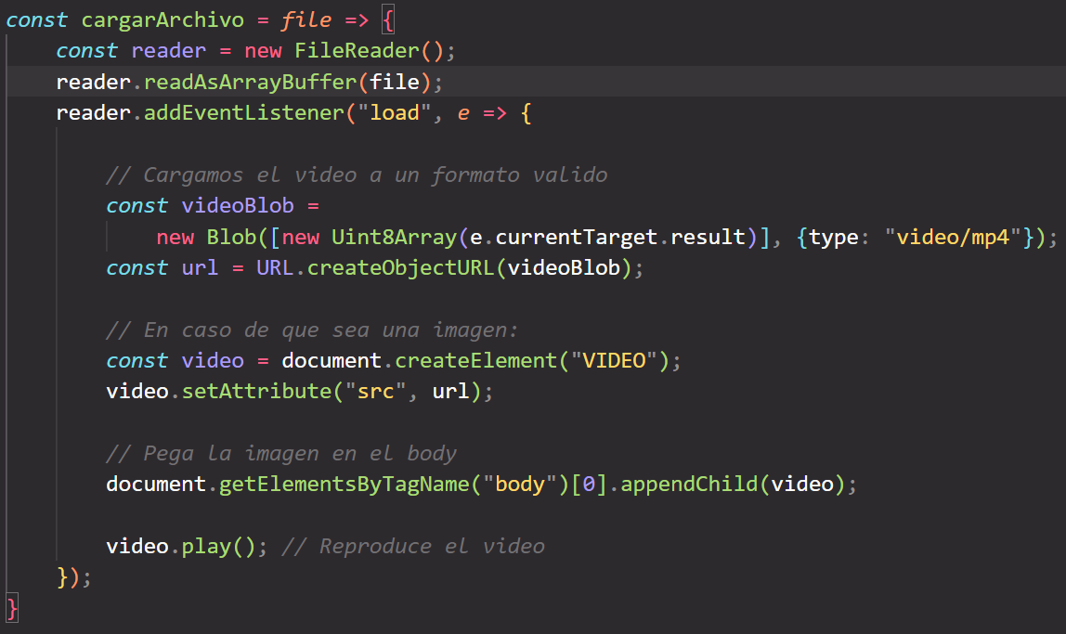

Algunos archivos pueden demorar un tiempo en cargar, por lo que puede ser de utilidad crear una barra de progreso para que el usuario no crea que la página se congeló o que falló algo.

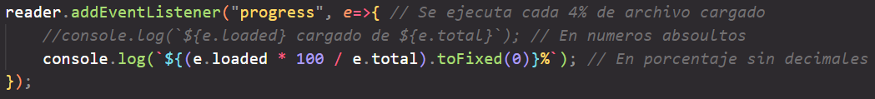

VER 04:02 (master) para una interfaz

IndexedDB

**C**reate

**R**ead

**U**pdate

**D**elete

Almacena información en el navegador de forma similar a LocalStorage utilizando **CRUD**, orientado a objetos, asíncrono y trabaja con eventos del DOM.

No-SQL, trabaja con clave-valor al igual que LocalStorage.

La Indexed Data Base se crea de la siguiente manera

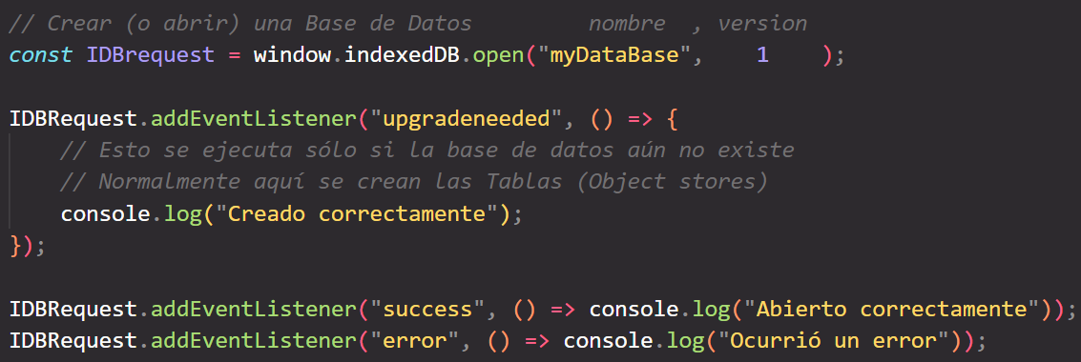

Para crear las Tablas / Object stores, se procede de la siguiente manera

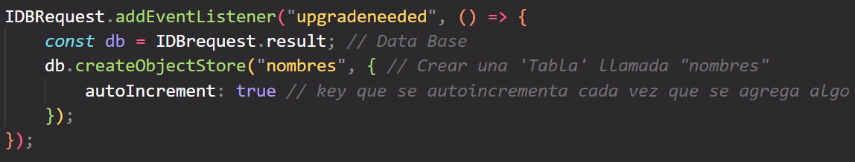

* Existe otra forma de trabajar sin autoIncrement que es KeyPath, el cual establece que el key será un string definido por nosotros en vez de un key que se autoincrementa automáticamente

Los objetos que se encuentren se pueden visualizar en la consola del navegador.

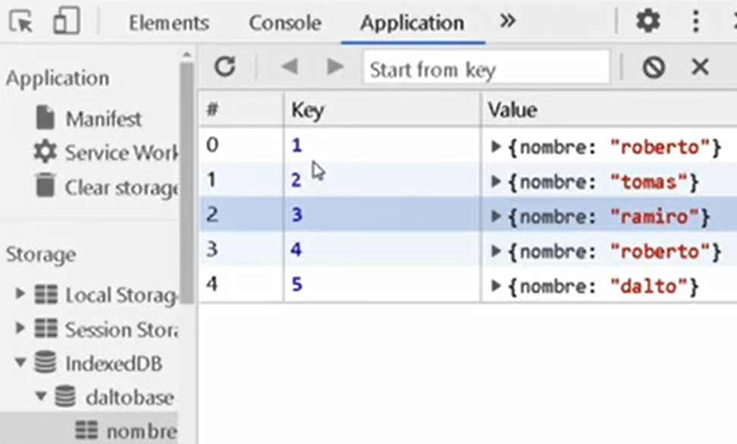

Teniendo una indexDataBase llamada “myDataBase” y una tabla (object store) llamado “nombres”, se puede configurar las operaciones del CRUD:

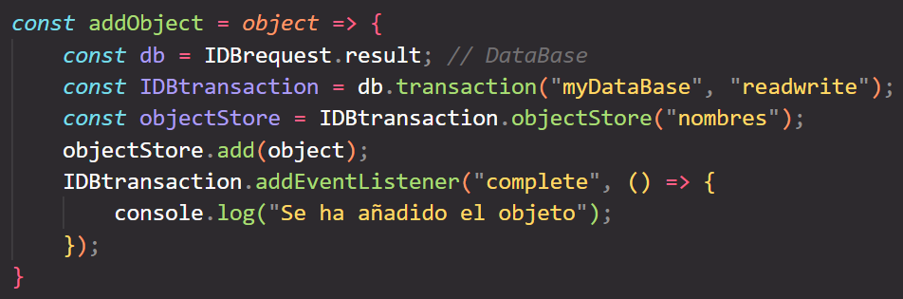

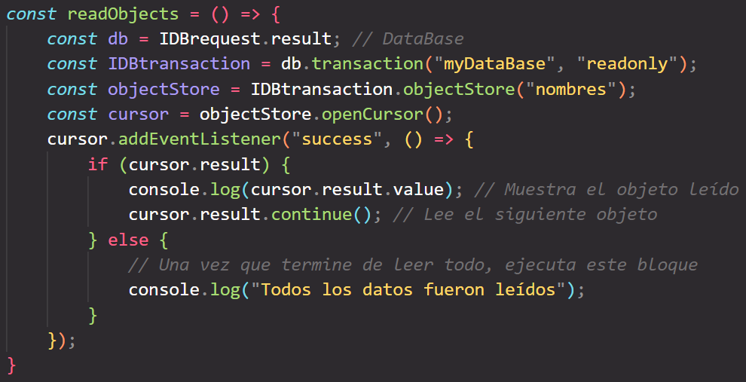

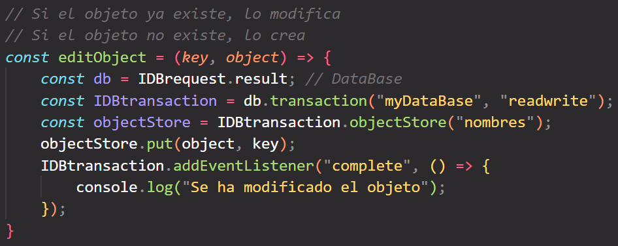

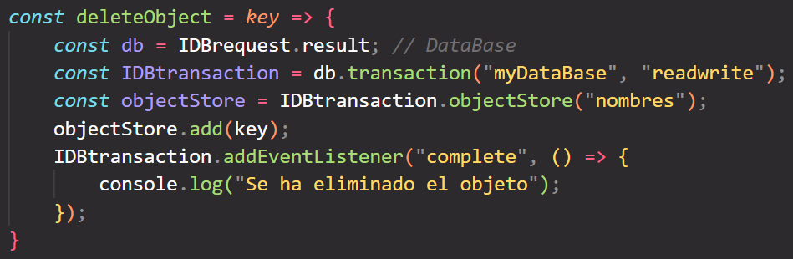

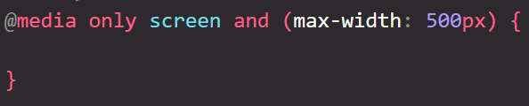MatchMedia

Permite utilizar **@media**QQQ de CSS en JavaScript.

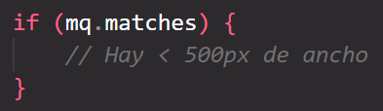

Se verifica que se cumple mediante su atributo *matches*:

Y tiene un evento que se dispara cada vez que cambie

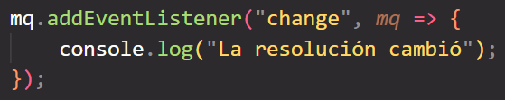

No es recomendable utilizar esta API para aplicar estilos ni aplicar media-querys que puedan usarse en CSS, sino para cambiar clases u otras funciones que no puedan hacerse en CSS directamente.

Intersection Observer

Se utiliza para verificar que algo esté en el viewport del navegador, es decir, si algo está visible en la pantalla.



Se puede usar de la siguiente manera:

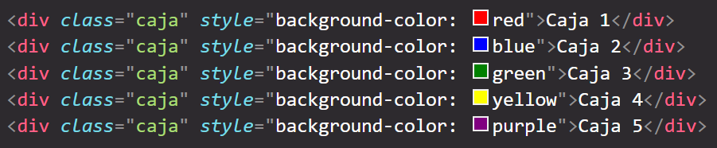

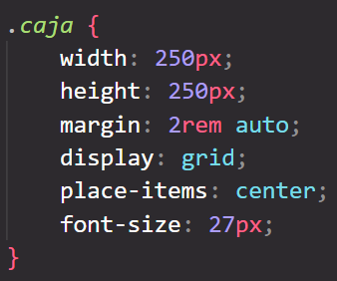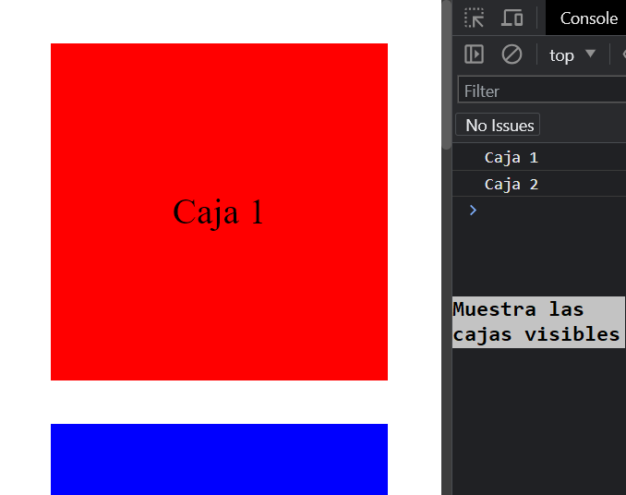

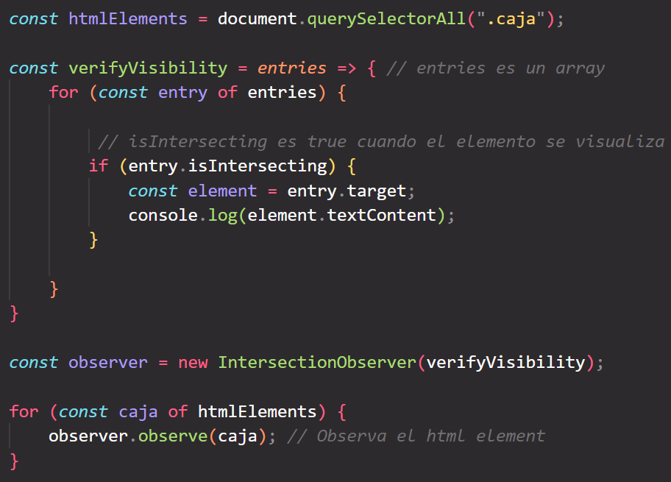

Se puede configurar el observador mediante **options**.

Por ejemplo, se puede establecer que se detecte un elemento como visualizado incluso antes de que realmente sea visible (por ejemplo: haciendo que se dispare el evento 30 píxeles arriba)

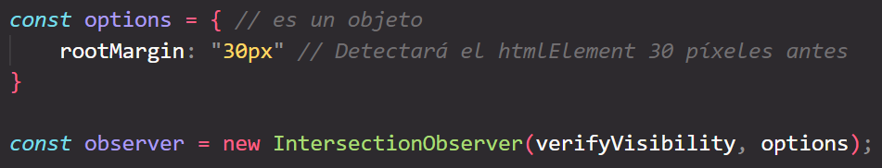

Esto puede ser útil para crear **Lazy Loads** (cargar más contenido en la página antes de llegar al final, como sucede en aplicaciones sociales como Instagram que nunca se llega al final de la página porque, al acercarse, se añaden más elementos)

VER 05:45 master

Notifications 06:13

Es una forma de enviar notificaciones. Requiere que el usuario acepte recibir notificaciones para funcionar.

**Navigator**

Contiene información del navegador.

Se pueden acceder a las propiedades siguientes:

navigator.appCodeName;           // No siempre es correcto

navigator.appName;               // No siempre es correcto

navigator.appVersion;           // No siempre es correcto

navigator.userAgent;             // No siempre es correcto

navigator.geolocation;           // Objeto GeoLocation

navigator.hardwareConcurrency;   // Núcleos del procesador

navigator.language;             // Idioma del usuario o del navegador

navigator.languages;             // Array de idiomas del usuario

navigator.mimeTypes;             // Tipos de archivos que se pueden usar en NodeJS

navigator.onLine;               // Verifica que se esté conectado a internet

navigator.cookieEnabled;         // Verifica que se hayan aceptado cookies

navigator.permissions;           // Permisos del navegador

navigator.platform;             // win32 o win64, Mac, Linux

navigator.plugins;              // Plugins instalados

navigator.product; // Gecko

navigator.serviceWorker;

También tiene los siguientes métodos:

* getUserMedia() permite acceder a la cámara y/o micrófono, lo cual puede reemplazarse con mediaStream, mediaDevice o mediaRecorder.

* sendBeacon() usado para transferir, de forma asíncrona, conjuntos pequeños de datos HTTP del naveegador al Servidor.
* javaEnabled() devuelve True o False si Java está habilitado.
* vibrate() activa función de vibración del dispositivo.
* registerContentHandler()
* registerProtocolHandler()
* requestMediaKeySystemAccess()

Memoization

Acorta tiempos de ejecución de funciones repetidas.

Es decir, se almacenará el resultado de una función en un array (usado como caché) y luego, cada vez que se ejecute esa misma función con los mismos parámetros, en vez de ejecutarse todo el proceso nuevamente, lo que hará será devolver el resultado almacenado en el array (Caché).

*const* cache = [];

*const* **memoizer** = *func* => {

    return *e* => {

*const* index = *e*.toString();

        if (cache[index] === undefined)

            cache[index] = *func*(*e*);

        return cache[index];

    }

}

De esta manera, se crea el array que funcionará como caché de funciones.

Cada vez que se ejecute la función, si esta no está almacenada, se guardará el resultado obtenido en el array caché. Si la función está almacenada, directamente devuelve el resultado ya conocido.

Se usa de la siguiente manera:

*// Definimos la función larga*

*function* funcionLarga(...*params*) {

*// proceso que demorará en finalizar*

}

*// Definimos la función dentro del memoizer*

*const* **memo** = **memoizer**(funcionLarga);

*// Ejecutamos la función desde el memoizer*

**memo**(*parámetros*);

Caché

Almacena información temporalmente.

Por ejemplo, puede guardar cómo se ve una página web en el navegador del usuario para que, al ingresar nuevamente en la página en otro momento, se ahorre el tiempo de carga de la página desde el servidor y muestre directamente lo que se encuentra en el caché.

Dicho caché se almacena dentro de **Cache Storage** , el cual puede contener un conjunto de **ObjectStore** (como indexedDB).



Cada ObjectStore contiene:

* Name nombre del recurso / objeto / página.
* Response-Type tipo de información que contiene.
* Content-Type tipo de contenido (ej: text/html).
* Content-Length tamaño del contenido almacenado.
* Time cached momento en que se almacenó el objeto en caché.

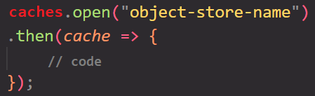

Para acceder al caché, se hace mediante promises.

El objeto “*cache*” obtenido en el then tiene los siguientes métodos:

* add(*request*) añade un recurso (ej: URL) y la guarda en el caché.

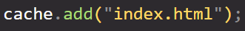

* addAll(*requests*) permite añadir un conjunto de recursos usando un array.
* delete(*request, options*) elimina un elemento del ObjectStore del caché, devolviendo un response de promise true si lo logra, false si no.

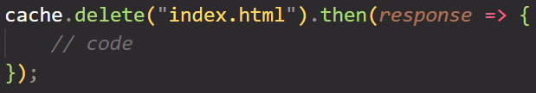

* keys(*request, options*) devuelve un response de promise de las keys del ObjectStore.
* match(*request, options*) devuelve un response de promise de la primera coincidencia encontrada en el ObjectStore.
* matchAll(*request, options*) devuelve un array de responses de promise de todas las coincidencias encontradas en el ObjectStore.
* 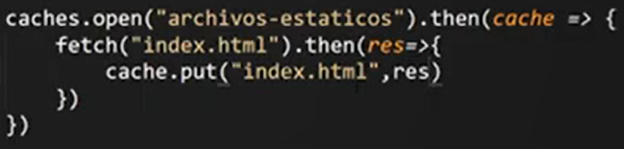put(*request, response*) permite modificar un recurso que ya se encuentra en el caché.

Web Workers

Permite la ejecución de procesos simultáneamente, en paralelo.

Esto es útil para los casos en que tenemos procesos que pueden demorar un tiempo, como por ejemplo, la lectura de datos en una Base de Datos.

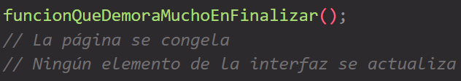Mientras la página esté ejecutando un proceso, se congelará hasta que termine, no actualizando elementos de la interfaz ni permitiendo que el usuario pueda usar la página de ninguna manera (pudiendo hacer creer al usuario que la página dejó de funcionar).

* **Dedicated worker**

Permite la ejecución de código en otro archivo de JavaScript, haciendo que la interfaz principal no se congele.

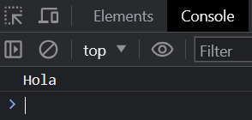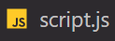

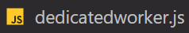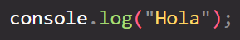

Sin embargo, el dedicatedworker.js no tiene las mismas características que un código de JavaScript normal.

En primer lugar, no tiene como base el objeto global **window**.

Además, hay que tener en cuenta que, internamente, se está ejecutando un bucle que permite la intercomunicación entre un worker y su origen, por lo que es necesario terminarlo con el método terminate.

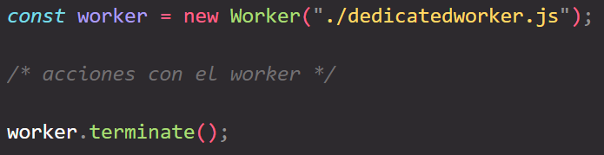

*Aclaración*: La política **same-origin** prohíbe que se acceda a un JS que se encuentre en un protocolo / host / puerto diferente del origen.

* postMessage(*params*) Permite el envío de parámetros de un archivo a otro.



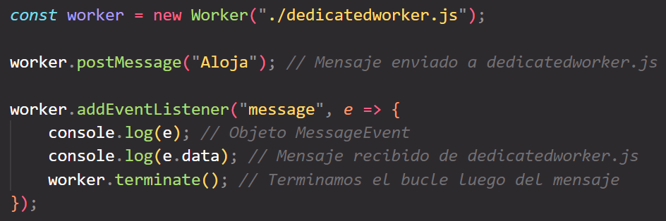



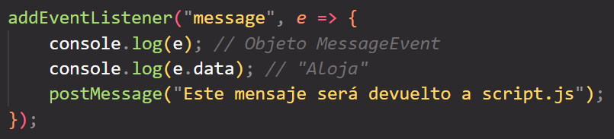

* **Service worker**

Para acceder al ServiceWorker, se debe hacer por medio de **navigator**.

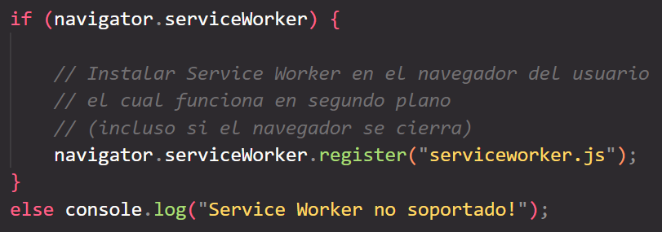

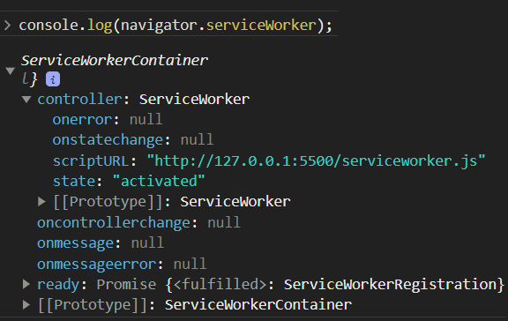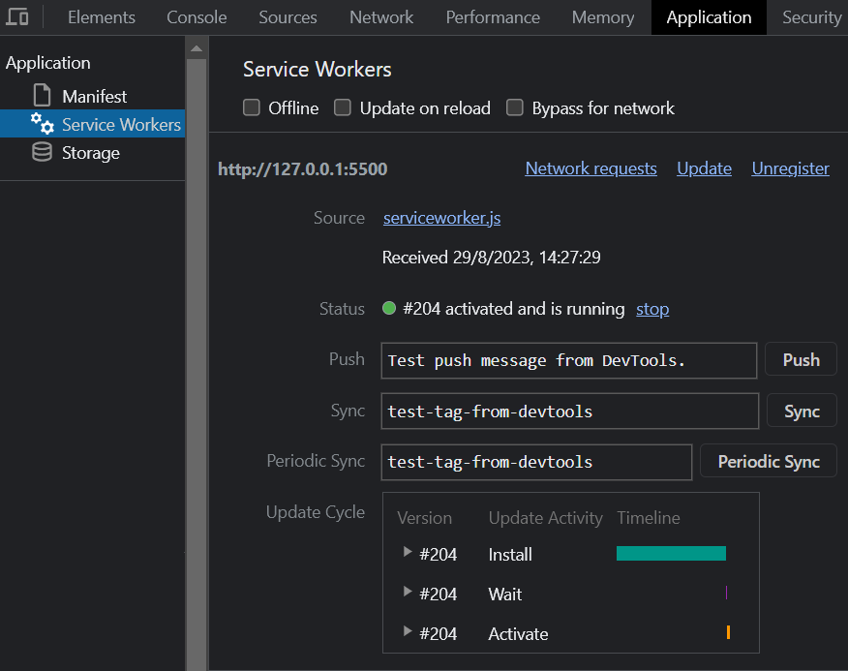

Por otro lado, en el archivo que funcionará como ServiceWorker, se pueden escribir instrucciones con una sintaxis específica (como **self** en vez de **this**) para obtener los distintos eventos de su ciclo de vida.

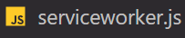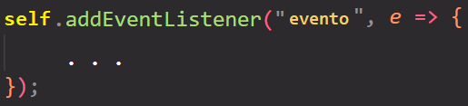

Algunos eventos del ServiceWorker son:

* message Recibe la comunicación entre la página y el serviceworker que se realiza con el método **postMessage**.

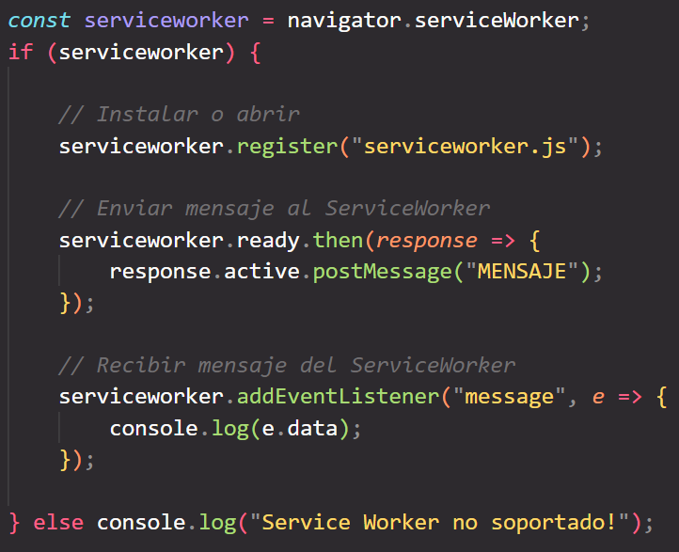

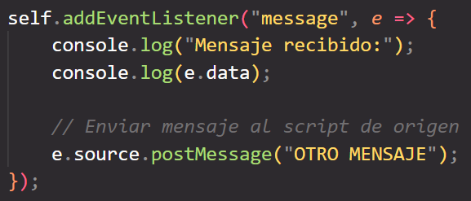

* install Cuando se instala / activa el service worker por primera vez.

Puede ser útil para cachear recursos estáticos.

* activate Luego de instalarse. Puede ser útil para limpiar caché antiguo.

*const* version = "**version 1**"; *// ejemplo*

**self**.addEventListener("install", *installed* => {

    console.log("Instalando ServiceWorker");

**caches**.open(version).then(*cache* => {

*cache*.add("index.html")

        .then(*response* => {

            console.log("Información cacheada");

        }).catch(*e* => {

            console.log(*e*);

        });

    });

});

**self**.addEventListener("activate", *e* => {

    console.log("Activando ServiceWorker");

**caches**.keys().then(*key* => Promise.all(

*key*.map(*cache* => {

            if (*cache* !== version) {

                console.log("caché antiguo borrado");

                return **caches**.delete(*cache*);

            }

        })

    ));

});

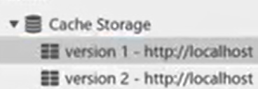En este caso, si modificamos la versión del caché al instalarse el service worker, notaremos que se crean dos ObjectStores.

* error Cuando ocurre un error en el service worker.
* fetch Cada vez que se realiza una solicitud de red. Permite manejar e interceptar las solicitudes e incluso trabajar desde el caché.

Una opción de uso de este evento es poder mostrar la página incluso si no hay conexión a internet (la almacenada en caché).

**self**.addEventListener("fetch", *e* => {

*e*.respondWith(*async* () => {

*const* respuestaEnCache = await caches.match(*e*.request);

        if (respuestaEnCache) return respuestaEnCache;

        return *e*.request;

    })

});

* push Intercepta las notificaciones push del servidor.
* notificationclick Intercepta el clickeado de una notificación.
* sync Los eventos de sincronización permiten ejecutar tareas en segundo plano incluso cuando la página no está abierta, como sincronizar datos con el servidor cuando se restablece la conexión.
* **Shared worker**
* **Abstract worker**

**Cookies**

Las cookies son datos que se guardan en el navegador del usuario.

Existen distintos tipos de cookies:

* Exceptuadas
  + De entrada de usuario
  + De identificación en sesiones
  + De seguridad
  + De reproductor multimedia
  + De sesión para equilibrar carga
  + De personalización de interfaz
  + De complemento (plug-in) para intercambiar contenidos sociales
* No exceptuadas
* Según entidad que las gestione: propias o de otra página externa
* Según el tiempo que permanecen activadas
* Según finalidad
  + Análisis: para medir cantidad de usuarios
  + Publicitarias: muestra publicidad según las búsquedas del usuario
  + Sociales: para muestreo de widgets

VER 8:15

**Descargas**

El usuario puede realizar descargas de archivos de texto mediante el siguiente código:

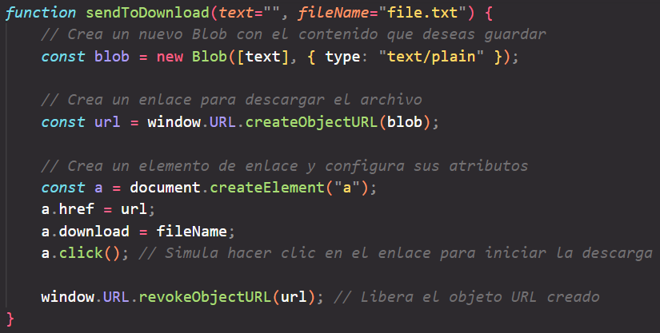

**Objeto Screen**

Es un objeto que permite acceder a algunas propiedades de la pantalla

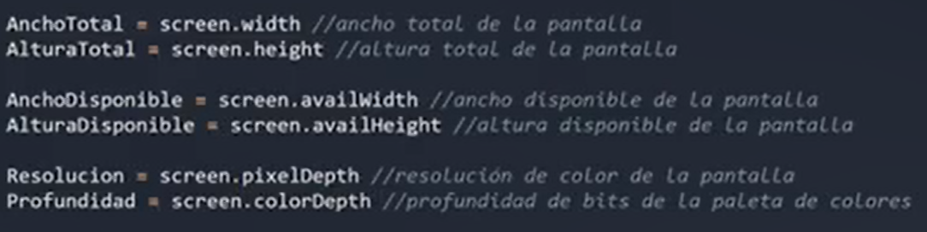

innerHeight // pantalla disponible

**Objeto Canvas**

Permite la creación de gráficos 8:54

* strokeRect
* strokeStyle
* fillRect
* fillStyle
* lineWidth
* moveTo
* lineTo
* closePath
* beginPath

Web Paint

**Proyecto**

La forma de organizar un proyecto puede ser muy variada, especialmente cuando se trabaja con frameworks. Sin embargo, puede ser de utilidad conocer las partes fundamentales de un proyecto.

* Root (carpeta raíz) Contiene el proyecto web junto con archivos de configuración.
* index.html Página principal del sitio web.
* readme.md Información para el repositorio de GitHub.
* package.json Configuración de NodeJS.
* public Contiene recursos estáticos que no serán procesados por el WebPack.
* src Contiene todo el código fuente del sitio web.
* Assets Contiene recursos estáticos del sitio web.
* Images Imágenes estáticas del sitio web.
* Icons Íconos del sitio web (incluído **favicon.png**)
* Fonts Fuentes tipográficas personalizadas.
* Pages Contiene archivos **HTML** individuales para cada página.
* Styles Contiene archivos **CSS** que controlan la apariencia del sitio.
* Scripts Contiene archivos **JavaScript** que añaden interactividad.
* Libraries Almacena frameworks de terceros.
* Data Almacena datos en formato **JSON** u otros que se necesiten.
* Config / Settings Para archivos de configuración como variables de entorno.
* Uploads En caso de que se permita al usuario cargar archivos.
* Test Para pruebas automatizadas.
* node_modules Contiene las dependencias de **NodeJS** instalados con **NPM**.

